Xəbər bülleteni № 38
http://transparency.az/cnews/
Ünvan: AZ1001, Bakı, Cəfər Cabbarlı, 16, mən. 7
Tel: (+994 12) 497 81 70; 497 68 15; Fax: (+994 12) 596 20 38
E-mail: info©transparency.az

İyul 2016

Nazirlər Kabineti 6 aya yekun vurdu
11.07.2016
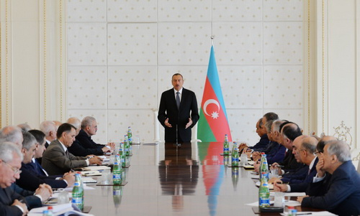
İyulun 10-da Nazirlər Kabinetinin 2016-cı ilin birinci yarısının sosial-iqtisadi yekunlarına həsr olunan iclası keçirilib. Prezident İlham Əliyevin sədrlik etdiyi iclasda müdafiə sənayesi naziri Yavər Camalov, kənd təsərrüfatı naziri Heydər Əsədov, “Meliorasiya və Su Təsərrüfatı” Açıq Səhmdar Cəmiyyətinin sədri Əhməd Əhmədzadə 2016-cı ilin 6 ayında görülən işlər və qarşıda duran vəzifələrlə bağlı məruzə ediblər.
AZƏRTAC-ın məlumatına görə, giriş nitqində dünyada təhlükələrin artdığını, iqtisadi böhranın daha da dərinləşdiyini və bütün ölkələrin bu böhrandan müxtəlif formada əziyyət çəkdiyini deyən prezident Azərbaycanda uğurlu inkişafın təmin edildiyini, ictimai-siyasi vəziyyətin sabit qaldığını, ölkə qarşısında duran vəzifələrin həll olunduğunu bildirib.
Dağlıq Qarabağ münaqişəsinə toxunan dövlət başçısı aprel ayında təmas xəttində Ermənistanın törətdiyi təxribatın qarşısının alındığını, əks-hücum əməliyyatı nəticəsində 2 min hektar ərazinin işğaldan azad edildiyini diqqətə çatdırıb. “Münaqişə tezliklə həllini tapmalı, status-kvo dəyişilməlidir” deyən İlham Əliyev Dağlıq Qarabağ münaqişəsinin beynəlxalq hüququn norma və prinsipləri, həmçinin Azərbaycanın ərazi bütövlüyü çərçivəsində həll olunmasının vacibliyini vurğulayıb.
“Münaqişənin həllinin yeganə mümkün variantı mərhələli həll variantıdır” deyən dövlət başçısı buna nail olmaq üçün həmsədr ölkələrin və ATƏT-in Ermənistana ciddi təzyiq göstərmələrinin vacibliyini diqqətə çatdırıb.
Bu ilin altı ayında ölkənin xarici siyasətinin fəal olduğunu, 10-dan çox dövlət və hökumət başçısının Azərbaycana səfərə gəldiyini, özünün də xaricə səfərlərinin beynəlxalq əlaqələrin daha da möhkəmləndirilməsinə xidmət etdiyini deyən prezident çıxışında iqtisadi inkişaf proseslərindən də danışıb, cari ilin altı ayında ümumi daxili məhsulun azalmasına baxmayaraq sənaye və kənd təsərrüfatında, o cümlədən qeyri-neft sektorunda artımın müşahidə olunduğunu deyib. O bildirib ki, ötən 6 ayda ölkə iqtisadiyyatına 6,3 milyard dollar sərmayə qoyulub və xarici investorlar üçün Azərbaycan cəlbedici ölkə olaraq qalır: “İlin birinci yarısında 78 min daimi iş yeri açılıb, sosial tədbirlərin həyata keçirilməsi istiqamətində mühüm işlər görülüb”.
2016-cı ilin tarixdə dərin islahatlar dövrü kimi qalacağını vurğulayan dövlət başçısı strateji enerji və nəqliyyat layihələrinin uğurla icrası istiqamətində tədbirlərin davam etdirildiyini bildirib.
Prezident İlham Əliyev yekun nitqində prioritet istiqamətlər üzrə qarşıda duran vəzifələrin yerinə yetirilməsinin vacibliyini vurğulayıb. Dövlət başçısı ixrac yönümlü iri sənaye müəssisələrinin yaradılması, kiçik və orta sahibkarlığın gücləndirilməsi ilə bağlı tapşırıqlarını verib. İlham Əliyev deyib ki, bu il ölkədə dərman istehsalına başlanması, sənaye mərkəzlərinin yaradılması istiqamətində, həmçinin Mingəçevirdə yüngül sənaye kompleksinin təməlinin qoyulması, hər bir rayonun sənaye potensialının inkişaf etdirilməsi ilə bağlı işlər davam etdirilir.
Azərbaycanda xalçaçılıq sənayesinin, baramaçılığın, pambıqçılığın və tütünçülüyün inkişafına dövlət dəstəyinin bundan sonra da davam etdirilməsi, zəruri ərzaq məhsulları ilə təminatın, ət və süd məhsullarına olan tələbatın ödənilməsi, meliorativ tədbirlərin davam etdirilməsi, torpaqlardan səmərəli istifadə olunması, o cümlədən turizm sənayesinin yaradılması istiqamətində görülən tədbirlərin davamlı olması ilə bağlı tapşırıqlarını verən dövlət başçısı 2016-cı ilin ikinci yarısının da uğurlu olacağına əminliyini ifadə edib.

Dollar yenə bahalaşıb
11.07.2016
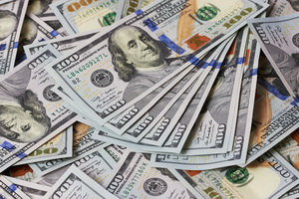İyulun 11-də ABŞ dollarının rəsmi kursu qalxıb. Ötən həftənin son iş günü 1,5456 manata satılan 1 dollar 1,5487 manata təklif olunur.
Transparency.az-ın məlumatına görə, Mərkəzi Bank avronu ucuzlaşdırıb. 1 avronun rəsmi məzənnəsi 1,7131 manatdan 1,7108 manata düşüb.
Rusiya rublunun kursunda isə yenilik yoxdur. 1 rubl iyulun 5-dən bəri 0,0241 manata satılır.
Mərkəzi Bank digər valyutalara belə qiymət qoyub:
1 Belarus rublu – 0,7697 manat
1 gürcü larisi – 0,6599 manat
1 ingilis funt sterlinqi – 2,007 manat
1 İsveçrə frankı – 1,5749 manat
1 türk lirəsi – 0,5357 manat.

Vergi hüquqpozmaları ilə mübarizə hesabatı açıqlanıb
11.07.2016
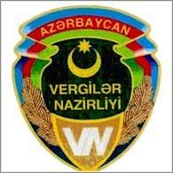Vergi hüquqpozmalarına qarşı 2016-cı ilin ilk yarısında görülmüş mübarizə tədbirləri haqqında hesabat açıqlanıb. Vergilər Nazirliyinin analitik-informasiya şöbəsindən Transparency.az-a verilən məlumata görə, 6 ayda Vergi Cinayətlərinin İbtidai Araşdırılması Departamentində vergi ödəməkdən yayınma və qanunsuz sahibkarlıq fəaliyyəti ilə məşğul olma faktları üzrə başlanmış 242 cinayət işi üzrə aparılan araşdırmalar zamanı 52 milyon 33 min manat vəsaitin dövlət büdcəsinə ödənilməsi təmin edilib.
Yarım illik hesabata əsasən, Vergi Cinayətlərinin İbtidai Araşdırılması Departamentinin istintaq idarəsində 623 cinayət işi üzrə ibtidai istintaq tamamlanıb, 11 nəfər təqsirləndirilən şəxs barəsində həbs qətimkan tədbiri seçilib. İstintaqı tamamlanmış cinayət işlərindən 67 iş üzrə 77 nəfər şəxs barəsində materiallar məhkəmələrə göndərilib.
155 cinayət işi üzrə büdcədən yayındırılmış vergilər ibtidai istintaq zamanı tamamilə ödənildiyinə görə onların icraatına xitam verilib.
Cinayət işləri üzrə keçirilmiş istintaq-əməliyyat tədbirləri nəticəsində vergi cinayətləri törətdiklərinə görə barələrində axtarış elan olunmuş 29 nəfər şəxs tutulub, ibtidai istintaqdan yayınan 193 şəxsin məcburi qaydada gətirilməsi, 376 şəxsin tapılaraq istintaqa gəlmələri, 430 şəxsin yerinin müəyyən olunaraq istintaqa məlumat verilməsi təmin edilib.
Əmlakının siyahıya alınmasından yayınan və fəaliyyəti barədə bəyannamə təqdim etməyən 82 nəfər vergi ödəyicisinin vergi orqanlarına gəlmələri təmin olunub.

Vaxtı keçmiş kreditlərin məbləği 132,9 milyon manat artıb
11.07.2016
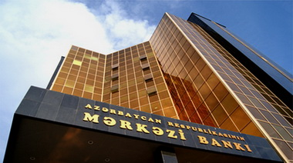
2016-cı il iyunun 1-nə ölkədə vaxtı keçmiş kreditlərin məbləği 1 milyard 514,2 milyon manat olub. Transparency.az-ın məlumatına görə, Azərbaycan Mərkəzi Bankının kredit təşkilatlarının müddətlər üzrə kredit qoyuluşları hesabatında belə deyilir.
Mayın 1-nə vaxtı keçmiş kreditlərin məbləği 1 milyard 381,3 milyon manat idi. Bir ayda problemli kreditlərin həcmi 132,9 milyon manat artıb.
Vaxtı keçmiş kreditlərin 736,5 milyon manatı xarici valyutada olan kreditlərdir.
Bu ilin 5 ayının yekununa əsasən, kreditlərin həcmi 18 milyard 197,1 milyon manata düşüb. 2016-cı il yanvarın 1-nə kreditlərin həcmi 21 milyard 199,5 manat idi. 5 ayda 3 milyard 2,4 milyon manat azalma qeydə alınıb.

5 ayda əmanətlər 1 milyard 77,3 milyon manat azalıb
11.07.2016
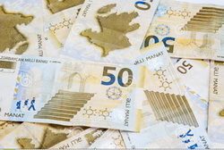Mərkəzi Bankın yeni hesabatına əsasən, bu il iyunun 1-nə əhalinin banklardakı əmanətinin həcmi 7 milyard 566 milyon manata enib. Bir ayda 119 milyon manat azalma olub. Mayın 1-nə əhalinin banklardakı əmanətinin həcmi 7 milyard 685 milyon manat idi.
Transparency.az xəbər verir ki, fiziki şəxslərin əmanətləri ilə bağlı hesabata görə, 2016-cı ilin əvvəlinə əhalinin banklarda 8 milyard 643,3 milyon manat əmanəti olub, sonrakı aylarda düşmə qeydə alınıb. 5 aylıq azalmanın həcmi 1 milyard 77,3 milyon manatdır.
İyunun 1-nə əmanətlərin 1 milyard 447,5 milyon manatı milli valyuta ilə, 6 milyard 118,4 milyon manatı xarici valyuta ilə qoyulub.

Əmək və Əhalinin Sosial Müdafiəsi Nazirliyinin yeni hesabatları
11.07.2016
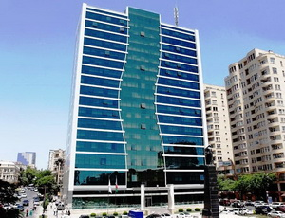Əmək və Əhalinin Sosial Müdafiəsi Nazirliyi bildirir ki, “İş yerinə dair arayış” elektron xidmətinə müraciətlərin sayı iyun ayında ötən ilin müvafiq dövrü ilə müqayisədə 19,4 faiz artaraq 16040-a, son 6 ayda isə 27,8 faiz artaraq 89041-ə çatıb. Rəsmi hesabata görə, il yarımdan çoxdur əhalinin istifadəsində olan “İş yerinə dair arayış” e-xidmətindən vətəndaşlar bu il iyulun 1-dək 314227 dəfə faydalanıblar.
Nazirliyin başqa bir hesabatında bildirilir ki, cari ilin birinci yarısında ötən ilin müvafiq dövrü ilə müqayisədə 8,1 faiz çox, 2121 nəfər şəxs əmək bazarının tələblərinə uyğun peşələr üzrə peşə hazırlığı və əlavə təhsil kurslarına cəlb edilib. Peşə təliminə cəlb edilənlərin 271 nəfəri və ya 12,8 faizi əlilliyi olan şəxslərdir.
Yanvar-iyun aylarında nazirlik əksəriyyəti orta ümumtəhsil məktəblərinin yuxarı sinif şagirdləri olan 59058 nəfər gəncə gələcəkdə düzgün peşə seçiminə köməklik məqsədilə peşəyönümü məsləhətləri verib.

Depozit hərracında təklif tələbi üstələyib
11.07.2016
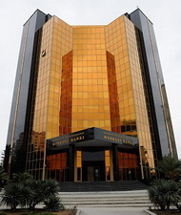İyulun 11-də Mərkəzi Bank vəsaitlərin cəlb edilməsi üzrə növbəti depozit hərracı keçirib. 50 milyon manatlıq hərracda tələb 45 milyon manat olub. Hərrac nəticəsində bağlanmış depozit əqdləri üzrə orta ölçülmüş faiz dərəcəsi 5,99% təşkil edib.
Rəsmi məlumata görə, hərraclar çərçivəsində depozit əməliyyatları pul bazarının inkişafına, pul siyasəti üzrə əməliyyat çərçivəsinin təkmilləşməsinə yönəlib.

SOCAR həm var, həm də yox?
11.07.2016
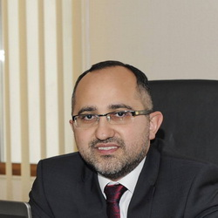İqtisadçı Əkrəm Həsənov SOCAR-ın hüquqi adı ilə bağlı problem olduğunu yazır. Transparency.az-ın məlumatına görə, ekspert qanunvericilik baxımından SOCAR adında şirkətin mövcud olmadığı iddia edir: “SOCAR ölkəmizin ən iri və tanınmış şirkəti hesab olunur. Zaman-zaman beynəlxalq arenada onun müxtəlif alğı-satqı əməliyyatları, sponsorluq təşəbbüsləri haqqında məlumatlar yayılır. Amma əslində hüquqi nəzərdən belə şirkət mövcud deyil. Söhbət ingiliscə SOCAR, yaxud ana dilində ARDNŞ abreviaturasından getmir. Dövlət başçısının 24 yanvar 2003-cü il fərmanı ilə təsdiq edilən nizamnamənin 1.8-ci bəndinə əsasən, qurumun qısaldılmış rəsmi adı elə məhz SOCAR-dır.
Həmin nizamnamənin 1.4-cü bəndinə görə, SOCAR guya hüquqi şəxsdir. Niyə guya? Ona görə ki, Mülki Məcəllənin 50.1-ci maddəsində deyilir: “Hüquqi şəxsin öz təşkilati-hüquqi formasını göstərən adı olur”. Lakin SOCAR-ın adında onun təşkilati-hüquqi forması göstərilməyib. SOCAR-ın nizamnaməsinin 1.2-ci bəndində qeyd edilir ki, o, kommersiya fəaliyyətini həyata keçirir, yəni kommersiya hüquqi şəxsidir. Mülki Məcəllənin 4-cü fəslində kommersiya hüquqi şəxsinin yalnız 6 təşkilati-hüquqi forması nəzərdə tutulur: tam ortaqlıq, kommandit ortaqlığı, məhdud məsuliyyətli cəmiyyət, əlavə məsuliyyətli cəmiyyət, səhmdar cəmiyyəti və kooperativ. Hüquq elmində buna “numerus clausus” prinsipi deyilir. Yəni kommersiya hüquqi şəxsi yalnız bu 6 formadan birində mövcud ola bilər. SOCAR-ın isə adından və nizamnaməsindən görünür ki, onun ümumiyyətlə təşkilati-hüquqi forması yoxdur. Bu isə o deməkdir ki, belə hüquqi şəxs mövcud deyil. Hüquq subyekti ya fiziki, ya da hüquqi şəxs ola bilər. SOCAR bunların heç birinə aid deyil, deməli, qanunun gözündə (prezident fərmanı qanuna ziddirsə, hüquqi qüvvə daşımır) belə hüquq subyekti yoxdur”.
Ekspert nəzəri problem kimi diqqət çəkən məqamın ölkə daxilində olmasa da, beynəlxalq münasibətlər müstəvisində problem yarada biləcəyini düşünür: “SOCAR-ın məhkəmə mübahisəsi yaransa, xüsusilə o, cavabdeh olsa, xarici və ya beynəlxalq məhkəmə (arbitraj) ilk növbədə onun kimliyini müəyyən edəcək. Bunun da xoşagəlməz nəticələri ortaya çıxacaq. Əvvəla, hüquqi sistemin bərbad vəziyyətinə görə ölkənin imicinə zərbə dəyəcək. SOCAR-ın özünün də işgüzar fəaliyyəti zərər görəcək, onun bağladığı müqavilələr, iştirak etdiyi layihələr sual altında olacaq. Belə durumda SOCAR-ın bütün öhdəliklərinə görə məsuliyyəti Azərbaycan dövləti daşıyacaq. Ona görə də qurumun hüquqi status məsələsi öz həllini tapmalıdır”.
Dövlət Neft Şirkəti (SOCAR) Azərbaycan ərazisindəki neft və qaz yataqlarının axtarışı, kəşfiyyatı və işlənməsi, neftin, qazın və qaz kondensatının hasilatı, emalı və nəqli, neft və neft-kimya məhsullarının, qazın daxili və xarici bazarlarda satışı, habelə ölkə ərazisində sənayenin və əhalinin təbii qazla təchizatı ilə məşğul olur. SOCAR-ın tərkibində 3 istehsalat birliyi, 1 neft və 1 qaz emalı zavodu, Dərin Özüllər Zavodu, 2 trest, 1 institut daxil olmaqla hüquqi şəxs statusuna malik 23, qeyri-hüquqi şəxs statusuna malik 4 qurum fəaliyyət göstərir.

Qızıl: yeni qiymətlər yerli bazara da təsir göstərir
11.07.2016
“Ölkədə qızılın bahalaşması qaçılmazdır”. Transparency.az-ın məlumatına görə, iqtisadçı ekspert Vüqar Bayramov dünya bazarında qiymətli metala ehtiyacı təhlil edərək bu qənaətə gəlib. Ekspert ehtiyacın yaranmasını spekulyativ təsirlə də əlaqələndirib: “Qızılın dünya bazar qiymətində artım davam edir. Son 2 ilin rekorduna imza atan qiymətli metalda axırıncı ildə 17, son 6 ayda isə 24 faiz qiymət artımı qeydə alınıb. Qızıl son bir ayı da 7 faiz artımla başa vurub, indi 1 qramı 44 dollara təklif edilir.
Bir müddət öncə ABŞ-ın aparıcı milyarderlərindən olan Corc Soros qızıl bazarına böyük məbləğdə sərmayə yönəldəndə qiymətin yüksələcəyi proqnozlaşdırılmışdı. İndi artım müşahidə edilir, yönəldilən sərmayələr qiymətli metala tələbi artırıb. Təbii ki, milyarderin bazara geniş məbləğdə sərmayə etməsində spekulyativ davranışlar da istisna edilmir. Eyni zamanda qlobal neft və valyuta bazarlarındakı qeyri-müəyyənlik investorların qızıla marağının artmasına səbəb olub.
Qlobal qiymət artımları Azərbaycanın qızıl bazarına da təsir göstərir. Güman ki, növbəti dövrdə bu daha çox hiss ediləcək. Bir tərəfdən Ramazan ayı başa çatdığı, toy mövsümü başlandığı üçün yerli bazarda qızıla tələb yüksəlib, digər tərəfdən idxal edilən xam qızılın xərci artıb. Qızıl bazarındakı tələbin əsasən idxal hesabına ödəndiyini nəzərə alsaq, dünya bazarındakı qiymət artımının təsiri qaçılmazdır”.

Qızıl: yeni qiymətlər yerli bazara da təsir göstərir
11.07.2016
“Ölkədə qızılın bahalaşması qaçılmazdır”. Transparency.az-ın məlumatına görə, iqtisadçı ekspert Vüqar Bayramov dünya bazarında qiymətli metala ehtiyacı təhlil edərək bu qənaətə gəlib. Ekspert ehtiyacın yaranmasını spekulyativ təsirlə də əlaqələndirib: “Qızılın dünya bazar qiymətində artım davam edir. Son 2 ilin rekorduna imza atan qiymətli metalda axırıncı ildə 17, son 6 ayda isə 24 faiz qiymət artımı qeydə alınıb. Qızıl son bir ayı da 7 faiz artımla başa vurub, indi 1 qramı 44 dollara təklif edilir.
Bir müddət öncə ABŞ-ın aparıcı milyarderlərindən olan Corc Soros qızıl bazarına böyük məbləğdə sərmayə yönəldəndə qiymətin yüksələcəyi proqnozlaşdırılmışdı. İndi artım müşahidə edilir, yönəldilən sərmayələr qiymətli metala tələbi artırıb. Təbii ki, milyarderin bazara geniş məbləğdə sərmayə etməsində spekulyativ davranışlar da istisna edilmir. Eyni zamanda qlobal neft və valyuta bazarlarındakı qeyri-müəyyənlik investorların qızıla marağının artmasına səbəb olub.
Qlobal qiymət artımları Azərbaycanın qızıl bazarına da təsir göstərir. Güman ki, növbəti dövrdə bu daha çox hiss ediləcək. Bir tərəfdən Ramazan ayı başa çatdığı, toy mövsümü başlandığı üçün yerli bazarda qızıla tələb yüksəlib, digər tərəfdən idxal edilən xam qızılın xərci artıb. Qızıl bazarındakı tələbin əsasən idxal hesabına ödəndiyini nəzərə alsaq, dünya bazarındakı qiymət artımının təsiri qaçılmazdır”.

İran neft bazarının 80%-ni özünə qaytarıb
11.07.2016
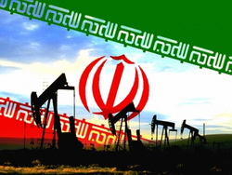İran 2012-ci ildə sanksiyaların tətbiqindən sonra itirdiyi neft bazarının 80%-ni özünə qaytarıb. Novator.az-ın məlumatına görə, İran Milli Neft Şirkətinin beynəlxalq əlaqələr direktoru Mohsün Qəmsəri iyulun 11-də “Bloomberg” agentliyinə belə açıqlama verib.
Hazırda İran sutkada 3,8 milyon barrel neft çıxarır və gündə 2 milyon barrel ixrac edir. Qəmsəri bildirib ki, yaxın perspektivdə İranın gündəlik neft ixracı 4 milyon barreli keçə bilər.
Plana görə, 2021-ci ildə İran gündəlik neft və kondensat hasilatını 5,8 milyon barrelə çatdırmaq niyyətindədir. 2016-cı ilin əvvəlindən İranda karbohidratların istehsalı 25% artıb.
İran 2016-cı ilin yanvarında beynəlxalq sanksiyaların çoxundan azad olub.

Kim nə qədər qazandı?
11.07.2016
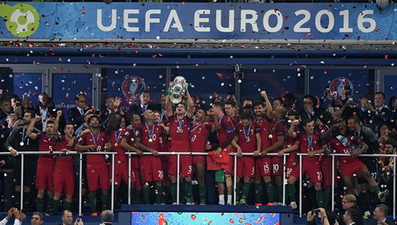
Avropa futbol çempionatında yarışmış milli komandaların yerli federasiyalara nə qədər qazanc gətirdiyi açıqlanıb.
Avropa çempionatı iyunun 10-dan iyulun 10-dək Fransada keçirilib. 24 yığmanın hər biri iştiraka görə 8 milyon avro əldə edib. Qrup mərhələsində qələbəyə görə 1 milyon avro, heç-heçəyə görə 500 min avro verilib.
1/8 finala çıxmağın qiyməti 1,5 milyon avro, 1/4 finala çıxmağın qiyməti 2,5 milyon avro, yarımfinala çıxmağın qiyməti 4 milyon avro olub. Finalın qalibi 8 milyon avro, uduzan 5 milyon avro qazanıb.
Transparency.az bildirir ki, yığması Avropa çempionu olan Portuqaliya Futbol Federasiyası 301 milyon avroluq mükafat fondunun 25,5 milyon dollarına sahib çıxıb.
Millisi finalda məğlub olmuş Fransa Futbol Federasiyası UEFA-dan 23,5 milyon avro alacaq.
Yarımfinalda ələnmiş almanların qazancı 18,5 milyon, uelslilərin gəliri 18 milyon avrodur.
Dörddə bir finalçılardan Polşa 14,5 milyon, Belçika, İslandiya, İtaliya 14 milyon avro əldə edib.
UEFA 1/8 finalçılardan Xorvatiyaya 12 milyon, Macarıstan, İngiltərə, İspaniya, İsveçrəyə 11,5 milyon, Slovakiya və İrlandiyaya 11 milyon, Şimali Irlandiyaya 10,5 milyon avro ödəyəcək.
Qrupda qalmış 8 komandanın qazancı isə belə olub: Türkiyə və Albaniya 9 milyon avro, Rusiya, Rumıniya, İsveç, Çexiya və Avstriya 8,5 milyon avro, Ukrayna 8 milyon avro.

Vergilər Nazirliyi proqnoz tapşırığına 102 faiz əməl edib
11.07.2016
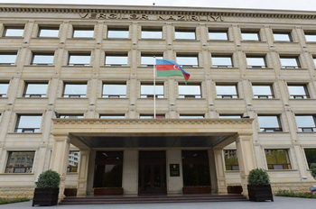
Vergilər Nazirliyindən Transparency.az-a verilən məlumata görə, bu ilin ilk yarısında qurumun xətti ilə dövlət büdcəsinə 3 milyard 190 milyon 139,33 min manat vəsait daxil olub. Nazirlik bildirir ki, bununla proqnoz tapşırığına 102 faiz əməl edilib.
Hesabat dövründə 53 min 221 vergi ödəyicisi qeydiyyata alınıb.
2016-cı il üçün dövlət büdcəsinin gəlirləri 16 milyard 822 milyon manat proqnozlaşdırılır. Vergilər Nazirliyinin xətti ilə dövlət büdcəsinə 7 milyard 10 milyon manat daxilolma nəzərdə tutulur.

Monteneqroda parlament seçkisi təyin olundu
11.07.2016
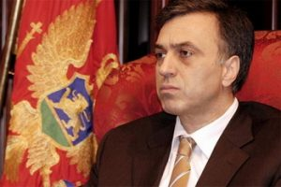Monteneqro prezidenti Filip Vuyanoviç ölkədə növbəti parlament (Skupşina) seçkisini oktyabrın 10-na təyin edib.
Novator.az xatırladır ki, seçkinin ədalətli və şəffaf keçirilməsini təmin etmək məqsədilə bir qədər əvvəl hökumət yenidən formalaşdırılmışdı.
25 ildir Monteneqroda hökuməti Sosialist Demokrat Partiyası qurur. Hazırda hökumətə bu partiyanın təmsilçisi baş nazir Milo Cukanoviç başçılıq edir.
Parlament seçkisi ərəfəsində hökumətə parlamentdə təmsil olunan müxalifətçilər də üzv olub. Bütövlükdə bu prosesə Monteneqronun NATO-ya üzvlüyü məsələsi təkan verib.
Mayın 19-da NATO ölkələrinin xarici işlər nazirləri Monteneqronun NATO-ya qəbul edilməsi haqda protokol imzalayıblar. Alyansa daxil olan 28 ölkə protokolu ratifikasiya etdikdən sonra Monteneqro avtomatik NATO-nun 29-cu üzvünə çevriləcək.
Bir neçə il idi Monteneqronun hakim koalisiyası və müxalif qüvvələri arasında ölkənin NATO-ya üzvlüyü ilə bağlı mübahisələr gedirdi.
Hələlik Monteneqro NATO-da müşahidəçi statusundadır.

Əmək müfəttişləri 6 ayda 20 nəfəri əvvəlki işinə bərpa etdirib
11.07.2016
Dövlət Əmək Müfəttişliyi Xidməti yanvar-iyun aylarında işəgötürənlərin gecikdirdiyi 769 min 774 manat məbləğində sosial xarakterli ödənişlərin işçilərə ödənməsini təmin edib. Əmək və Əhalinin Sosial Müdafiəsi Nazirliyi bildirir ki, həmin vəsaitin 95 faizi gecikdirilən əmək haqqı, 3 faizi işəgötürənlərin işçilərə ödəməli olduğu sosial müavinətlər və kompensasiyalar, qalan hissəsi isə zərərə görə ödənclər olub.
Dövlət Əmək Müfəttişliyi Xidməti yanvar-iyun ayları ərzində işdən qanunsuz azad edilmə ilə bağlı müraciətləri də araşdırıb. Qanunsuz işdən azad edildiyi müəyyən olunan 20 nəfər əvvəlki iş yerinə bərpa olunub.

Lavrovla müzakirələr
12.07.2016
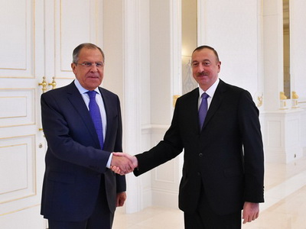
“Regionda sülhün və təhlükəsizliyin bərqərar olması üçün münaqişənin tezliklə həllini istəyirik”. AZƏRTAC-ın məlumatına görə, iyulun 11-i Bakıda Rusiya Federasiyasının xarici işlər naziri Sergey Lavrovla görüşən prezident İlham Əliyev belə deyib.
İlham Əliyev qeyd edib ki, son vaxtlar tez-tez bir araya gəlirlər: “Mən keçmiş cədvələ baxdım, biz hər ay görüşmüşük: apreldə Bakıda, mayda Vyanada, keçən ay Sankt-Peterburqda, sonra yenidən Bakıda. Bu, bizim münasibətlərimizin necə inkişaf etdiyinin yaxşı göstəricisidir, həmçinin Ermənistan-Azərbaycan, Dağlıq Qarabağ münaqişəsinin nizamlanmasında Rusiyanın necə səmərəli rol oynadığının göstəricisidir.
Biz Rusiya tərəfinin, şəxsən prezidentin səylərini yüksək qiymətləndiririk. Mən həm Sizə, həm də Rusiya prezidentinə Sankt-Peterburqda görüşün keçirilməsi təşəbbüsünə görə təşəkkürümü bildirmək istərdim. Biz bu görüşü çox səmərəli və müsbət görüş kimi qiymətləndiririk. Əlbəttə ki, son 3-4 ayda danışıqlar prosesində nəzərə çarpan müsbət dinamikanın davam edəcəyinə ümid bəsləyirik. Hesab edirəm ki, danışıqların bu dövrü ən dinamikdir və ümidvaram, həm də ən səmərəli olacaq. Sizin bu gün Bakıya, bundan əvvəl isə Yerevana səfəriniz bir daha sübut edir ki, Rusiya hər iki ölkənin dostu, qonşusu kimi münaqişənin nizamlanmasında maraqlıdır. Təbii ki, biz də maraqlıyıq, regionda sülhün və təhlükəsizliyin bərqərar olması üçün münaqişənin tezliklə həllini istəyirik”.
Dövlət başçısı deyib ki, Rusiya xarici işlər nazirinin Bakıya səfəri ikitərəfli münasibətləri müzakirə etmək üçün yaxşı imkandır: “Keçən ay biz bu məsələləri Rusiya prezidenti ilə müzakirə etmişdik. Bizim əsas vəzifəmiz bütün istiqamətlər üzrə — həm siyasi, həm iqtisadi, nəqliyyat, energetika, humanitar əməkdaşlıq sahələrində münasibətləri möhkəmləndirməkdir. Biz dost və tərəfdaş kimi inamla irəliləyirik. Əminəm ki, sizin səfəriniz uğurlu olacaq və ölkələrimizin daha da yaxınlaşmasına təkan verəcək”.
Sergey Lavrov ikitərəfli gündəliyin çox zəngin olduğunu vurğulayıb: “İlin sonunadək hökumətlərarası ticari-iqtisadi komissiyanın iclası, Rusiya-Azərbaycan Regionlararası Forumu, Azərbaycan və Rusiya prezidentlərinin birgə himayəsi ilə keçirilən ənənəvi, V Bakı Beynəlxalq Humanitar Forumu nəzərdə tutulub. Biz bütün istiqamətlərdə əməkdaşlığın inkişafında maraqlıyıq.
Dağlıq Qarabağ münaqişəsinin nizamlanması ilə bağlı Rusiya tərəfinin təşəbbüsünə Sizin münasibətinizi yüksək qiymətləndiririk. Proses həqiqətən gedir və prezident Putin Sankt-Peterburq görüşünün nəticəsindən razıdır. Mən prezidentin tapşırığı ilə hər iki ölkənin paytaxtına səfər etmişəm. Hesab edirəm ki, bugünkü görüş tamamilə konkret planda daha dəqiq addımları müəyyənləşdirməyə kömək edəcək”.

“Bəziləri deyirlər ki, yardım alıram, niyə gedib işləməliyəm?”
12.07.2016
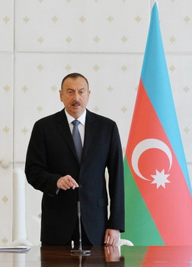Nazirlər Kabinetinin 2016-cı ilin birinci yarısının yekunlarına həsr olunan 10 iyul iclasında çıxış edən prezident İlham Əliyev deyib ki, il ərzində neftin qiyməti 3-4 dəfə düşsə də, Azərbaycan inkişaf edir: “Düzdür, ümumi daxili məhsul bir qədər azalıb. Bunun müxtəlif səbəbləri var. Ancaq sevindirici hal ondan ibarətdir ki, iqtisadiyyatın əsas sahələri — sənaye və kənd təsərrüfatı artıb. Yəni real sektor artıb.
Sənaye istehsalı 0,6 faiz artıb. Düzdür, o qədər də böyük artım deyil, ancaq hesab edirəm ki, bu, böhran ili üçün müsbət haldır. Ölkəmizin qeyri-neft sənayesi 2,4 faiz artıb. Bu, çox ciddi artımdır və hesab edirəm ki, bu artım böyük ümidlər verir. Gələcəkdə bu daha da artacaq.
Kənd təsərrüfatı 3 faizdən bir qədər çox artıb. Bu da müsbət haldır, ancaq potensial daha da böyükdür. Bu il görülən və görüləcək işlər, həmçinin gələn il görüləcək işlər nəticəsində kənd təsərrüfatında çox böyük irəliləyiş olacaq.
Ölkə iqtisadiyyatına 6,3 milyard dollar sərmayə qoyulub. Bu da çox müsbət haldır. Azərbaycan sərmayə qoyuluşu üçün cəlbedici ölkədir. Bu il daha çox xarici sərmayə qoyulub. Mən bunu da müsbət qiymətləndirirəm. Çünki daxili sərmayələr azalır. Ona görə ki, indi bizim investisiya proqramımız ixtisar olunub. Bu da təbiidir. Ancaq xarici investorlar üçün Azərbaycan çox cəlbedici ölkə kimi qalır və əminəm ki, gələcəkdə bu proses davam etdiriləcək.
İlin altı ayında 78 min daimi iş yeri açılıbdır. Ümumiyyətlə, iş yerlərinin açılması 90 minə yaxındır. Amma onlardan 78 mini daimi iş yeridir. Bu da çox müsbət haldır. Çünki ilin əvvəlində müəyyən narahatlıq vardı ki, bəzi iş yerləri bağlanır. Düzdür, 26 min iş yeri bağlanıb. Ancaq 78 min iş yeri açılıb. Ona görə biz görülən tədbirlər nəticəsində, o cümlədən dövlət şirkətlərinin xətti ilə açılmış iş yerlərinin sayı hesabına, — özəl sektorda da bu işlər gedir, — burada da müsbət dinamikanı görürük. Özəl sektora da dövlət qurumları çox ciddi tövsiyə edib ki, onlar ixtisarlara getməsinlər, bir qədər az pul qazansınlar, ancaq insanları küçələrə tökməsinlər. Özəl sektor da özünü çox məsuliyyətli aparıb. Bu da təbiidir. Çünki özəl sektor uzun illərdir ki, dövlətdən çox böyük dəstək — həm siyasi, həm də ki, maddi dəstək alır. Güzəştli şərtlərlə verilən kreditlərin həcmi 1 milyard dolları ötüb. Ona görə özəl sektor da sosial məsuliyyət daşımalıdır.
Sosial məsələlərin həlli istiqamətində çox ciddi addımlar atılıb. 2016-cı ilin ötən dövründə bəzi ölkələrdə maaşlar, pensiyalar ixtisar edilib. Ancaq Azərbaycanda maaşlar və pensiyalar 10 faiz qaldırılıb və bu da çox ciddi sosial təşəbbüsdür.
Bu il biz sosial mənzillərin inşasına başlamaq fikrindəyik. Mənzil İnşaatı Dövlət Agentliyi — MİDA yaradılıb. Onun əsas vəzifəsi aztəminatlı ailələrə çox əlverişli şərtlərlə mənzillərin verilməsidir. Eyni zamanda bu proses kütləvi xarakter alandan sonra bunun inşaat və tikinti materialları istehsalı sektorlarına və beləliklə, sənaye potensialımıza çox müsbət təsiri olacaq. İndi hazırlıq işləri aparılır. Ümid edirəm ki, bu il artıq praktiki addımlar atılacaq və bu yeni sosial təşəbbüs çox geniş vüsət alacaq.
2016-cı il dərin iqtisadi islahatlar ili kimi tarixdə qalacaq. Düzdür, biz bu islahatları uzun illərdir ki, aparırıq. Ancaq əvvəlki dövrdə vəziyyət başqa idi. Neft hasilatı artırdı. Neftin qiyməti 100 dollardan çox idi. Bizim əsas vəzifəmiz infrastruktur layihələrinin — həm sosial infrastruktur, həm digər infrastruktur layihələrinin icrası idi. Çox böyük vəsait ayrılırdı. Biz elektrik enerjisi, qazlaşdırma, kənd yollarının tikintisi ilə bağlı əsas infrastruktur layihələrini qısa müddətdə icra etdik. Hələ ki, bu istiqamətdə işlər davam edir, amma infrastruktur layihələrinin böyük əksəriyyəti artıq reallaşıb.
İndi vəziyyət tam başqadır. Mən artıq dəfələrlə demişəm, biz postneft dövründə yaşayırıq. Düzdür, bir neçə ildən sonra Azərbaycan dünya bazarlarına çox böyük həcmdə təbii qazı da ixrac etməyə başlayacaq və yenə də valyuta axını artacaq. Ancaq biz elə yaşamalıyıq ki, artıq postneft dövründəyik və belə olan halda, əlbəttə, ciddi, daha da dərin iqtisadi islahatlar aparılmalı idi və aparılır.
Həm maliyyə-bank sektorunda, həm də kənd təsərrüfatının, sənaye potensialımızın inkişafı ilə bağlı çox ciddi islahatlar aparılır. İxracın stimullaşdırılması, investisiya cəlb edilməsi üçün çox böyük güzəştlər tətbiq olunur. Eyni zamanda vergi sahəsində, xüsusilə gömrük sektorunda ciddi islahatlar aparılır. Bu il gömrük orqanlarından daxilolmalar plandan 17 faiz artıq yığılıb. Bu, çox müsbət nəticədir. Vergi orqanlarında yığım plandan 2 faiz artıq təmin edilib. Amma orada da böyük ehtiyatlar var. Hesab edirəm ki, vergi sistemində aparılan islahatlar ilin sonuna qədər bütün bu vəziyyəti şəffaflaşdıracaq. Necə ki, gömrük orqanlarında bütün məsələlər şəffaf şəkildə öz həllini tapır. Təbii ki, bunu həm insanlar, biznesmenlər, iş adamları görür, eyni zamanda, büdcəyə daha da böyük həcmdə vəsait daxil olur.
Yəni bütün sahələrdə islahatlar dərinləşməli, şəffaflıq təmin edilməli, nəzarət, maliyyə nəzarəti daha da gücləndirilməlidir. Belə olan halda biz neftdən asılılığı tamamilə aradan götürəcəyik. Məsələ məhz belə qoyulub. Bir neçə il ərzində dövlət büdcəmiz, onun mütləq əksəriyyəti qeyri-neft sektoru hesabına təmin edilməlidir. Ondan sonra neftin qiyməti qalxdı-düşdü, bunun heç bir əhəmiyyəti olmayacaq.
Qeyd etdiyim kimi, sosial sahədə maaşlar, pensiyalar qalxıb, eyni zamanda, digər islahatlar da aparılır. İnsanlara daha çox imkanlar yaradılmalıdır ki, onlar özləri öz məşğulluğunu təmin etsinlər. Bu məqsədlə prezidentin ehtiyat fondundan vəsait ayrılıb. Biz birinci təcrübənin nəticələrini yəqin ki, yaxın vaxtlarda görəcəyik. Hesab edirəm ki, öz məşğulluğunu təminetmə yanaşması üstünlük təşkil etməlidir.
Biz uzun illər insanlara ünvanlı sosial yardım veririk. Bu da çox ciddi sosial təşəbbüsdür. Yüz mindən çox ailəyə dövlət tərəfindən ünvanlı sosial yardım verilir. Biz bunu ona görə edirik ki, bu insanların maddi təminatı lazımi səviyyədə deyil. Ancaq biz tədricən o aztəminatlı ailələr üçün şərait yaratmalıyıq ki, onlar özləri pul qazansınlar, özləri işlə məşğul olsunlar. Çünki bəzi hallarda dövlət sektorunda açılmış iş yerlərinə o qədər də böyük maraq göstərilmir. Bəziləri deyirlər ki, mən dövlətdən yardım alıram, niyə gedib işləməliyəm? Bu yaxşı hal deyil. Bu, ələbaxımlıq yaradır. Ələbaxımlıq da gələcəkdə çox böyük problem ola bilər. Ona görə insanlar özləri daha da məsuliyyətli olmalıdırlar. Dövlət qurumları şərait yaratmalıdır ki, tədricən ünvanlı sosial yardım əvəzinə hər bir insan özü üçün iş qursun. Dövlət kömək edəcək. Prezidentin ehtiyat fondundan bu məqsədlər üçün ilkin olaraq 6 milyon manat ayrılıb. Lazım olarsa, daha da çox vəsait ayrılacaq. Hər bir rayonda insanlar fərdi qaydada işlə təmin ediləcək. Onlar dövlətdən asılı olmayacaqlar. Onlar halal pul qazanacaqlar, ailələrini dolandıracaqlar”.

Prezident: “Yoxlamalar insanları bezdirmişdi”
12.07.2016
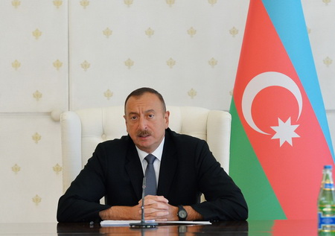
Nazirlər Kabinetinin 10 iyul iclasına yekun vuran prezident İlham Əliyev yaxın vəzifələrdən söz açıb: “İlin sonuna qədər fəal işləməliyik ki, qarşıda duran bütün vəzifələri icra edək. Ötən altı ayın nəticələri göstərir ki, Azərbaycan 2016-cı ili də uğurla başa vuracaq. Əlbəttə ki, biz əsas prioritet istiqamətlər üzrə işimizi daha da təkmilləşdirməliyik. 2016-cı ilin birinci yarısının iqtisadi göstəriciləri də çox ümidvericidir. Qeyri-neft sənayemiz 2,4 faiz, kənd təsərrüfatı isə 3,1 faiz artıb. Ancaq əminəm ki, xüsusilə kənd təsərrüfatı istehsalı ilin sonuna qədər daha da artacaq.
Sənaye istehsalı ilə bağlı həm iri layihələr icra edilir və eyni zamanda orta və kiçik sahibkarlığın inkişafı sənaye potensialımızı daha da gücləndirəcək. Mən iri layihələr arasında Sumqayıt Kimya Sənaye Parkında həyata keçirilən layihələri qeyd etmək istəyirəm. Onların arasında SOCAR Polimer Kompleksinin tikintisi xüsusi yer tutur. Buraya böyük investisiya — təqribən 700 milyon dollardan çox sərmayə qoyulur. İki ildən sonra artıq bu müəssisə hazır məhsul istehsal edəcək. İdxaldan asılılıq tamamilə aradan götürüləcək və böyük ixrac potensialı yaranacaq. Gələcək fəaliyyətimiz üçün bu, əsas istiqamət, prioritet olmalıdır. İdxaldan maksimum dərəcədə asılılığımızı aradan götürmək, ixrac potensialımızı artırmaq və bununla paralel olaraq ixrac bazarlarının araşdırılması və müəyyən edilməsi istiqamətində də ciddi işlər aparılmalıdır. Əlbəttə, birjada satılan məhsullar üçün bazar axtarmağa ehtiyac yoxdur. Ancaq digər məhsullar üçün biz indi gərək rəqabətə girək. Çünki indi dünyada ixrac bazarları uğrunda böyük rəqabət aparılır. Böyük dövlətlər, böyük firmalar artıq bazarları böyük dərəcədə bölüblər. Ona görə bu bazarlara öz məhsulumuzla girmək üçün gərək böyük səylər göstərək.
2018-ci ildə azot gübrələri zavodunun istismara verilməsi planlaşdırılır. Bu da gübrələrə olan tələbatımızı tam təmin edəcək, idxala artıq ehtiyac olmayacaq və böyük həcmdə ixrac potensialı yaranacaq. Burada da üstünlük ondan ibarətdir ki, bu məhsulların satışı ilə bağlı heç bir problem olmayacaq. O ki qaldı polimer zavodunun fəaliyyətinə bu, birinci mərhələ olmalıdır. Ondan sonra və bəlkə də indidən özəl sektor da qoşulmalıdır ki, artıq onlar da hazır məhsul istehsalına başlasınlar. Çünki bu xammalın istehsalı böyük imkanlar yaradır. Bu zavoddan faydalanan özəl sektor çox cəld fəaliyyət göstərməlidir, çevik siyasət aparmalıdır. Əgər lazım olarsa, tezliklə dövlətin dəstəyi ilə bir çox kiçik və orta müəssisələr yaradılmalıdır ki, onlar Azərbaycanda hazır məhsul istehsal etsinlər.
Digər iri sənaye müəssisələri yaradılır, yaradılacaq. Ancaq əgər inkişaf etmiş ölkələrin təcrübəsinə nəzər salsaq görərik ki, orada iqtisadi potensialı müəyyən edən orta və kiçik sahibkarlardır. Biz də bu yolla getməliyik və sahibkarlığın inkişafı üçün əlavə tədbirlər görüləcək.
Azərbaycanda bir sahə var ki, o, demək olar, heç inkişaf etməyib. Həm özəl sektor maraq göstərməyib, həm də dövlət bu sahəni bir qədər diqqətdən kənarda saxlayıb. Bu da dərman preparatlarının istehsalıdır. Biz demək olar ki, 100 faiz idxaldan asılıyıq. Düzdür, son vaxtlar bu sahədə görülmüş tədbirlər nəticəsində dövlət tənzimləyici rolunu oynayır. İqtisadiyyat Nazirliyi Səhiyyə Nazirliyi ilə birlikdə artıq bir ildən çoxdur ki, bu məsələ ilə məşğuldur. Nəticədə dərman preparatlarının qiymətində çox ciddi azalma müşahidə olunur. Eyni zamanda keyfiyyətə də çox ciddi nəzarət edilir. Baxmayaraq ki, manatın məzənnəsi aşağı düşüb və biz idxaldan tam asılıyıq, görülmüş tədbirlər, dövlətin müsbət mənada müdaxiləsi nəticəsində burada qiymətlərdə sabitləşmə var. Bir çox dərman preparatının qiymətləri aşağı düşüb.
Ancaq indi vaxt gəlib çatıb ki, Azərbaycanda dərman preparatlarının istehsalına başlansın. Müvafiq göstərişlər verilib, bir neçə xarici şirkətlə danışıqlar aparılır, böyük maraq var. Çünki Azərbaycan bazarı kifayət qədər böyük bazardır. Azərbaycan əhalisinin sayı 10 milyona yaxınlaşır və dinamika da müsbətdir. Ona görə xarici firmalar böyük maraq göstərirlər. Biz bundan istifadə etməliyik. Dərman preparatlarının istehsalı üçün indi ciddi bir proqram hazırlanır və bir klastr yaradılmalıdır. Beləliklə, həm bu sahədə də sənaye potensialı inkişaf edəcək, idxaldan asılılıq azalacaq və həm də vətəndaşlarımızı daha keyfiyyətli dərmanlarla təmin edə bilərik. Hesab edirəm ki, ilin sonuna qədər bütün danışıqlar prosesi, bütün təşkilati məsələlər öz həllini tapmalıdır. Bu il artıq biz dərman fabriklərinin tikintisinə başlamalıyıq”.
Kənd təsərrüfatı məsələlərinə toxunan dövlət başçısı qeyd edib ki, hökumət əvvəlki dövrlərdə əsas səylərini ərzaq təhlükəsizliyi məsələlərinə yönəltmişdi: “Çünki bir neçə il bundan əvvəl çox böyük problemlərlə üzləşmişdik. Yəqin ki, xatırlayırsınız, hətta imzalanmış kontraktlar da icra edilmirdi. Çünki biz taxılı, buğdanı idxal edirdik. Ancaq sonra bəzi ölkələrdə quraqlıq baş verdi, çətinliklər yaşandı və bizim kontraktlarımız ləğv edildi.
Bu bizim üçün çox ciddi bir siqnal idi. Ondan sonra biz qərar verdik ki, taxılçılığı sürətlə inkişaf etdirək. İri fermer təsərrüfatları yaradıldı, məhsuldarlıq artdı, 23 sentnerdən 30 sentnerə qalxdı. İri fermer təsərrüfatlarında məhsuldarlıq 50-60 sentnerə bərabərdir. Yəni ərzaq təhlükəsizliyi məsələləri ön planda idi. Biz indi özümüzü ətlə təmin edirik. Quş əti ilə tam təmin edirik. Yəni bu, ərzaq təhlükəsizliyi məsələləri idi. Ancaq bununla bərabər indi vaxt gəlib çatıb ki, texniki bitkilərə də ciddi fikir verilsin. Xüsusilə nəzərə alsaq ki, neftdən gələn gəlirlərin həcmi azalıb, biz bu gəlirləri müəyyən mənada kənd təsərrüfatı məhsullarının ixracı ilə kompensasiya etməliyik.
Ona görə torpaqlardan səmərəli şəkildə istifadə əsas vəzifədir. Bəzi hallarda torpaqlar zəbt edilib. Minlərlə torpaq sahələri hasarlanıb. Orada heç bir fəaliyyət göstərilmir. Mən göstəriş vermişəm, arayış da hazırlayıb veriblər və orada dövlət məmurlarının adları da var. Zəbt edilmiş o torpaqların bir hissəsi onlara məxsusdur. Bu, yolverilməzdir. Torpaqlardan səmərəli şəkildə istifadə edilməlidir. Əgər səmərəli şəkildə istifadə edilmirsə, həmin torpaqlar sahibkarlardan və yaxud digər şəxslərdən alınmalıdır və o insanlara verilməlidir ki, onlar əkib-becərsinlər. Ona görə, Prezident Administrasiyasına göstəriş verildi ki, əkilməyən kənd təsərrüfatı təyinatlı torpaq olmamalıdır. Yerli icra orqanları da bu məsələ ilə məşğuldurlar. İmkanı olan insanlar kənd təsərrüfatına investisiya qoysunlar ki, ölkəyə də xeyir olsun, özləri də xeyir götürsünlər”.
Prezident deyib ki, hökumət sahibkarlığın inkişafını bundan sonra da dəstəkləyəcək: “Bu il sahibkarlara güzəştli şərtlərlə 73 milyon manat kredit verilib. Bu vəsaitin 77 faizi əvvəlcə verilmiş kreditlərin qaytarılması hesabına verilib. Bu da çox müsbət haldır, dövlət büdcəsinə daha az yük düşür və kreditlərin 80 faizi aqrar sektora verilib. Bu da bizim siyasətimizi əks etdirir. Kreditlərin 74 faizi regionlara verilir. Regional inkişaf proqramının icrası sürətlə davam etdirilir.
Biz indi çox güclü qeyri-neft ixracı potensialı yaradırıq və eyni zamanda, institusional tədbirlər də görülür və görülməlidir ki, biz ixracı stimullaşdıraq, sahibkarlar xaricə daha çox məhsul satmaqda maraqlı olsunlar. Bu məqsədlə təşviq mexanizmi artıq tətbiq olunur. Mən əminəm ki, bunun çox müsbət təsiri olacaq və sahibkarlar da bundan istifadə edəcəklər”.
İlham Əliyev yoxlamalarla bağlı çox ciddi tapşırıqları olduğunu xatırladıb: “Bu yoxlamalar insanları demək olar ki, bezdirmişdi, imkan vermirdi ki, sahibkarlar rahat nəfəs alsınlar. Çox ciddi göstərişlər, tapşırıqlar verilib. Bu ilin altı ayında vergi yoxlamaları istisna olmaqla cəmi 56 yoxlama keçirilib. Müqayisə üçün deyim ki, keçən il 40 min yoxlama keçirilmişdi. Baxın, 40 min və 56. Burada da heç bir şərhə ehtiyac yoxdur. Belə olmalıdır. Amma bu 40 min yoxlamanın arxasında nələr dayanır?! Bunu bu yoxlamalara məruz qalmış insanlar yaxşı bilirlər. Biz onların canını bu işlərdən qurtardıq. Hər bir sahədə belə olmalıdır. Şəffaflıq, dürüstlük, təmizlik — bu, norma olmalıdır. Mən indi bunu, sözün düzü, qürur hissi ilə qeyd edirəm. Amma bu, norma olmalıdır. Norma bu olmalıdır, 40 min yoxlama norma olmamalıdır”.

Dollar 1 manat 55 qəpiyi keçdi
12.07.2016
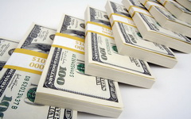Mərkəzi Bank iyulun 12-də xarici valyutaların əksərini bahalaşdırıb (Məzənnələr). 1 ABŞ dollarının rəsmi kursu 1,5487 manatdan 1,5518 manata qalxıb.
Transparency.az-ın məlumatına görə, ötən gün 1,7108 manata təklif olunan 1 avroya 1,7191 manat qiymət qoyulub.
Rusiya rublunun kursu isə iyulun 5-dən bəri ilk dəfə dəyişib. 1 rublun məzənnəsi 0,0241 manatdan 0,0242 manata yüksəlib.
2015-ci il dekabrın 21-də Mərkəzi Bank üzən məzənnə rejiminə keçib, rəsmi kurs 1 dollara qarşı 1 manat 5 qəpikdən 1 manat 55 qəpiyə qalxıb və yuxarı doğru istiqamət götürüb.
Bu ilin ilk ayında dolların kursunda ən aşağı hədd 1,5610 manat olub. Fevralda dolların ən aşağı qiyməti kimi 1,5593 manat, martda 1,5687 manat, apreldə 1,5006 manat, mayda 1,4900 manat qeydə alınıb.
İyunun ilk günü 1 ABŞ dolları 1,4918 manata satılıb və məzənnə bütün ay boyu qalxa-qalxa dəyişib. Ayın sonuncu günü dollar 1,5394 manata təklif edilib. İyulun 1-dən isə 1 dollar 1 manat 54 qəpik həddini keçib.

Bir ildə 10,5 faiz bahalaşma gedib
12.07.2016
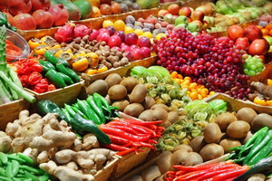Dövlət Statistika Komitəsi istehlak bazarında qiymətlərin dəyişməsi haqqında açıqlama yayıb. Transparency.az-ın məlumatına görə, açıqlamada deyilir ki, 2016-cı ilin yanvar-iyun aylarında istehlak məhsullarının və xidmətlərin qiymətləri 2015-ci ilin eyni dövrünə nisbətən 10,5 faiz, o cümlədən ərzaq məhsullarının qiymətləri 11,9 faiz, qeyri-ərzaq məhsullarının qiymətləri 15,4 faiz, əhaliyə göstərilən ödənişli xidmətlərin qiymətləri 4,5 faiz artıb.
Rəsmi hesabata əsasən, iyun ayında may ayına nisbətən istehlak məhsulları və xidmətlər 0,5 faiz, o cümlədən ərzaq məhsulları 1,3 faiz ucuzlaşıb, qeyri-ərzaq məhsulları 0,3 faiz bahalaşıb, əhaliyə göstərilən ödənişli xidmətlərin qiymətləri isə sabit qalıb.

Bakı görüşlərinin hesabatı verildi
12.07.2016
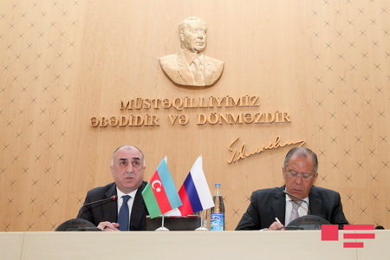
Bakıya səfər edən Rusiyanın xarici işlər naziri Sergey Lavrov iyulun 12-də həmkarı Elmar Məmmədyarovla görüşdən sonra keçirilən birgə mətbuat konfransında Dağlıq Qarabağ münaqişəsinin həlli ilə bağlı faydalı müzakirələrin aparıldığını bildirib. O, hazırkı müzakirələrin prezidentlərin görüşü zamanı əldə edilmiş razılaşmaların həyata keçirilməsi istiqamətində vacib addım olduğunu qeyd edib.
AZƏRTAC-ın məlumatına görə, Elmar Məmmədyarov Ermənistan-Azərbaycan, Dağlıq Qarabağ münaqişəsinin nizamlanması ilə bağlı intensiv dialoqun aparıldığını söyləyib: “Sergey Lavrovun bizimlə bölüşdüyü informasiya bizi ümidləndirir. İndi intensiv dialoq aparırıq. Əvvəlki görüşlərin hamısı bu münaqişənin həllində irəliləyişə nail olmaq üçün idi. Həll məsələsində maneələri mərhələlərlə aradan qaldırmalıyıq”.
APA-nın məlumatına görə, Elmar Məmmədyarov qeyd edib ki, Qarabağ danışıqları konkret məsələlər ətrafında, substantiv şəkildə gedir: “Ardıcıl, intensiv danışıqlar nəticəsində həllinin tapmamış məsələlərdə müəyyən irəliləyişə nail ola bilərik. Sankt-Peterburq görüşündən sonra Rusiya prezidenti Vladimir Putin Fransa və ABŞ prezidentləri ilə telefon danışığı aparıb. Sergey Lavrov da Azərbaycan və Ermənistan səfərlərinin nəticələrini Putinə çatdıracaq. Bundan sonra konkret qərar qəbul ediləcək ki, növbəti addımlar nədir. Bu addımlara prezidentlərin görüşü də daxildir. Görüşün Fransa və ya başqa ölkədə keçirilməsindən asılı olmayaraq əsas məqsəd odur ki, konkret mövzular ətrafında müzakirə aparılsın. Bu danışıqlar əbədi gedə bilməz”.
Sergey Lavrov qeyd edib ki, məlum səbəblərə görə danışıqların mövzularını geniş ictimai müzakirələrə çıxarmırlar: “Prezidentlərin Sankt-Peterburq görüşündən sonra əsas məqsəd odur ki, kiçik ümid yaradan amillərə çox ehtiyatla yanaşaq, onlar əldən çıxmasın. Dağlıq Qarabağ münaqişəsinin həlli istiqamətində müvəffəqiyyətə əvvəlkindən daha çox yaxınlaşmağa ümid olduğunu deməyə əsas var”.
Elmar Məmmədyarov bildirib ki, müzakirələrin məqsədi Dağlıq Qarabağ münaqişəsi tərəflərinin mövqelərinin yaxınlaşması istiqamətində irəliləyişlərə nail olmaqdır: “Hazırda intensiv dialoq, hətta trialoq formatındayıq. Minsk qrupu həmsədrləri fəal şəkildə müzakirələrdə iştirak edirlər. Müzakirələrin məqsədi hələ də razılaşdırılmamış məsələlər ətrafında irəliləyişə nail olmaqdır. Bu məsələləri addım-addım həll etməliyik ki, qlobal təhlükəsizliyə təhdid təşkil edən münaqişəni həll edək”.

Müdafiə sənayesi naziri 6 ayda görülən işlərdən danışıb
12.07.2016
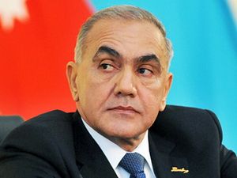Nazirlər Kabinetinin 10 iyul iclasında çıxış edən müdafiə sənayesi naziri Yavər Camalov 2016-cı ilin birinci yarısında ordu quruculuğu, Silahlı Qüvvələrin maddi-texniki bazasının gücləndirilməsi istiqamətində görülən işlər və digər məsələlər haqqında danışıb. Nazir məlumat verib ki, aprel döyüşləri zamanı yerli istehsal olan bir sıra müdafiə təyinatlı məmulatlardan geniş istifadə olunub, düşmənin canlı qüvvəsinin və döyüş texnikalarının məhv edilməsində Azərbaycan istehsalı olan hərbi təyinatlı məhsullar mühüm rol oynayıb: “Aprel döyüşlərində müəssisələrimizdə istehsal olunan silah və sursatlardan — tank əleyhinə qumbaraatanlardan, minaatanlardan və onların döyüş sursatlarından, snayper tüfənglərindən, universal pulemyotlardan, o cümlədən AK74M tipli avtomat silahlardan, müxtəlif çaplı patronlardan və digər döyüş sursatlarından düşmənə qarşı geniş istifadə edilib. Eyni zamanda düşmənin hədəflərinin dəqiq müəyyənləşdirilib məhv edilməsi ölkədə istehsal olunan müasir növ pilotsuz uçuş aparatları vasitəsilə həyata keçirilib.
Ölkənin müdafiə qüdrətinin yüksəldilməsi məqsədilə cari ildə də bir sıra yeni növ müdafiə təyinatlı məmulatların yaradılması və istehsalının mənimsənilməsi istiqamətində intensiv işlər aparılır. Belə ki, cari ildə icrasına başlanmış keçid layihələr davam etdirilir. Həmçinin istismara verilməsi nəzərdə tutulan 7 müəssisədə 40×46 millimetrlik “Revolver” tipli qumbaraatanın, 40×46 millimetrlik lüləaltı və “Revolver” tipli qumbaraatanlar üçün döyüş sursatlarının, RPQ-7V2 tipli tank əleyhinə əl qumbaraatanı üçün 4 növ qumbaralı atəş yığımlarının, M-6 və M-12 tipli mina partladıcılarının, 23, 30 və 40 millimetrlik avtomatik topların və qumbaraatanların döyüş sursatları üçün müxtəlif növ partladıcıların, 100, 122, 130, 152, eləcə də NATO standartlarına uyğun 155 millimetrlik artilleriya və 125 millimetrlik tank topları üçün mərmilərin və onların gilizlərinin, 5,45 millimetrdən 30 millimetr də daxil olmaqla atıcı silahlar və kiçikçaplı avtomatik toplar üçün lülələrin istehsalı üzrə işlər başa çatır.
Bununla bərabər tikintisi davam edən keçid layihələri üzrə müxtəlif növ barıtlar və partlayıcı maddələr – piroksilin və ballistit barıtların, trotil və heksogen istehsalı üzrə zavodların tikintisi, artilleriya və tank toplarının başlıq partladıcıları üçün tikinti-quraşdırma işləri, 60, 82 və 120 millimetrlik minaatanlar üçün döyüş sursatlarının hazırlanması ilə bağlı barıt atımlarının istehsalı sahələrinin də tikintisi üzrə işlər davam etdirilir”.
Nazir məlumat verib ki, 2016-cı ildə Müdafiə Nazirliyi və digər güc strukturları verdiyi sifariş əsasında 192,2 milyon manat məbləğində müdafiə təyinatlı məmulatların istehsalı, təmiri və utilizasiyası nəzərdə tutulub: “Artıq bu istiqamətdə intensiv işlər görülür və məmulatlar istehsal edilərək sifarişçilərə təhvil verilir. 2016-cı ilin müdafiə sifarişinin yaradılma bölməsində 115 mövzu üzrə 198 mərhələnin yerinə yetirilməsi nəzərdə tutulub.
Hesabat dövründə xüsusi təyinatlı hücum pulemyotunun, avtomatik qumbaraatan kompleksinin, “İstiqlal-1T” snayper tüfənginin, soyuq atış kollimatorunun, avtomatik topun, artilleriya və tank topları üçün atəş yığımlarının, tank əleyhinə qumbaraatanlar üçün müxtəlif növ qumbaralı atəş yığımlarının müvafiq sınaqlarına başlanıb və həmin məmulatların istehsalının mənimsənilməsi istiqamətində işlər davam etdirilir.
Hesabat dövründə ümumi məhsul istehsalının həcmi üzrə proqnoz tapşırığına 101,7 faiz əməl olunub və ötən ilin müvafiq dövrü ilə müqayisədə 5,1 faiz artım əldə edilib. Mülki məhsulların istehsalı üzrə proqnoza isə 108,8 faiz əməl olunub. Bu, ötən ilin müvafiq dövrü ilə müqayisədə 6,4 faiz artım deməkdir”.
İxrac edilən məmulatlara gəldikdə, Yavər Camalov bildirib ki, nazirlik Amerikanın, Avropanın, Asiyanın və Afrikanın bir sıra dövlətləri ilə sıx əməkdaşlıq edir: “Bu gün bağlanılan müqavilələrin dəyəri 106 milyon ABŞ dolları təşkil edir və eləcə də bu istiqamətdə digər dövlətlərlə intensiv danışıqlar aparılır”.
Nazir deyib ki, qısa müddət ərzində yaradılmış “Zərbə” pilotsuz uçuş aparatının sınaqları uğurla keçirilib və yaxın vaxtlarda milli ordunun sərəncamına göndəriləcək: “Bu aparat düşmənin dayaq məntəqələrini nəzarətdə saxlamaqla yanaşı onları istənilən an məhv etmək iqtidarındadır. Əminliklə qeyd etmək istəyirəm ki, ölkəmizdə istehsal olunan silah və sursatlara əlavə edilən bu döyüş silahı da işğalçı Ermənistan ordusunun ölüm kabusuna çevriləcək və torpaqlarımızın azad edilməsində mühüm rol oynayacaq”.

Statistika Komitəsi iki sahə üzrə qiymət dəyişməsini açıqlayıb
12.07.2016
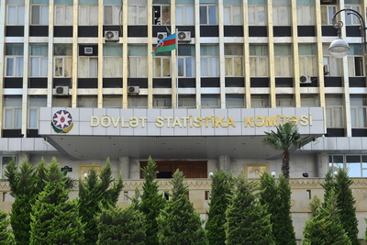
Dövlət Statistika Komitəsi bildirir ki, 2016-cı ilin yanvar-iyun aylarında 2015-ci ilin eyni dövrünə nisbətən kənd təsərrüfatı məhsullarının istehsalçı qiymətləri 9 faiz, o cümlədən bitkiçilik məhsullarının istehsalçı qiymətləri 19,4 faiz düşüb, heyvandarlıq məhsullarının istehsalçı qiymətləri isə 1,8 faiz artıb.
2016-cı ilin iyun ayında may ayına nisbətən kənd təsərrüfatı məhsullarının istehsalı 0,5 faiz, o cümlədən bitkiçilik və heyvandarlıq məhsullarının istehsalı uyğun olaraq 0,8 və 0,1 faiz ucuzlaşıb.
Transparency.az-ın məlumatına görə, Dövlət Statistika Komitəsi nəqliyyat sektorunda yükdaşıma qiymətlərinin dəyişməsi haqqında da bilgi yayıb. Qeyd olunur ki, 2016-cı ilin yanvar-iyun aylarında 2015-ci ilin eyni dövrünə nisbətən nəqliyyat sektorunda yükdaşıma milli valyutada 34,7 faiz bahalaşıb.
Cari ilin iyun ayında isə may ayına nisbətən yükdaşıma qiymətləri 0,4 faiz, o cümlədən boru kəməri nəqliyyatı ilə neft və qazın nəql olunma qiyməti müvafiq olaraq 0,2 və 0,7 faiz, ölkələrarası yükdaşıma qiymətləri dəmir yolu və hava nəqliyyatında 0,7 faiz, dəniz nəqliyyatında 0,6 faiz, avtomobil nəqliyyatında 0,2 faiz artıb, ölkədaxili yükdaşıma qiymətləri sabit qalıb.

Gürcüstanda iki nazir istefaya gedir
12.07.2016
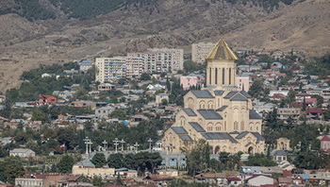Gürcüstanın müdafiə naziri Tinatin Xidaşeli, vətəndaş bərabərliyi və barışıq məsələləri naziri Paata Zakaryeişvili yaxın vaxtda istefaya gedəcəklər.
Novator.az-ın məlumatına görə, nazirlərin istefa verəcəyini iyulun 12-də Gürcüstan parlamentinin sədri David Usupaşvili açıqlayıb. O bildirib ki, nazirlər öz postlarını oktyabrda keçiriləcək parlament seçkisinə qatılmaq üçün tərk edirlər.
Gürcüstanda parlament seçkisi oktyabrın 8-də keçiriləcək.
İstefaya hazırlaşan nazirlərin hər ikisi Respublika Partiyasının üzvüdür. Müdafiə naziri Tinatin Xidaşeli həm də partiyanın liderlərindəndir. Tinatin Xidaşeli parlamentin sədri David Usupaşvilinin həyat yoldaşıdır.

Kənd təsərrüfatında işlər necədir?
12.07.2016
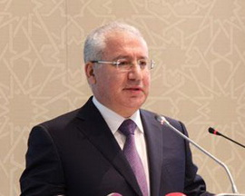Kənd təsərrüfatı naziri Heydər Əsədov Nazirlər Kabinetinin 10 iyul iclasında çıxış edib. O, 2016-cı ilin birinci yarısında görülən işlər haqqında məlumat verərək bildirib ki, aqrar sektorun texnika təminatındakı problemlər həll edilib və lazımi həcmdə gübrə ehtiyatının yaradılması təmin olunub.
Heydər Əsədov ilin sonuna aqrar sektorda istehsalın həcmində ən azı 6 faiz artım proqnozlaşdırıldığını qeyd edib: “Dünya Bankının verdiyi proqnozlara görə isə ölkəmizdə 2016-cı ildə kənd təsərrüfatında 4,2 faiz, 2017-2018-ci illərdə 4 faiz artım gözlənir, bunun da hesabına Azərbaycanın Şərqi və Mərkəzi Avropa ölkələri arasında ön yerlərdən birini tutacağı qeyd olunur.
İlkin proqnozlara görə, cari ildə ölkədə 3 milyon tondan artıq taxıl istehsalı gözlənir. İlk 6 ay ərzində əvvəlki ilin müvafiq dövrü ilə müqayisədə kənd təsərrüfatı məhsullarının ixracında ümumilikdə 27,5 faiz, o cümlədən meyvə ixracı üzrə 13,1 faiz, tərəvəz məhsulları ixracı üzrə isə 33,1 faiz artım əldə edilib.
Rusiya mənbələrində bu ölkənin bazarlarında satılan pomidorun 7,4 faizinin Azərbaycanın payına düşdüyü bildirilir. Ötən il isə bu göstərici cəmi 1 faiz təşkil edib.
İlk dəfə olaraq ərzaqlıq lobya, düyü, ərzaqlıq və yemlik arpa, darı və çərəzlərin, heyvandarlıqda isə ət və süd məhsullarının ixracına başlanıb. Eyni zamanda ixracın coğrafiyası dəyişilərək ənənəvi Rusiya bazarı ilə yanaşı İran, Birləşmiş Ərəb Əmirlikləri, Türkiyə, İraq və Türkmənistanı da əhatə edib.
Yerli istehsalın artımı heyvandarlıq məhsullarının əksəriyyəti üzrə idxal həcminin kəskin azalmasına səbəb olub. İdxalın həcmi keçən ilin müvafiq dövrü ilə müqayisədə ət və ət məhsulları üzrə 2,8 faiz, süd və süd məhsulları üzrə isə 15,7 faiz, iribuynuzlu heyvanların baş sayı üzrə 74,5 faiz, xırdabuynuzlu heyvanlar üzrə 94,2 faiz, damazlıq cücə üzrə 51,6 faiz azalıb.
Milli valyutanın ucuzlaşmasına baxmayaraq daxili bazarda həm iri, həm də xırdabuynuzlu heyvan ətinin pərakəndə satış qiyməti manat ifadəsində 20 faizdən çox azalıb.
Analoji vəziyyət süd məhsullarının idxalında da müşahidə olunub. Azalma xama üzrə 18 faiz, pendir üzrə 6,6 faiz, kərə yağı üzrə 18,8 faiz təşkil edib.
Heyvandarlıqda hədəfimiz heyvanların cins tərkibini dəyişməklə onları stasionar bəsləmə şəraitinə keçirmək və boşalan örüş və otlaq sahələrini əkin kateqoriyasına daxil edərək həm yem bazasının, həm də digər ənənəvi bitki növlərinin istehsalının artırılmasına şərait yaratmaqdır.
Bitkiçilikdə isə hədəf əvvəlcə müasir aqrokimya laboratoriyalarının yaradılmasını başa çatdırıb torpaqların kütləvi analizinə başlamaq, bundan sonra xaricdən quraqlığa və xəstəliklərə davamlı yüksək məhsuldar bitki sortlarının toxumlarını gətirmək, müasir toxum istehsalı müəssisələrini istismara verərək nazirliyin balansında olan torpaqlarda yerli şəraitə uyğun sortların istehsalını artırmaqdır”.
Nazir pambıqçılıq sahəsində görülən işlərdən danışaraq qeyd edib ki, 50 min hektardan artıq sahədə əkin işləri həyata keçirilib və məhsulun vaxtında yığılması və tədarükü məqsədilə zəruri tədbirlər görülüb, müvafiq texnikalar sifariş verilib: “Bu il 100 min tondan artıq, ötən illə müqayisədə 3 dəfə çox məhsul istehsalı gözlənilir, bu da ölkəyə valyuta daxilolmalarını, eləcə də kənd əhalisinin gəlir əldə etmək imkanlarını artırmaqla yanaşı bölgələrdə məşğulluq probleminin həllinə mühüm töhfə verəcək. Növbəti ildə pambığın əkin sahələrinin 100-120 min hektara çatdırılması, onun 50 min hektara qədər hissəsində müasir pilot suvarma sistemlərinin qurulması pambıq istehsalını ən azı 250 min tona qədər artırmağa imkan verəcək.
Eyni zamanda ipək istehsalının müasir infrastrukturunun yaradılması, barama toxumçuluğunun təşkili və damazlıq müəssisələrinin fəaliyyətinin bərpası istiqamətində müvafiq tədbirlərə başlanıb, nəticədə keçən il istehsal olunan 232 kiloqrama qarşı cari ildə 70,7 ton, yəni, 300 dəfə artıq yaş barama məhsulu əldə edilib.
İyunun 1-nə ölkə üzrə 2,1 min hektar sahədə tütün əkilib, bu da ötən ilin eyni dövrü ilə müqayisədə 839 hektar və ya 40 faiz çoxdur. Hazırda çəltikçiliyin, çayçılığın və digər əhəmiyyətli məhsulların istehsalının kəskin artırılması üçün ciddi tədbirlərə başlanıb.
Bir neçə il öncə kənd təsərrüfatı məhsullarının sahədən satış qiyməti ilə son istehlak bazarında satış qiyməti arasında olan 3-5 dəfə fərq son dövrlərdə 1-2 dəfəyə qədər azalıb. Lakin məhsulun satışından əldə edilən vəsaitin vasitəçilərə deyil, fermerlərə çatması üçün görülən tədbirlər davam etdirilir”.

Əmək müqaviləsi üzrə elektron informasiya sistemindən istifadə sayı bilinib
12.07.2016
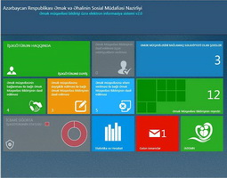Bu ilin iyun ayında əhali Əmək və Əhalinin Sosial Müdafiəsi Nazirliyinin əmək müqaviləsi bildirişləri üzrə elektron informasiya sistemindən 130993 dəfə istifadə edib. Müraciətlərin 121474-ü “Əmək müqaviləsi bildirişlərinin qeydiyyata alınması və bu barədə işəgötürənə məlumatın verilməsi” e-xidmətinə, 9519-u isə “Əmək müqaviləsi bildirişləri barədə məlumatların işçilər tərəfindən əldə edilməsi” e-xidmətinə aid olub.
Hesabata görə, iki ildir əhalinin istifadəsində olan əmək müqaviləsi bildirişləri üzrə elektron informasiya sistemi ötən müddətdə “Elektron hökumət” portalında daim geniş istifadəçi kontingenti ilə diqqəti cəlb edib. Təkcə bu ilin 6 ayında əhali bu sistemdən 1 060 531 dəfə, son iki ildə isə 5 milyon 570 min dəfəyə yaxın faydalanıb.

Valyuta hərracında 200 milyon dollar satıldı
12.07.2016
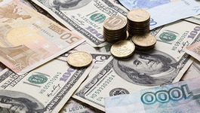İyulun 12-də keçirilən valyuta hərracında 200 milyon ABŞ dolları satışa çıxarılıb. Mərkəzi Bank və Dövlət Neft Fondu həmin vəsaiti 29 banka satıb.
Transparency.az bildirir ki, bununla Dövlət Neft Fondunun 2016-cı ilin hərraclarında satdığı valyutanın həcmi 2 milyard 557,4 milyon dollara çatıb. Mərkəzi Bankdan isə bu il 785,4 milyon dollar həcmində valyuta alınıb.
2016-cı ildə iki qurumun milli valyutanın sabitliyinə sərf etdiyi vəsait 3 milyard 342,8 milyon dollardır.
2015-ci il dekabrın 21-də Mərkəzi Bank üzən məzənnə rejiminə keçib, rəsmi kurs 1 dollara qarşı 1 manat 5 qəpikdən 1 manat 55 qəpiyə qalxıb və yuxarı doğru istiqamət götürüb.
Mərkəzi Bank iyulun 12-də 1 ABŞ dollarının rəsmi kursunu 1,5518 manat müəyyən edib.
Bu ilin ilk ayında dolların kursunda ən aşağı hədd 1,5610 manat, fevralda 1,5593 manat, martda 1,5687 manat, apreldə 1,5006 manat, mayda 1,4900 manat olub.
İyunun ilk günü 1 ABŞ dolları 1,4918 manata satılıb və məzənnə bütün ay boyu qalxa-qalxa dəyişib. Ayın sonuncu günü dollar 1,5394 manata təklif edilib. İyulun 1-dən isə 1 dollar 1 manat 54 qəpik həddini keçib.

195 vakant dövlət qulluğu vəzifəsi müsabiqəyə çıxarıldı
12.07.2016
Dövlət Qulluğu Məsələləri üzrə Komissiya 27 dövlət orqanında inzibati vəzifələrin beşinci-yeddinci təsnifatlarına uyğun olan 195 vakant dövlət qulluğu vəzifəsinin tutulması üçün müsabiqə elan edib. Müsabiqəyə çıxarılan vakant dövlət qulluğu vəzifələrindən 139-u mərkəzi icra hakimiyyəti orqanlarının mərkəzi aparatları və yerli təşkilatlarında, 56-sı isə məhkəmə hakimiyyəti orqanlarının aparatlarındadır.
Vakant dövlət qulluğu vəzifələrinin tutulma prosesi test imtahanı və müsahibə mərhələlərindən ibarətdir. Müvafiq vəzifənin tələblərinə uyğun gələn, ali təhsilli hər bir Azərbaycan vətəndaşı müsabiqədə iştirak edə bilər.
İmtahanda namizədlərə 100 test tapşırığı təqdim olunur. Test imtahanı bu bloklardan ibarətdir: dünyagörüşü, o cümlədən Azərbaycan dili və Azərbaycan haqqında ümumi biliklər üzrə — 15 test tapşırığı; qanunvericilik sahəsi üzrə — 40 test tapşırığı; informasiya texnologiyaları sahəsi üzrə — 15 test tapşırığı; məntiqi düşünmə qabiliyyəti sahəsi üzrə — 30 test tapşırığı.
Müsabiqədə iştirak etmək arzusunda olanlar “Azərbaycan Respublikası vətəndaşının dövlət qulluğuna qəbul edilmək üçün müraciətinin forması”nı iyulun 12-dən avqustun 10-da saat 18-dək komissiyanın “Dövlət qulluğuna qəbul üzrə qeydiyyat üçün müraciətin və sənədlərin qəbulu” elektron xidməti vasitəsilə doldurmalı və qeydiyyatdan keçməlidirlər. Müraciət forması şəxsən və yaxud poçt vasitəsilə kağız daşıyıcılarla da təqdim edilə bilər.
Müsabiqəyə dair ətraflı məlumat: www.csc.gov.az.

Dövlət Sərhəd Xidməti iyun ayına dair statistika yayıb
12.07.2016
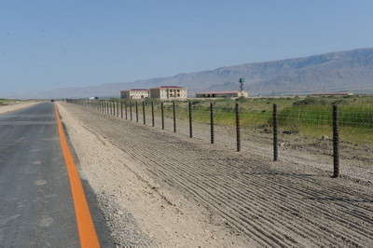
Dövlət Sərhəd Xidmətinin mətbuat mərkəzi bildirir ki, 2016-cı ilin iyun ayında dövlət sərhədini pozan 39 nəfər saxlanıb. Onların 21 nəfəri Azərbaycan, 3 nəfəri Nigeriya, 3 nəfəri Özbəkistan, 3 nəfəri Qvineya, 2 nəfəri İran, 2 nəfəri Kamerun, hər ölkədən bir nəfər olmaqla Pakistan, Ukrayna, Tacikistan, Qırğızıstan, Kot-Divuar vətəndaşıdır.
Sərhəd rejim qaydalarını pozarkən yaşıl sərhəddə 4 halda 5 nəfər, Xəzər dənizində 22 halda 31 nəfər, sərhəd nəzarəti məntəqələrində 612 halda 889 nəfər saxlanıb.
Azərbaycanın hüquq mühafizə orqanlarının axtarışında olan 449 nəfər aşkarlanaraq aidiyyəti orqanlara təhvil verilib.
11 halda 3 kiloqram 855 qram narkotik maddə aşkar edilərək götürülüb.
Qaçaqmalçılıq fəaliyyətinə qarşı mübarizə çərçivəsində həyata keçirilmiş tədbirlər nəticəsində 67 halda ümumi dəyəri təqribən 142 min 745 manat olan qaçaqmal saxlanıb.

Miqrasiya pozuntuları: iyun ayının göstəriciləri
12.07.2016
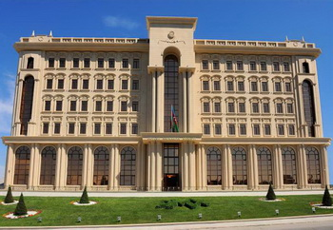
Dövlət Miqrasiya Xidməti 2016-cı ilin iyun ayında 2480 əcnəbinin Azərbaycan Respublikasında olma, müvəqqəti və daimi yaşama qaydalarını pozduğunu müəyyən edib. Onlardan 16-nın Azərbaycan ərazisində müvəqqəti və ya daimi yaşamaq üçün əsas verən sənədləri yenisi ilə əvəz olunub, 182 nəfərin ölkə ərazisində yaşaması leqallaşdırılıb, 1892 əcnəbinin Azərbaycan ərazisini 48 saat ərzində tərk etmələri, 390 əcnəbinin isə inzibati qaydada ölkə hüdudlarından kənara çıxarılmaları barədə qərarlar qəbul edilib.
Ay ərzində Dövlət Miqrasiya Xidmətinə əcnəbilər və vətəndaşlığı olmayan şəxslərdən ölkədə müvəqqəti olma müddətlərinin uzadılması, müvəqqəti və daimi yaşamaq üçün icazələrin verilməsi, vətəndaşlığa qəbul, xitam, bərpa, eləcə də vətəndaşlıq mənsubiyyətinin və qaçqın statusunun müəyyənləşdirilməsi, həmçinin əmək fəaliyyətinin həyata keçirilməsi üçün iş icazələrinin verilməsi və mövcud iş icazələrinin müddətlərinin uzadılması ilə bağlı 8992 müraciət daxil olub.
Ötən ay ərzində olduğu yer üzrə qeydiyyatla bağlı 70188 əcnəbinin müraciəti qeydə alınıb.

91 günlük dövlət istiqrazları buraxılıb
12.07.2016
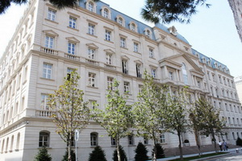Bakı Fond Birjası iyulun 12-də tədavül müddəti 91 gün olan 10 milyon manatlıq dövlət istiqrazları üzrə hərrac keçirib. Maliyyə Nazirliyi bildirir ki, investorların təqdim etdiyi sifarişlərin ümumi məbləği 41 milyon manat olub.
İstiqrazların ödəmə müddəti oktyabrın 11-dir.
Rəsmi məlumata görə, Maliyyə Nazirliyi 10 milyon manat məbləğində dövlət istiqrazlarının rəqabətli sifarişlər üzrə orta ölçülmüş qiymətini 98,6631 (gəlirlilik 5,5103%) səviyyəsində müəyyən edib.

Əlavə dəyər vergisinin qaytarılması qaydası təsdiqləndi
13.07.2016
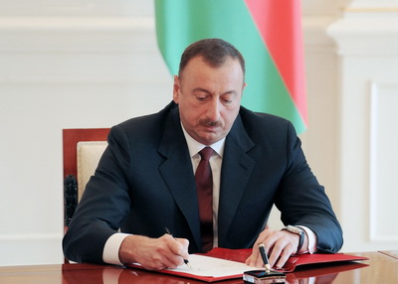
Prezident İlham Əliyev əcnəbilər və vətəndaşlığı olmayan şəxslərin Azərbaycan ərazisində aldığı, istehsal, yaxud kommersiya məqsədləri üçün nəzərdə tutulmayan mallara görə ödənilmiş əlavə dəyər vergisinin qaytarılması qaydasını təsdiq edib. İyulun 12-də imzalanmış fərmanda qeyd olunur ki, ölkədə turizm infrastrukturunun beynəlxalq tələblərə uyğunlaşdırılması, onun ənənəvi və yeni bazarlara çıxış imkanlarının genişləndirilməsi turizm sektorunun rəqabət qabiliyyətinin artırılması istiqamətində dövlət tənzimlənməsinin təkmilləşdirilməsini, bu sahədə rəqabətə davamlı qiymət təklifinin təmin edilməsini zəruri edir.
Dövlət başçısının beynəlxalq təcrübədə xarici turistlərə münasibətdə geniş istifadə edilən “Tax free” sisteminin tətbiqi ilə bağlı fərmanında Nazirlər Kabinetinə, Ədliyyə Nazirliyinə, Vergilər Nazirliyinə və başqa qurumlara tapşırıqlar verilir (Fərman).
Transparency.az bildirir ki, əlavə dəyər vergisinin qaytarılması qaydası alındığı tarixdən 90 gün müddətində ölkə ərazisindən aparılan istehlak mallarına şamil edilir. Aksizli mallar; ərzaq malları; dərman preparatları və tibbi ləvazimatlar; ölkənin mədəni-tarixi sərvəti hesab edilən, mədəni irsin qorunması üçün mühüm əhəmiyyət kəsb edən mallar; ölkə daxilində satışı ƏDV-dən azad edilən mallar; ixracı üçün lisenziya tələb olunan mallar; çərçivəyə salınmamış, emal edilməmiş və ya çeşidlənməmiş qiymətli daşlar; külçə şəklində qiymətli metallar; müşayiət olunmayan baqajla Azərbaycan Respublikasının ərazisindən aparılan mallar; nəqliyyat vasitələri və onların ehtiyat hissələri; poçt və ya internet xidməti vasitəsilə ixrac edilən mallar istisnadır.
Qayda bir elektron vergi-hesab fakturası üzrə malların dəyəri (ƏDV ilə birlikdə) 300 manatdan çox olduğu hallarda tətbiq edilir.
Əcnəbilərin və vətəndaşlığı olmayan şəxslərin Azərbaycan ərazisində aldığı, istehsal, yaxud kommersiya məqsədləri üçün nəzərdə tutulmayan mallara görə ödədiyi əlavə dəyər vergisinin qaytarılması iyunun 24-də Milli Məclisin qəbul etdiyi Vergi Məcəlləsinə dəyişiklikdə əksini tapıb.
Yenilik vergi ödəyicisinə ƏDV-nin qaytarılması şərti ilə satışı həyata keçirmək üçün müvafiq icra hakimiyyəti orqanının müəyyən etdiyi formada ərizə ilə vergi orqanlarına müraciət etmək hüququ verir. Vergi orqanlarının vəzifələri sırasına isə ƏDV-nin qaytarılması şərti ilə satışı həyata keçirmək üçün müvafiq icra hakimiyyəti orqanının müəyyən etdiyi qaydada vergi ödəyicilərinin qeydiyyatını aparmaq, satıcı kimi qeydiyyata alınmış vergi ödəyicilərinin müraciəti əsasında onları müvafiq proqram təminatı və texniki avadanlıqlarla təchiz etmək, ƏDV-nin qaytarılması sisteminin təşkili ilə bağlı müəyyən edilmiş gömrük-sərhəd buraxılış məntəqələrində zəruri infrastrukturun yaradılmasını təmin etmək əlavə edilib.

Mərkəzi Bank xarici valyutalara nə qiymət qoyub?
13.07.2016
İyulun 13-də ABŞ dolları dəyərini artırıb. 1 dolların rəsmi məzənnəsi 1,5518 manatdan 1,5549 manata yüksəlib (Məzənnələr).
Transparency.az xəbər verir ki, 1 avro 1,7203 manata satılır. Ötən gün 1 avroya 1,7191 manat verilirdi.
Rusiya rublunun kursunda da yenilik var: 1 rublun məzənnəsi 0,0242 manatdan 0,0243 manata yüksəlib.
Mərkəzi Bank digər valyutaları bu qiymətə təklif edir:
1 gürcü larisi – 0,6631 manat
1 ingilis funt sterlinqi – 2,0691 manat
1 İsveçrə frankı – 1,5729 manat
1 Küveyt dinarı – 5,1463 manat
1 türk lirəsi – 0,5376 manat.
Ötən günün valyuta hərracında Mərkəzi Bank və Dövlət Neft Fondu hərəyə 100 milyon ABŞ dolları satıb. Bununla Dövlət Neft Fondunun 2016-cı ilin hərraclarında satdığı valyutanın həcmi 2 milyard 557,4 milyon dollara çatıb. Mərkəzi Bankdan isə bu il 785,4 milyon dollar həcmində valyuta alınıb. 2016-cı ildə iki qurumun milli valyutanın sabitliyinə sərf etdiyi vəsait 3 milyard 342,8 milyon dollardır.

“Azərbaycanlılar qarşıdurma və toqquşma hallarından qaçmalıdır”
13.07.2016
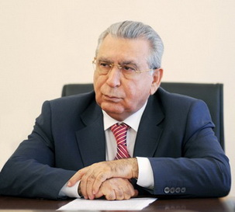Prezident Administrasiyasının rəhbəri, akademik Ramiz Mehdiyev “Azərbaycan diasporu: müasir çağırışlar və sistemli fəaliyyətin təşkili” adlı məqalə yazıb. Məqalədə qeyd olunur ki, 2016-cı il iyunun 3-4-ü Bakıda keçirilən dünya azərbaycanlılarının IV qurultayı mühüm ictimai-siyasi hadisə kimi bütün Azərbaycan xalqı üçün əlamətdar tədbirə çevrilib, Azərbaycan prezidenti İlham Əliyev qurultayda proqram nitqi ilə çıxış edərək hədəfləri müəyyən edib və qarşıya həlli diaspor təşkilatlarının fəaliyyətini xeyli genişləndirəcək və yaşadıqları ölkədə onların sosial statusunu gücləndirəcək konkret vəzifələr qoyub.
Ramiz Mehdiyev yazır ki, bir çox azərbaycanlı öz taleyini müxtəlif ölkələrlə bağlayıb: “Bəzi məlumatlara görə, hazırda dünyada 50 milyona yaxın azərbaycanlı yaşayır. Məsələn, İranda təqribən 40 milyon, Türkiyədə təxminən 3 milyon, Rusiyada 1,5 milyon, ABŞ-da 450 min, Ukraynada 450 minə yaxın, SSRİ dövründə Gürcüstanda təqribən 500 min (hazırda Gürcüstanın məlumatına görə, 280 min), Qazaxıstanda 300 min və s. Azərbaycanlıların xarici ölkələrdəki təmsilçiliyi Vətəndə yaşayanlara nisbətdə çox sanballı görünür. Odur ki, Azərbaycan diasporunun fəaliyyəti, həmvətənlərimizin həyatında onun əhəmiyyəti ciddi təsir bağışlayır. Prezident İlham Əliyev öz nitqində diaspor təşkilatlarının gələcək fəaliyyəti, onların missiyası, işinin xüsusiyyətləri, səmərəli fəaliyyət şəraiti ilə bağlı dəyərli ideyalar səsləndirib. Dövlət başçısı “…dünyada yaşayan azərbaycanlılar öz tarixi Vətənləri ilə əlaqələri heç vaxt kəsməsinlər… Azərbaycanla bağlı olsunlar. Beləliklə, onlar özlərini daha da rahat hiss edəcəklər. Belə olan halda Azərbaycan dövləti onlara daha da böyük dəstək verə biləcək” sözləri ilə diaspor təşkilatlarının üzvlərini daha fəal həyat tərzi sürməyə çağırıb.
Prezident bu fikri vurğulamaqla diaspor təşkilatlarına, xarici ölkələrdə yaşayan azərbaycanlılara xatırladır ki, Vətən onlara inam hissi, həyat gücü və ruh yüksəkliyi bəxş edən mənəvi qaynaqdır. Buna görə də dövlət başçısı qurultay iştirakçılarına müraciət edərək vurğulayır: “Mən çox istəyirəm ki, onlar yaşadıqları ölkələrdə daha da böyük mövqelərə nail ola bilsinlər. Yaşadıqları ölkələrin ictimai, siyasi, iqtisadi həyatında daha da fəal rol oynasınlar”.
Bu, xarici ölkələrdəki həmvətənlərimizin daha məzmunlu fəaliyyətinin təşkili məqsədilə təkcə onların qarşısında deyil, həm də Azərbaycanın dövlət orqanlarının qarşısında qoyulan konkret vəzifədir. Bu fikirlər respublikanın xarici ölkələrdəki həmvətənlərimizə hər cür dəstək göstərməyə qadir olan ictimai təşkilatlara da ünvanlanır. Bütün səviyyələrdən olan “hakimiyyət strukturlarının”, o cümlədən Prezident Administrasiyası təmsilçilərinin, Milli Məclisin deputatlarının, şəhərlərin, paytaxtın rayonlarının, habelə regionların icra hakimiyyəti başçılarının və əlbəttə, Diasporla İş üzrə Dövlət Komitəsinin diaspor üzvlərinin müxtəlif problemlərlə bağlı müraciətlərini qəbul etmək və başa düşmək, lazım gəldikdə onlara daha əhəmiyyətli sosial-hüquqi dəstək göstərmək, o cümlədən ailə-məişət, sanatoriya-kurort müalicəsi, idman-turizm istirahəti məsələlərinin və s. həllində kömək etmək vəzifəsi də elə bundan ibarətdir.
Müvafiq idarələrin nümayəndələri müraciət edən həmvətənlərimizi özlərindən uzaqlaşdırmamalı, yaxud bezdirib qaçırmamalı, əksinə, həvəsləndirmək, kömək etmək məqsədilə onlara həssaslıqla və diqqətlə yanaşmalı, bunun üçün zəruri səylər göstərməlidirlər. Bu məsələ istər “yerli instansiyaların”, istərsə də bütövlükdə dövlət orqanlarının diqqət mərkəzində ola bilər və olmalıdır. Azərbaycan prezidenti həmin məsələlərdə örnək göstərərək, bu fəaliyyəti hər vəchlə dəstəkləyir və təşkil edir, onun inkişafı üçün zəruri səylər göstərir, diaspor üzvlərinin müraciətlərinə operativ reaksiya verir, onlarla əlaqədar işlərin mahiyyətinə varır”.
Transparency.az-ın məlumatına görə, müəllif qeyd edir ki, müxtəlif diaspor təşkilatları arasında qarşılıqlı fəaliyyətin, konsensusun əhəmiyyəti heç də az aktuallıq kəsb etmir: “Prezident İlham Əliyev öz nitqində həmvətənlərimizi bir-biri, başqa millətlərin və xalqların nümayəndələri ilə sıx ünsiyyət saxlamağa çağıraraq, bunun zəruri olduğunu bildirib. Amma prezidentin qeyd etdiyi kimi, diasporların fəaliyyətində uğurlarla yanaşı ciddi problemlər də var: “Qeyd etdiyim kimi, xaricdə bizim 462 diaspor təşkilatımız var. Bu özlüyündə onu göstərir ki, azərbaycanlıların yaşadıqları hər bir ölkədə bir neçə diaspor təşkilatı var. Əlbəttə, bu təşkilatlar arasında koordinasiya işi aparılmalıdır, birlik, həmrəylik olmalıdır. Bəzi hallarda bizim diaspor təşkilatlarımız bir-biri ilə rəqabət aparırlar. Əgər bu, sağlam rəqabətdirsə, mən bunu ancaq alqışlaya bilərəm. Bu rəqabət ümumi işimizə xidmət etməlidir. Biz ölkə daxilində də, xaricdə də birlik nümayiş etdirməliyik və bizim gücümüz birliyimizdədir…
Əgər xarici ölkələrin ictimaiyyəti görsə ki, Azərbaycan diaspor təşkilatları bir-biri ilə yola getmirlər, bir-birinin əleyhinə fəaliyyət göstərirlər, əlbəttə, bu, yaxşı hal olmayacaq. Belə hallar var, onlar çox deyil. Ancaq mən istərdim ki, bu gün bu kürsüdən bu mövzuya toxunum və qeyd edim ki, birlik əsas məsələdir. Xüsusilə nəzərə alsaq ki, bütün azərbaycanlılar, onların böyük əksəriyyəti vətənpərvərdirlər, Vətənə bağlıdırlar. Onlar istəyirlər ki, Azərbaycan dövləti daha da güclənsin, daha da qüdrətli dövlətə çevrilsin”. Odur ki, istər respublikanın daxilində, istərsə də onun hüdudlarından kənarda olan azərbaycanlılar hər hansı ixtilaf və anlaşılmazlıq, xüsusən də qarşıdurma və toqquşma hallarından qaçmalı və belə halların qarşısını almalıdırlar”.

Qəza statistikası
13.07.2016
Baş Dövlət Yol Polisi İdarəsindən AZƏRTAC-a bildiriblər ki, bu ilin 6 ayı ərzində ölkə ərazisində 905 yol-nəqliyyat hadisəsi qeydə alınıb. Nəticədə 304 nəfər həlak olub, 970 nəfər yaralanıb. 2015-ci ilin müvafiq dövrü ilə müqayisədə qəzaların sayı 140 fakt (13,4 faiz), həlak olanların sayı 103 nəfər (25,3 faiz), yaralananların sayı 147 nəfər (13,2 faiz) azalıb.
Bakıda isə 323 yol-nəqliyyat hadisəsi baş verib. Nəticədə 73 nəfər həlak olub, 342 nəfər xəsarət alıb. Ötən illə müqayisədə yol-nəqliyyat hadisələrinin, həlak olanların və yaralananların sayı uyğun olaraq 69 fakt (17,6 faiz), 45 nəfər (38,1 faiz), 72 nəfər (17,4 faiz) azalıb.
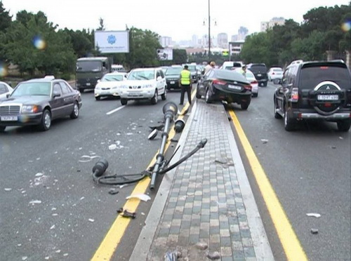

Dövlət Sosial Müdafiə Fondunda qeydiyyatı olanların sayı 98 995 nəfər artıb
13.07.2016
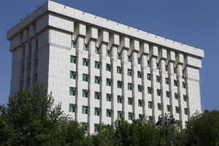Əmək və Əhalinin Sosial Müdafiəsi Nazirliyi yanında Dövlət Sosial Müdafiə Fondunun fərdi uçot sistemində qeydiyyatda olanların sayı bu ilin yanvar-iyun aylarında 98 995 nəfər artaraq iyulun 1-nə 3 279 149 nəfərə çatıb.
Rəsmi hesabata görə, sığortaolunanların 20,8 faizi 30 yaşa qədər, 25,2 faizi 30-40 yaşlarında, 20,1 faizi 40-50 yaşlarında, 21,1 faizi 50-60 yaşlarında, digərləri 60 yaşdan yuxarı olan şəxslərdir.
Sistemdə fərdi şəxsi hesabı olanların 59,3 faizi kişilər, digərləri qadınlardır.

Gömrükdən nəyi pulsuz keçirmək olar? (Yeni qayda)
13.07.2016
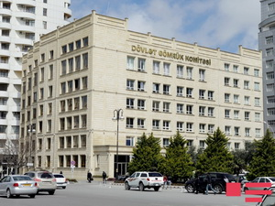Dövlət Gömrük Komitəsinin mətbuat xidməti məlumat yayıb. Qeyd olunur ki, Nazirlər Kabineti fiziki şəxslərin istehsal, yaxud kommersiya məqsədləri üçün nəzərdə tutulmayan malları gömrük sərhədindən keçirməsinin güzəştli və sadələşdirilmiş qaydalarına dəyişikliklər edib. Yeniliyə əsasən (Dəyişikliklər), fiziki şəxslər güzəştli qaydada (gömrük ödənişləri ödəmədən) təyinatı istehsal, yaxud kommersiya məqsədləri üçün nəzərdə tutulmayan hesab edilmiş bu malları hər təqvim ayı ərzində bir dəfə gömrük ərazisinə gətirə bilərlər:
— fiziki şəxsin zəruri ehtiyaclarının ödənilməsi üçün nəzərdə tutulan şəxsi əşyalar istisna olmaqla Azərbaycan Respublikasının gömrük ərazisinə hər təqvim ayı ərzində bir dəfə gətirilən ümumi gömrük dəyəri 1500 ABŞ dolları ekvivalenti məbləğindən (müşayiət edilən hər bir yetkinlik yaşına çatmamış fiziki şəxsə görə əlavə 500 ABŞ dolları ekvivalenti məbləğindən) artıq olmayan malları;
— aksiz vergisindən azadolmalar nəzərə alınmaqla hər təqvim ayı ərzində bir dəfə şəxsi istifadə üçün gömrük ərazisinə gətirilən 3 litr alkoqollu içkini, 600 ədəd siqareti və 20 qram qızılı, ondan hazırlanmış zərgərlik və digər məişət məmulatlarını, emal olunmuş, çeşidlənmiş, çərçivəyə salınmış və bərkidilmiş 0,5 karat almazı;
— hər təqvim ayı ərzində bir dəfə 30 kiloqrama qədər müxtəlif növ ərzaq məhsullarını.
Gömrük ərazisinə malların gətirilməsi ilə bağlı müddət məhdudiyyətləri hava nəqliyyatı vasitəsilə gömrük sərhədindən keçirilən müşayiət olunan baqaja şamil edilmir.
Bu malların güzəştli qaydada (gömrük ödənişlərini ödəmədən) gömrük ərazisinə gətirilməsi üçün həmin malların ümumi gömrük dəyəri 1500 ABŞ dolları ekvivalenti məbləğindən (müşayiət edilən hər bir yetkinlik yaşına çatmamış fiziki şəxsə görə əlavə 500 ABŞ dolları ekvivalenti məbləğindən) artıq olduqda ümumi gömrük dəyərindən yuxarıda göstərilən məbləğlər çıxılmaqla bu malların gömrük rəsmiləşdirilməsi xarici-iqtisadi fəaliyyətin tarif və qeyri-tarif tənzimlənməsinə uyğun gömrük ödənişləri alınmaqla sadələşdirilmiş qaydada həyata keçirilir.

Xarici ticarət əlaqələri haqqında 5 aylıq hesabat yayılıb
13.07.2016
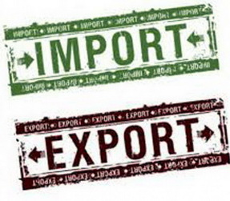Dövlət Statistika Komitəsi xarici ticarət əlaqələri haqqında hesabat açıqlayıb. Transparency.az-ın məlumatına görə, hesabatda qeyd olunur ki, 2016-cı ilin yanvar-may aylarında Azərbaycan Respublikasının hüquqi və fiziki şəxsləri dünyanın 155 ölkəsindəki tərəfdaşları ilə ticarət əməliyyatları həyata keçirib, 95 ölkəyə məhsul ixrac olunub, 145 ölkədən mal alınıb.
5 ayda xarici ticarət dövriyyəsi 8 milyard 367,5 milyon ABŞ dolları olub. İxracın dəyəri 5 milyard 36,1 milyon dollar, idxalın dəyəri 3 milyard 331,4 milyon dollar təşkil edib, nəticədə 1 milyard 704,7 milyon dollarlıq müsbət ticarət saldosu yaranıb.
Ticarət dövriyyəsinin 41,8 faizi Avropa İttifaqı ölkələri, 12,2 faizi MDB üzvü dövlətləri, 46 faizi isə dünyanın digər ölkələrinin payına düşüb.
İxrac edilmiş məhsulların ümumi dəyərində xam neft, neft məhsulları, təbii qaz, meyvə-tərəvəz, plastik kütlə, qara metallar və onlardan hazırlanan məmulatlar, alüminium və ondan hazırlanan məmulatlar, şəkər, kimya sənayesi məhsulları, pambıq ipliyi və bitki yağları çoxluq təşkil edib.
İdxal olunmuş məhsulların dəyərində isə maşın, mexanizm, elektrik aparatları, avadanlıqlar, ərzaq məhsulları, qara metallardan hazırlanan məmulatlar, nəqliyyat vasitələri və onların hissələri, plastik kütlə və ondan hazırlanan məmulatlar, əczaçılıq məhsullarının xüsusi çəkisi üstün olub.

Orta aylıq əməkhaqqı 490 manata yaxınlaşıb
13.07.2016
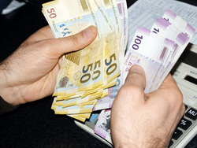Transparency.az Dövlət Statistika Komitəsinə istinadla bildirir ki, 2016-cı il iyunun 1-nə ölkə iqtisadiyyatında muzdla çalışan işçilərin sayı 1 milyon 501,7 min nəfər olub. Onlardan 891,3 min nəfəri iqtisadiyyatın dövlət sektorunda, 610,4 min nəfəri qeyri-dövlət sektorunda fəaliyyət göstərib.
Muzdla işləyənlərin 22,6 faizi təhsil, 18,9 faizi ticarət və nəqliyyat vasitələrinin təmiri, 12,1 faizi sənaye, 8,9 faizi əhaliyə səhiyyə və sosial xidmətlərin göstərilməsi, 7,1 faizi dövlət idarəetməsi və müdafiə, sosial təminat, 6,5 faizi tikinti, 4,7 faizi nəqliyyat və anbar təsərrüfatı, 3,6 faizi peşə, elmi və texniki fəaliyyət, 3,1 faizi kənd təsərrüfatı, meşə təsərrüfatı və balıqçılıq, 1,8 faizi maliyyə və sığorta fəaliyyəti, 10,7 faizi isə iqtisadiyyatın digər sahələrində məşğul olub.
Yanvar-may aylarında ölkə iqtisadiyyatında muzdla çalışan işçilərin orta aylıq nominal əməkhaqqı əvvəlki ilin müvafiq dövrünə nisbətən 7,6 faiz artıb, 489,5 manat təşkil edib.

Yeni qurumlar və fərdi sahibkarların sayı açıqlanıb
13.07.2016
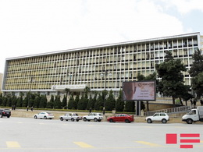2016-cı ilin yanvar-iyun aylarında ölkədə 4362 müəssisə və təşkilat (onların nümayəndəlik və filialları) yaradılıb və onların sayı keçən ilin müvafiq dövrünə nisbətən 29,7 faiz artıb. Transparency.az-ın məlumatına görə, Dövlət Statistika Komitəsi belə hesabat yayıb.
Hesabata əsasən, yeni müəssisə və təşkilatların 63,1 faizi Bakıda, 11 faizi Aran, 7,7 faizi Abşeron, 4,7 faizi Lənkəran, 4,5 faizi Gəncə-Qazax, 3,9 faizi Quba-Xaçmaz iqtisadi rayonlarında, qalanları isə digər bölgələrdə qeydiyyatdan keçib.
6 ayda fərdi sahibkarlıqla məşğul olmaq üçün ölkənin vergi orqanlarında 48911 fiziki şəxs qeydiyyatdan keçib və onların sayı keçən ilin müvafiq dövrünə nisbətən 30,5 faiz artıb.
Fərdi sahibkarlar daha çox Bakıda, Aran, Gəncə-Qazax, Lənkəran, Abşeron, Şəki-Zaqatala və Quba-Xaçmaz iqtisadi rayonlarında qeydiyyata alınıb.

Sənayedə istehsal 0,6 faiz artıb
13.07.2016
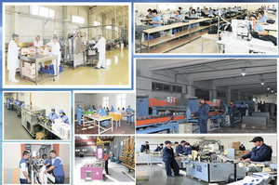Dövlət Statistika Komitəsi sənaye istehsalı haqqında hesabat yayıb. Transparency.az-ın məlumatına görə, hesabatda bildirilir ki, sənaye müəssisələri və bu sahədə fəaliyyət göstərən fərdi sahibkarlar 2016-cı ilin yanvar-iyun aylarında 14,75 milyard manatlıq və ya əvvəlki ilin müvafiq dövrü ilə müqayisədə 0,6 faiz çox sənaye məhsulu istehsal edib.
Qeyri-neft sektorunda məhsul istehsalı 2,4 faiz, neft sektorunda isə 0,4 faiz artıb.
Sənaye məhsulunun 64,6 faizi mədən sektorunda, 28,9 faizi emal sektorunda, 5,7 faizi elektrik enerjisi, qaz və buxar istehsalı, bölüşdürülməsi və təchizatı sektorunda, 0,8 faizi isə su təchizatı, tullantıların təmizlənməsi və emalı sektorunda istehsal olunub. Mədən sektorunda məhsul istehsalı 0,6 faiz, o cümlədən neft hasilatı 0,4 faiz artıb, əmtəəlik qaz hasilatı isə 8,8 faiz azalıb.

Pərakəndə ticarət göstəriciləri
13.07.2016
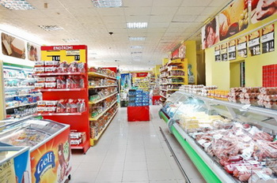
Dövlət Statistika Komitəsi bildirir ki, 2016-cı ilin yanvar-may aylarında istehlakçılara 10 milyard 999,2 milyon manatlıq və ya ötən ilin eyni dövrü ilə müqayisədə 1,9 faiz çox məhsul satılıb.
Ərzaq məhsulları, içkilər və tütün məmulatları üzrə satışın dəyəri real ifadədə 2,5 faiz artaraq 5 milyard 479,4 milyon manata, qeyri-ərzaq məhsulları üzrə isə 0,7 faiz artaraq 5 milyard 519,8 milyon manata bərabər olub.
Transparency.az rəsmi məlumata əsasən bildirir ki, hesabat dövründə istehlakçıların pərakəndə ticarət şəbəkələrində xərclədiyi vəsaitin 49,8 faizi ərzaq məhsulları, içkilər və tütün məmulatlarının, 17,3 faizi toxuculuq məhsulları, geyim və ayaqqabıların, 6,5 faizi elektrik malları və mebelin, 5,8 faizi avtomobil yanacağının, 1,4 faizi əczaçılıq və tibbi malların, 0,8 faizi kompüterlər, telekommunikasiya avadanlıqları və çap məhsullarının, 18,4 faizi isə digər qeyri-ərzaq məhsullarının alınmasına sərf edilib.

Yaponlar azalır
13.07.2016
Yaponiya əhalisi ardıcıl 7 ildir azalır. 2016-cı ilin əvvəlində əhalinin sayı 128 milyon 66 min 211 nəfər olub, bu da keçən illə müqayisədə 160 min 272 nəfər azdır. AZƏRTAC xəbər verir ki, göstəricilər Daxili İşlər və Kommunikasiya Nazirliyinin iyulun 13-də dərc olunan məlumatında əksini tapıb.
Sənədə əsasən, 2016-cı il yanvarın 1-də yaponların sayı 125 milyon 891 min 742 nəfərə qədər azalıb, bu da ötən ilin müvafiq göstəricisindən 271 min 834 nəfər azdır.
Ölkədə yaşayan xaricilərin sayı isə əksinə, 111 min 562 nəfər (5,41 faiz) artaraq 2 milyon 174 min 469 nəfərə çatıb. Beləliklə, Yaponiyada daimi yaşayan xaricilər əhalinin ümumi sayının 1,7 faizini təşkil edib.
Yaponiyada bir il ərzində 1 milyon 10 min 46 nəfər anadan olub, 1 milyon 296 min 144 nəfər isə dünyasını dəyişib. Vəfat edənlərin sayının artması ölkə əhalisinin sayının kəskin azalmasına səbəb olur.

Komitə: “1,8 milyon hektar əkin sahəsinin 11,3%-i istifadə olunmur”
13.07.2016
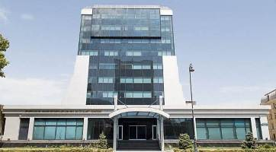Əmlak Məsələləri Dövlət Komitəsi bildirir ki, ölkədə torpaqların əsassız zəbt olunması, təyinata zidd aparılan özbaşına tikinti halları, dənizkənarı mühafizə zolaqları ilə bağlı pozuntuların qarşısının alınması üzrə torpaq reydləri və monitorinqlər intensivləşib.
Qurumun 13 iyul məlumatına görə, ölkə üzrə dövlət, bələdiyyə və xüsusi mülkiyyətdə olan torpaqlarda qanunvericiliyin tələblərinin pozulması hallarının bazası yaradılıb, Xəzər dənizinin sahilboyu 20-50 metrlik mühafizə zolağı boyunca mövcud torpaq ayırmaları və obyektlərin siyahısı tərtib edilib, meşə fondu torpaqlarında inşa edilən sosial, iaşə və istirahət obyektləri müəyyənləşdirilib, ölkə üzrə torpaq icarəçilərinin siyahısı hazırlanaraq elektron bazada yerləşdirilib.
Nəzarət tədbirləri nəticəsində torpaqların istifadəsi ilə bağlı çoxsaylı pozuntu halları aşkar edilib. Məlum olub ki, ölkə üzrə mövcud olan 1,8 milyon hektar əkin sahəsinin 198 min hektarı (11,3%) istifadə olunmur.
2,6 min hektar kənd təsərrüfatı təyinatlı torpaq sahəsində 91 qanunsuz daş, qum-çınqıl karxanaları, 6 min hektar torpaq sahəsində isə 222 qanunsuz balıq gölləri yaradılıb.
Habelə icra hakimiyyətləri və bələdiyyələr 1204 hektar torpaq sahəsinin qanunsuz istifadəyə, icarəyə, mülkiyyətə verilməsinə, təyinatının qanunsuz dəyişdirilməsinə dair 245 qərar qəbul edib.
Müəyyən edilib ki, hazırda icarəyə verilən dövlət torpaqlarının bir hissəsindən ümumiyyətlə istifadə edilmir. Şəhər və rayonlar üzrə 20 minə yaxın torpaq icarəçisinin istifadəsində olan 1,2 milyon hektar torpaq sahəsinin 44,3 min hektarı faktiki istifadəsiz qalıb.
Ötən dövrlər ərzində yerli icra hakimiyyətləri 72 min hektar, bələdiyyələr 15 min hektara yaxın torpaq sahəsini qeyri kənd təsərrüfatı məqsədləri üçün ayırıb. 122 min hektar torpaq sahəsini isə keçmiş icarəçilər icarə müqaviləsi olmadan istifadə edir.
Komitə bildirir ki, bu sahədə ümumilikdə 19,2 min pozuntu halı aşkar edilib, bunun da 4479-u ciddi pozuntu (13686 fərdi yaşayış evi istisna olmaqla) hesab olunur. Sözügedən hallarla bağlı fiziki və hüquqi şəxslərə 1169 xəbərdarlıq edilib, 349 inzibati protokol tərtib olunub.

Dərmanın çarəsi
13.07.2016
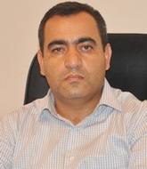
Rövşən Ağayev
Dövlət başçısı iyulun 10-da hökumət üzvləri ilə keçirdiyi iclasda bəyan edib ki, yaxın zamanlarda dərman istehsalına başlanacaq, ölkədə dərman preparatları istehsal edəcək fabriklərin tikilməsi gündəlikdədir.
Qeyri-neft sektorunun inkişafı və iqtisadiyyatın şaxələndirilməsi baxımından cəlbedici bəyanatdır. Amma çox mühüm bir sual var: dərman istehsalı üçün hansı şərtlər tələb olunur?
1) Elmi potensial
Dərman sənayesinin əsas fərqli cəhəti sıx və böyük həcmdə elmi-tədqiqat işləmələri üçün sərmayə tələb etməsidir. Bu gün dünyada elmi tədqiqat üçün çəkilən xərclərin strukturunda dərman sənayesi 15% payla 1-ci yerdə dayanır – hər il bu istiqamətdə təxminən 150-160 milyard dollar xərclənir.
Azərbaycan kimi elmi potensialı zəif, elmə sərmayə qoyulmadığı, iqtisadiyyatla elm sahələri arasında bütün əlaqələrin itdiyi ölkədə dərman sənayesi indiki elmi potensial müqabilində imkansız görünür. Tibb, biologiya və kimya sahələrində elmi potensial elə səviyyədə olmalıdır ki, istehsal elədiyin məhsul Dünya Səhiyyə Təşkilatının işlədiyi və dərman istehsalında beynəlxalq norma və standartları müəyyən edən “Yaxşı istehsal təcrübələri”nə cavab verə bilsin.
Elmi potensial olmayanda klinik araşdırmalar üçün fundamental baza qurula bilmir. Klinik araşdırma müəyyən bir sağlamlıq problemi haqqında əvvəldən təyin olunmuş, cavabı bilinməyən problemləri yeni müalicə üsulları ilə araşdırmaq üçün elmi cəhdlərdir. Bu işdə ölkənin tibb elmi və infrastrukturu iştirak etməlidir. Vətəndaşı elementar müayinə üçün qonşu dövlətlərə üz tutan ölkədə tibb elmi və infrastrukturu belə klinik araşdırmalara dəstək verə biləcəkmi?
Məlumat üçün deyim ki, Türkiyə kimi tibb sənayesi və elmi inkişaf etmiş ölkə klinik araşdırmaların sayına görə Avropa və ABŞ-dan on dəfələrlə geri qalır. Halbuki Türkiyənin 10-dək universitetinin nəzdində fəaliyyət göstərən texnoloji inkişaf bölmələrində dərman istehsalı sahəsində elimi araşdırmalar aparılır. Bundan savayı Türkiyədə 5 dərman şirkətinin böyük elmi-tədqiqat mərkəzi fəaliyyət göstərir. Bizdə belə mərkəzləri quracaq kadr potensialı varmı?
2) Zəruri infrastrukturun mövcudluğu
Dərman sənayesi üçün elmi mərkəzlər qurmağa köklü baza olmalıdır – universitetdən gələn bir baza. Türkiyədə dərman sənayesi sahəsində elmi-tədqiqat mərkəzləri üçün kadr yetişdirən infrastruktura diqqət yetirək: ölkənin müxtəlif universitetlərində 31 kimya mühəndisliyi, 46 kimya, 28 kimya texnologiyası, 49 biologiya, 81 tibb, 34 genetika və molekulyar bölməsi fəaliyyət göstərir. Nəzərə alaq ki, Türkiyə hələ dərman istehsalına görə dünyada 31-ci sırada yer alan bir ölkədir.
Dərman sənayesinin infrastrukturuna elmi-tədqiqat mərkəzləri ilə yanaşı hazır məhsulun emalı üçün zəruri məmulatları istehsal edən müəssisələr də daxildir. Bu müəssisələr hansı kadr potensialı və xammalla qurulacaq?
Yoxsa bütün komponentlər idxal ediləcək və bizim adına “dərman sənayesi” dediyimiz sənaye yalnız qablaşdırma ilə məşğul olacaq?
3) Rəqabət qabiliyyətli məhsul
Azərbaycan bazarı böyük bazar deyil – illik dərman istehlakı xərclərinin real həcmi 650-700 milyon manatı ötmür. Bu dövriyyənin əhəmiyyətli hissəsi şiş və qan xəstəlikləri ilə bağlı yüksək texnologiya və elmi baza tələb edən dərmanların payına düşür ki, həmin dərmanları hətta Türkiyə yaxın illərdə istehsal etmək gücündə olmadığını etiraf edir. Yerli dərman sənayesi kiçik daxili bazara deyil, ixraca yönəlməlidir. İxrac isə rəqabət qabiliyyətli (həm qiymət, həm keyfiyyət baxımından) məhsul sayəsində mümkündür. Bazarın 95%-ni əlində saxlayan transmilli dərman nəhəngləri ilə rəqabətə girəcək potensialımız varmı?
Sənayeləşmə strategiyası nəyi hədəfə almalıdır?
Postneft dövrünün hökuməti gözlədiyindən tez yaxalaması tələsik və pərakəndə qərarlara gətirib çıxarır. Amma məsələlərə köklü yanaşma vacibdir. Məsələn, yaxşı işlənmiş bir sənaye strategiyası olmalıdır. Həmin sənəddə dünyada qəbul olunan texnoloji səviyyə ilə müqayisədə bizim imkanlarımız, fürsətlərimiz, zəif nöqtələrimiz və hər bir səviyyə üçün hədəflərimiz, resurslarımız müəyyən edilməlidir.
Hazırda dünyada sənaye məhsulları 4 qrupa bölünür: aşağı, orta aşağı, orta yüksək texnoloji və yüksək texnoloji qrup məhsullar.
Yüksək texnoloji qrupa təməl əczaçılıq məhsulları və əczaçılıqla əlaqəli məmulatların emalı, kompüter, elektronika və optik məhsullar, hava texnikası və kosmik vasitələrin istehsalı daxildir. Bu qrup məhsulların istehsalı ən yüksək səviyyədə və ən yeni nəsil texnologiyaların tətbiqi, elmi-tədqiqat işləmələri sayəsində mümkündür.
Orta yüksək texnoloji məhsul qrupuna kimyəvi məhsullar, silah və sursat, elektriklə işləyən avadanlıqlar, motorlu quru nəqliyyat vasitələri, tibbi və stomatoloji vasitələrin istehsalı daxildir.
Orta aşağı texnoloji məhsul qrupuna rəfinə edilmiş neft məhsulları istehsalı, rezin və plastik məhsulların istehsalı, digər qeyri-metal mineral məhsulların istehsalı, baza metallurgiya sənayesi məhsulları, maşın və avadanlıqlar istisna olmaqla metal məmulatların emalı, gəmilərin və üzən strukturların inşası, maşın və avadanlıqların quraşdırılması və təmiri daxildir.
Aşağı texnoloji məhsul qrupuna qida məhsullarının, içkilərin, tütün məmulatlarının, toxuculuq məmulatlarının, geyim əşyalarının, dəri məmulatlarının, ağac məmulatlarının, kağız məmulatlarının və mebelin istehsalı aiddir.
Bu təsnifata diqqət edin: biz əsasən aşağı, müəyyən qədər isə orta aşağı texnoloji məhsul istehsal edə bilirik. İndilikdə bizim hədəfimiz orta yüksək texnoloji məhsulların istehsalı üçün potensial yaratmaq, bu mərhələdə isə yüksək texnoloji qrupa daxil olmaq üçün elmi potensial formalaşdırmaq olmalıdır. Göründüyü kimi, əczaçılıq məhsulları məhz yüksək texnoloji qrupa daxildir.
Sinqapur 1960-cı illərdə müstəqillik qazanıb. O vaxt ölkənin yaratdığı keramika və gəmiqayırma sənayesi iflasa uğrayıb: elmi potensialın zəifliyi, rəqabət qabiliyyətli məhsul istehsalı yarada bilməməsi, daxili bazarın məhdudluğu səbəbindən. Lakin o dövrdə bu ölkənin mövcud imkanlarına uyğun və Norveç sərmayəsinin dəstəyi ilə yaratdığı forel balıqlar üçün qarmaq istehsalı müəssisələri ölkə iqtisadiyyatına daha böyük fayda gətirib.
Yeri gəlmişkən, Türkiyədə dərman sənayesi və biotexnoloji sahə ilə bağlı 2015-2018-ci illər üzrə 2 ayrı strategiya və tədbirlər planı qəbul edilib.
Dünyada dərman istehsalı: maraqlı faktlar
Hazırda dünya dərman bazarının həcmi 1 trilyon dollar təşkil edir. Bazarın 95%-i transmilli şirkətlərin, o cümlədən 65%-i Şimali Amerika (ABŞ və Kanada) və Avropa şirkətlərinin əlindədir.
Bizim bölgəyə aid ölkələrdən Türkiyə bu sahədə öndədir. Türkiyə yüksək texnologiya (biotexnologiya) əsasında istehsal olunan dərmanları çıxmaqla istənilən növ dərmanları istehsal etmək potensialına malikdir. Türkiyə dərman istehsalını Dünya Səhiyyə Təşkilatının müəyyən etdiyi “Yaxşı istehsal təcrübələri”nə uyğunlaşdırmaq istiqamətində son 35 ildə çox böyük yol qət edib, amma hələ yetərincə rəqabət gücünə malik deyil. Hazırda Türkiyədə 15-i xarici olmaqla dərman istehsal edən 77 şirkət fəaliyyət göstərir, bu şirkətlərdə 3100 adda dərman istehsal edilir, 31000 insan çalışır, ölkə 900 milyon dollar ixraca malikdir. Təxminən 1,2 milyard dollarlıq məhsul isə daxili bazarda satılır. Yəni yerli istehsalın ümumi dövriyyəsi 2 milyard dollar ətrafındadır.
Cəmi 4,2 milyon əhalisi olan İrlandiyanın ümumi daxili məhsulunun 11%-i, ixracının 50%-i dərman sənayesi hesabına formalaşır. İrlandiyanın dərman ixracının illik həcmi 30 milyard dollar ətrafındadır. Bu ölkə dərman sənayesini inkişaf etdirmək planını ötən əsrin 70-ci illərində bəyan etsə də, yalnız 80-90-cı illərdə tibbi və texniki universitetlərin inkişafı sayəsində dünya bazarına çıxa bilib. Hazırda dünyada ən çox satılan 12 dərman növündən 5-i İrlandiya istehsalıdır.

Dövlət Sosial Müdafiə Fonduna direktor təyin edildi
13.07.2016
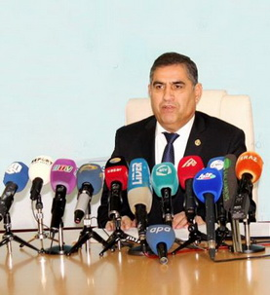Əmək və əhalinin sosial müdafiəsi naziri Dövlət Sosial Müdafiə Fonduna direktor təyin edib. İyulun 13-də yayılan rəsmi məlumata görə, Zakir Babayev 1951-ci ildə anadan olub. 1974-cü ildə indiki Neft və Sənaye Universitetinin mühəndis-iqtisad fakültəsini bitirib. SSRİ Kimya və Neft Maşınqayırma Sənayesi Nazirliyinin Ümumittifaq Elmi Tədqiqat Layihə Texnoloji Neft Maşınqayırma İnstitutunda mühəndis, böyük mühəndis, plan-istehsalat şöbəsinin müdiri, Azərbaycan Respublikası Nazirlər Kabinetinin Aparatında iqtisadi şöbənin böyük referenti, baş mütəxəssis vəzifələrində çalışıb. 1993-cü ilin yanvarın 12-də Dövlət Sosial Müdafiə Fondunun sədr müavini vəzifəsinə təyin edilib.
Əmək və əhalinin sosial müdafiəsi nazirinin digər əmrləri ilə Əminə Seyidzadə, Səfər Mehdiyev və Sərdar Xıdırov Dövlət Sosial Müdafiə Fondunun direktorunun müavinləri vəzifələrinə təyin olunublar. Seyidzadə və Xıdırov bundan əvvəl Əmək və Əhalinin Sosial Müdafiəsi Nazirliyi yanında Dövlət Sosial Təminat Xidmətinin rəis müavinləri, Mehdiyev isə Əmək və Əhalinin Sosial Müdafiəsi Nazirliyi Aparatının rəhbərinin müavini vəzifəsində çalışıblar.
Transparency.az bildirir ki, iyunun 28-də prezident İlham Əliyev Dövlət Sosial Müdafiə Fondunun əsasnaməsini təsdiqləyib. Sənədə görə, Əmək və Əhalinin Sosial Müdafiəsi Nazirliyi yanında Dövlət Sosial Müdafiə Fondu məcburi dövlət sosial sığortası, əhalinin əmək pensiyaları, sosial müavinətlər, təqaüdlər, kompensasiyalar və sosial yardımlarla təmin edilməsi, ahılların, əlilliyi olan şəxslərin və sağlamlıq imkanları məhdud uşaqların sosial reabilitasiyası, çətin həyat şəraitində olan şəxslərə sosial xidmət sahəsində tədbirləri həyata keçirən icra hakimiyyəti orqanıdır.
Fonda əmək və əhalinin sosial müdafiəsi nazirinin vəzifəyə təyin etdiyi direktor rəhbərlik edir.
Dövlət Sosial Müdafiə Fondu Əmək və Əhalinin Sosial Müdafiəsi Nazirliyinin strukturuna bu il martın 18-də daxil edilib.

Minimum maaş: Ermənistanda 115 dollar, Azərbaycanda 68 dollar
13.07.2016
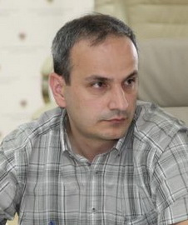İqtisadçı Samir Əliyev keçmiş SSRİ ölkələrində minimum əməkhaqqının nə qədər olduğunu yazıb. Transparency.az-ın məlumatına görə, ekspert bildirir ki, ən aşağı minimum əməkhaqqı Qırğızıstan və Özbəkistanda verilir: “2016-cı ildə keçmiş SSRİ ölkələrinin əksəriyyətində minimum əməkhaqqı artırılıb. Rusiyada məbləğ iyulun 1-dən 117 dollar (7500 rubl) olub. Ukraynada mayın 1-dən minimum əməkhaqqının aylıq məbləği 58,4 dollar (1450 qrivna) müəyyən edilib. Bu ölkədə 2016-cı il dekabrın 1-dən yeni artım olacaq və aylıq minimum əməkhaqqı 62,4 dollara (1550 qrivna) yüksələcək .
Belarus hökuməti işəgötürənlər qarşısında iyunun 1-dən işçiyə ayda ən azı 119 dollar (239,18 Belarus rublu) vermək öhdəliyi qoyub. Moldovada artım mayda olub: minimum əməkhaqqı aylıq 106 dollardır (2100 ley).
Ermənistanda minimum əməkhaqqı 115 dollar ətrafındadır (55 min dram). Hökumətin iyulun 1-dən minimum əməkhaqqı səviyyəsini 136 dollara (65 min drama) qaldırmaq planı büdcə kasadlığı səbəbindən baş tutmayıb. Gürcüstanda bu məbləğ 70 dollara (160 lari) bərabərdir.
Orta Asiya ölkələrində minimum əməkhaqqı ilin əvvəlində artırılıb. Qazaxıstanda hazırda 68 dollar (22 min 859 təngə), Qırğızıstanda 16 dollar (1060 som) minimum əməkhaqqı müəyyən edilib. Qırğız hökuməti bu rəqəmi 2017-ci ildə 17 dollara (1140 som), 2018-ci ildə 18 dollara (1220 som) qaldırmaq niyyətindədir.
Özbəkistanda minimum əməkhaqqı 2015-ci ilin sentyabrından 44 dollara (130 min 240 som), Türkmənistanda isə bu il yanvarın 1-dən 168 dollara (590 manat) qaldırılıb.
Azərbaycanda minimum əməkhaqqı sonuncu dəfə 2013-cü ilin sentyabrın 1-də 105 manata qaldırılıb. Həmin dövrdə bu göstərici 134 dollara bərabər idi. Devalvasiyalardan sonra minimum əməkhaqqı indiki məzənnə ilə 68 dollara düşüb”.

Məhkəmə-Hüquq Şurası hakimlərə cəzalar verib
13.07.2016
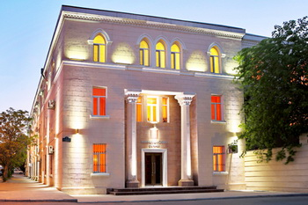
Məhkəmə-Hüquq Şurasının iclası keçirilib. Fikrət Məmmədovun sədrliyi ilə keçirilən iclasda hakimliyə namizədlərin seçilməsi prosesi ilə bağlı Hakimlərin Seçki Komitəsinin məlumatı dinlənib. Rəsmi məlumata görə, qeyd olunub ki, son illər 2600 namizəd sırasından 300-dən çox hüquqşünas seçilərək hakim vəzifələrinə təyin edilib: “Hazırkı seçimi prosesi zamanı namizədliyini irəli sürmüş 800 hüquqşünasla ötən ay bərabər şəraitdə, vahid zalda test imtahanı keçirilib, onun bütün mərhələləri, o cümlədən sualların seçilməsi və imtahan nəticələrinin yoxlanması namizədlərin qarşısında təşkil olunub və bütün imtahan prosesi internet vasitəsilə birbaşa yayımlanıb. İmtahanı çoxsaylı yerli və beynəlxalq müşahidəçilər izləyərək yüksək dəyərləndirib.
İclasda hakimliyə namizədlərin seçimi prosesinin növbəti mərhələlərinin təşkilati məsələlərinə toxunulub, imtahanların tam şəffaf və obyektiv keçirilməsinin, ən layiqli hüquqşünasların seçilərək hakim vəzifələrinə təyin edilməsinin vacibliyi vurğulanıb”.
İyulun 13-də yayılan xəbərə əsasən, hakimlər barədə intizam icraatlarına baxılıb: “Fəaliyyətlərində ciddi qanun pozuntuları və süründürməçilik hallarına yol verdiklərinə görə Şəki Apellyasiya Məhkəməsinin hakimi İmamverdi Şükürova, Beyləqan Rayon Məhkəməsinin sədri Maşalla Şirvanova və həmin məhkəmənin hakimi Nəsrullah Əliyevə töhmət verilib, qanunvericiliyin pozulması halları ilə bağlı 5 hakim barədə intizam icraatları başlanıb”.
Transparency.az bildirir ki, Məhkəmə-Hüquq Şurası vakant hakim vəzifələrinə hakim olmayan namizədlərin seçilməsinin təşkili, hakimlərin fəaliyyətinin qiymətləndirilməsi, onların iş yerinin dəyişdirilməsi, vəzifədə irəli çəkilməsi, intizam məsuliyyətinə cəlb edilməsi funksiyalarını həyata keçirən orqandır.
2005-ci ilin fevral ayından fəaliyyətə başlayan Məhkəmə-Hüquq Şurasına ədliyyə naziri Fikrət Məmmədov sədrlik edir.

Rusiyanın xarici borcu artıb, büdcədə isə kəsir var
13.07.2016
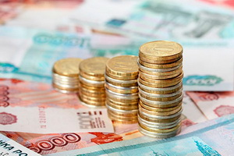Rusiyanın xarici borcu ilin əvvəlindən 3 milyard dollar, yəni 0,6% artaraq iyulun 1-nə 521,5 milyard dollara çatıb. Novator.az-ın məlumatına görə, Rusiya Bankının iyulun 13-də yaydığı hesabatda belə deyilir.
Rusiya Maliyyə Nazirliyinin açıqlamasına əsasən isə 2016-cı ilin yanvar-iyun aylarında federal büdcə 1 trilyon 514,9 milyard rubl (ümumi daxili məhsulun 4%-i həcmində) kəsirlə icra olunub.
Altı ayda büdcə gəlirləri 5 trilyon 867,13 milyard rubl (ümumi illik gəlirin 42,7%-i), xərcləri isə 7 trilyon 382 milyard rubl (ümumi illik xərclərin 45,9%-i) təşkil edib.
İlkin büdcə kəsiri 1 trilyon 200,9 milyard rubl və ya ümumi daxili məhsulun 3,1%-i qədər olub.
Yanvar-iyun aylarında Rusiyada ümumi daxili məhsul 38 trilyon 318,6 milyard rubl həcmində qərarlaşıb.

Yaqub Eyyubovun sədrliyi ilə biznes mühiti komissiyası yaradıldı
14.07.2016
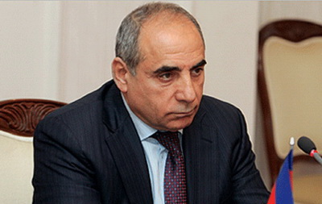
Prezident İlham Əliyev biznes mühitinin əlverişliliyinin artırılması və beynəlxalq reytinqlərdə ölkənin mövqeyinin yaxşılaşdırılması tədbirlərinə sərəncam verib. İyulun 13-də imzalanan sərəncamla baş nazirin birinci müavini Yaqub Eyyubovun sədrliyi ilə komissiya yaradılıb.
71 yaşlı Yaqub Eyyubov inşaat mühəndisi, texnika elmləri doktoru, professordur. 1999-2003-cü illərdə baş nazirin müavini işləyib. 2003-cü ildən baş nazirin birinci müavinidir.
Transparency.az bildirir ki, biznes mühiti komissiyasına bu şəxslər daxildir: Şahin Mustafayev – iqtisadiyyat naziri, Samir Şərifov – maliyyə naziri, Tahir Budaqov – Dövlət Statistika Komitəsinin sədri, İnam Kərimov – Vətəndaşlara Xidmət və Sosial İnnovasiyalar üzrə Dövlət Agentliyinin sədri, Vüsal Qasımlı – İqtisadi İslahatların Təhlili və Kommunikasiyası Mərkəzinin icraçı direktoru, Məmməd Musayev – Sahibkarlar (İşəgötürənlər) Təşkilatlarının Milli Konfederasiyasının prezidenti.
Prezidentin İqtisadi İslahatlar üzrə Köməkçisi Xidmətinin sektor müdiri Elxan Mikayılova komissiya katibliyinin rəhbəri postu həvalə olunub. Katiblik 10 gün müddətində komissiyada təmsil olunan dövlət qurumlarının hər birindən bir nümayəndənin təmsilçiliyi ilə formalaşdırılacaq.
Komissiya sahibkarlıq fəaliyyətinin optimal gəlirliliyini təmin edəcək və rəqabət prinsiplərinə əsaslanacaq biznes mühitini yaratmaq, ölkənin investisiya cəlbediciliyini artırmaq, beynəlxalq reytinqlərdə Azərbaycanın mövqeyini daha da yaxşılaşdırmaq üçün qanunvericiliyin və inzibatçılığın təkmilləşdirilməsinə və bu istiqamətdə digər zəruri tədbirlərin görülməsinə dair təkliflərini iki ay müddətində prezidentə təqdim etməlidir. Bu istiqamətlərdə tədbirlər planının layihəsi üç ay müddətində hazırlanmalıdır.
Bütün mərkəzi və yerli icra hakimiyyəti orqanlarına və aidiyyəti dövlət qurumlarına komissiyanın fəaliyyətinə lazımi kömək göstərilməsi, onların müraciəti əsasında zəruri məlumatların və sənədlərin təqdim olunması, habelə komissiyanın fəaliyyətində nümayəndələrinin iştirakını təmin etmək tapşırılıb.

Yeni dövlət proqramı təsdiqlənib
14.07.2016
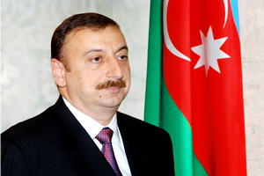Daşınmaz əmlakın kadastrı sisteminin inkişafı, torpaqdan istifadə və onun mühafizəsinə dair dövlət proqramı təsdiq edilib. Proqram 2016-2020-ci illəri əhatə edir.
Prezident İlham Əliyevin 13 iyul sərəncamı ilə təsdiq edilən dövlət proqramında nəzərdə tutulmuş tədbirlərin icrasının əlaqələndirilməsi Əmlak Məsələləri Dövlət Komitəsinə həvalə olunub.

Vüsal Qasımlının təşkilatına yeni səlahiyyətlər verildi
14.07.2016
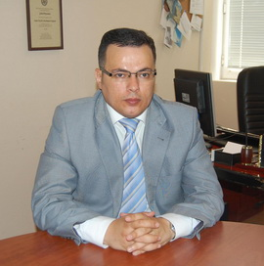Dövlət başçısı İlham Əliyev iyulun 13-də fərman imzalayaraq bu il aprelin 20-də yaradılmış İqtisadi İslahatların Təhlili və Kommunikasiya Mərkəzinin nizamnaməsinə əlavə edib. Transparency.az bildirir ki, yeniliyə görə, İqtisadi İslahatların Təhlili və Kommunikasiya Mərkəzi dövlət qurumlarının sifarişi əsasında iqtisadi yönümlü dövlət proqramlarının və strategiyaların, iqtisadi təşviq layihələrinin texniki-iqtisadi əsaslandırılmasını və risk təhlilini aparır, həmin layihələrlə bağlı maraqlı şəxslər arasında sorğular keçirir; dövlət qurumlarının sifarişi əsasında sənaye parkları, məhəllələri və aqroparklarda həyata keçirilən fəaliyyətin, habelə iqtisadi yönümlü dövlət proqramlarının monitorinqini və qiymətləndirilməsini aparır; dövlət qurumlarının sifarişi əsasında icra müddəti bitmiş dövlət proqramlarının və dövlət investisiya layihələrinin iqtisadi səmərəsini qiymətləndirir; iqtisadi islahatlara dair təkliflərin hazırlanması və həmin islahatların tətbiqi ilə əlaqədar sorğular keçirir və istehlakçı məmnunluq reytinqlərini nəşr edir.
Nazirlər Kabinetinə iqtisadi təşviq layihələrinin monitorinqi və qiymətləndirilməsi qaydasının layihəsini üç ay müddətində hazırlayıb prezidentə təqdim etmək tapşırılıb. Hökumət eyni müddətdə dövlət proqramlarının tərtibi, icrası, monitorinqi və qiymətləndirilməsi qaydasının layihəsini, dövlət qurumlarından İqtisadi İslahatların Təhlili və Kommunikasiya Mərkəzinə sifarişlərin verilməsi və maliyyələşdirilməsi qaydasının layihəsini də hazırlamalıdır.
Publik hüquqi şəxs olan İqtisadi İslahatların Təhlili və Kommunikasiya Mərkəzində 3 nəfər üzvdən ibarət Müşahidə Şurası yaradılıb. Şuranın sədrinin və üzvlərinin vəzifəyə təyin və vəzifədən azad edilməsini ölkə prezidenti həyata keçirir.
Nizamnaməsinə görə, İqtisadi İslahatların Təhlili və Kommunikasiya Mərkəzinin missiyası ölkənin dayanıqlı iqtisadi inkişafının təmin edilməsi istiqamətində makro və mikroiqtisadi səviyyədə təhlil və tədqiqatlar aparmaqla analitik məlumatlar əsasında iqtisadi islahatların həyata keçirilməsi üçün təkliflər, habelə orta və uzun müddətli dövr üçün proqnozlar hazırlamaq, dövlət orqanlarını və qurumlarını həmin proqnozlarla təmin etmək, həmçinin iqtisadiyyatın müxtəlif sahələrində Azərbaycan Respublikasının nailiyyətlərinin təbliğini təşkil etməkdir.
Mayın 2-də Müşahidə Şurasının qərarı ilə icraçı direktor postuna Vüsal Qasımlı gətirilib. Vüsal Qasımlı iqtisad üzrə fəlsəfə doktorudur.

Prezident dövlətə məxsus ASC-ni özəlləşdirməyə çıxardı
14.07.2016
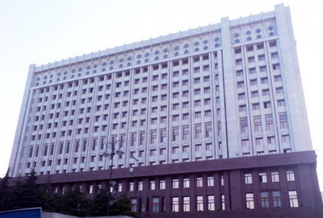
Azərbaycanın metallurgiya kompleksində sağlamlaşdırma və restrukturizasiya tədbirlərinin həyata keçirilməsi haqqında prezident sərəncamı imzalanıb. Transparency.az-ın məlumatına görə, iyulun 13-də imzalanan sərəncam Azərbaycan Polad İstehsalı Kompleksinin tərkibində olan “Daşkəsən Filizsaflaşdırma” Açıq Səhmdar Cəmiyyətinin özəlləşdirməyə açıq elan edilməsini və bu məqsədlə Əmlak Məsələləri Dövlət Komitəsinə verilməsini nəzərdə tutur.
Əmlak Məsələləri Dövlət Komitəsi “Daşkəsən Filizsaflaşdırma” ASC-nin dövlətə məxsus səhmlərinin investisiya müsabiqəsi vasitəsilə satışı üsulu ilə özəlləşdirilməsini təmin etməli, investisiya müsabiqəsinin dövlətin strateji maraqlarına uyğun şərtlərlə və daha səmərəli keçirilməsi məqsədi ilə nüfuzlu məsləhətçi şirkətin cəlb edilməsi ilə əlaqədar zəruri tədbirlər görməlidir.
Səhmlərin özəlləşdirilməsində yerli investorlarla yanaşı xarici investorların da iştirakına icazə verilir.

Dollar 1 manat 56 qəpiyə yaxınlaşır
14.07.2016
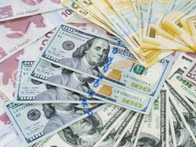Mərkəzi Bank iyulun 14-də ABŞ dollarını bahalaşdırıb. 1 dolların rəsmi kursu 1,5549 manatdan 1,5576 manata qalxıb.
Avronun məzənnəsində də artım var. Transparency.az bildirir ki, ötən gün 1,7203 manata satılan 1 avro indi 1,7308 manata təklif olunur.
Rusiya rublunun kursunda isə yenilik olmayıb: 1 rublun məzənnəsi 0,0243 manat səviyyəsində qalıb (Məzənnələr).
Ötən il Azərbaycan manatı iki dəfə devalvasiyaya uğrayıb və dollar qarşısında 78 qəpikdən 1 manat 55 qəpiyə qalxıb. Mərkəzi Bank və Dövlət Neft Fondu 2016-cı ilin hərraclarında milli valyutanın sabitliyi üçün üst-üstə 3 milyard 342,8 milyon dollar satıblar.

Tereza Mey baş nazir postuna təyin olunub
14.07.2016
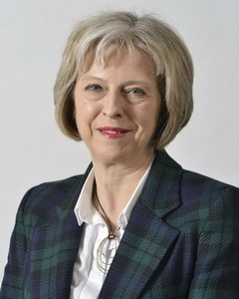Böyük Britaniya kraliçası iyulun 13-də Tereza Meyi baş nazir postuna təyin edib.
Novator az bildirir ki, Tereza Mey 1956-cı il oktyabrın 1-də Böyük Britaniyanın İstborn şəhərində doğulub. Oksford Universitetini bitirib, coğrafiya üzrə bakalavr dərəcəsi alıb. Gənc yaşlarında İngiltərə Bankında və Londonun özünüidarə orqanlarında işləyib.
2010-cu ildən Devid Kemeron hökumətində qadın və bərabərlik məsələləri naziri postunu tutub, sonradan daxili işlər naziri olub. 1997-ci ildən İcmalar Palatasının deputatıdır.
Mühafizəkarlar Partiyasına 1997-ci ildə qoşulub, 2016-cı il iyulun 11-də qurumun lideri seçilib.
Tereza Mey 1979-1990-cı illərdə Britaniya hökumətinə rəhbərlik etmiş Marqaret Tetçerdən sonra ikinci qadın baş nazirdir.
O, 1980-cı ildən ailəlidir. Əri Filip Con Mey iş adamıdır. Onların uşaqları yoxdur.
Böyük Britaniyanın əvvəlki baş naziri Devid Kemeron ölkədəki referendumdan sonra istefa verib.
İyunun 23-də Böyük Britaniyada ölkənin Avropa İttifaqında qalıb-qalmamasını müəyyənləşdirən referendum keçirilib. Referenduma qatılanların çoxu Britaniyanın Avropa İttifaqından çıxmasına səs verib.
Avropa İttifaqında qalmaq tərəfdarı olan Devid Kemeron məğlubiyyətə görə istefa qərarını açıqlayıb.
Referenduma qədər Tereza Mey də Böyük Britaniyanın Avropa İttifaqında qalmasına tərəfdar olub. Amma referendumdan sonra o bəyan edib ki, xalqın iradəsini reallaşdırmaqla məşğul olacaq.

Azərbaycan iqtisadiyyatı 6 ayda 3,4 faiz geriləyib
14.07.2016
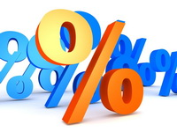2016-cı ilin yanvar-iyun aylarında ölkədə fəaliyyət göstərən müəssisə, təşkilat və fərdi sahibkarlar 27 milyard 2,3 milyon manatlıq və ya əvvəlki ilin müvafiq dövrünə nisbətən 3,4 faiz az ümumi daxili məhsul istehsal edib. Transparency.az-ın məlumatına görə, Dövlət Statistika Komitəsi bildirir ki, ümumi daxili məhsulda geriləmənin əsas səbəbi tikinti sektorunda istehsalın keçən ilin eyni dövrü ilə müqayisədə azalması olub.
Rəsmi hesabata əsasən, əlavə dəyərin 38,5 faizi sənayedə, 11,8 faizi ticarət və nəqliyyat vasitələrinin təmiri, 9,1 faizi tikinti, 6,8 faizi nəqliyyat və anbar təsərrüfatı, 5,1 faizi kənd təsərrüfatı, meşə təsərrüfatı və balıqçılıq, 2,8 faizi turistlərin yerləşdirilməsi və ictimai iaşə, 2 faizi informasiya və rabitə, 16,3 faizi isə digər sahələrdə istehsal edilib.
Məhsula və idxala xalis vergilər ÜDM-in 7,6 faizinə bərabər olub.
6 ayda əhalinin hər nəfərinə 2809,7 manat ÜDM düşüb.

Azərbaycan və Ukrayna prezidentləri görüşüb
14.07.2016
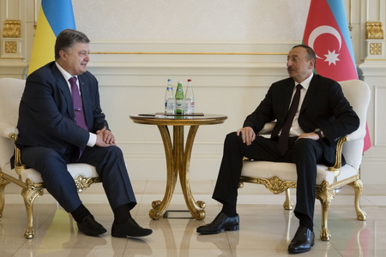
Azərbaycana rəsmi səfərə gələn Ukrayna prezidenti Pyotr Poroşenko iyulun 14-də rəsmən qarşılanıb. Azərbaycan Respublikasının dövlət və hökumət nümayəndələri Pyotr Poroşenkoya, Ukraynanın nümayəndə heyətinin üzvləri Azərbaycan prezidenti İlham Əliyevə təqdim olunub.
AZƏRTAC xəbər verir ki, rəsmi qarşılanma mərasimi başa çatdıqdan sonra İlham Əliyev Pyotr Poroşenko ilə təkbətək görüşüb. Görüşdə qeyd olunub ki, Azərbaycan-Ukrayna əlaqələrinin böyük tarixi var və iki xalq arasında daim dostluq münasibətləri hökm sürüb.
İkitərəfli münasibətlərin siyasi, iqtisadi, energetika, nəqliyyat və humanitar sahələrdə perspektivlərinin müzakirə olunduğu görüşdə qarşılıqlı maraq doğuran məsələlər ətrafında fikir mübadiləsi aparılıb.

Büdcədə 687,7 milyon manat kəsir yaranıb (Yarım illik makroiqtisadi göstəricilər)
14.07.2016
Ölkənin yarım illik makroiqtisadi göstəriciləri açıqlanıb (Rəsmi hesabat). Transparency.az-ın məlumatına görə, Dövlət Statistika Komitəsi bildirir ki, 2016-cı ilin yanvar-iyun aylarında iqtisadiyyata 6 milyard 769,6 milyon manat məbləğində sərmayə qoyulub. Vəsaitin 5 milyard 653,8 milyon manatı və ya 83,5 faizi məhsul istehsalı obyektlərinin, 836,9 milyon manatı (12,4 faizi) xidmət sahələri üzrə obyektlərin, 278,9 milyon manatı (4,1 faizi) isə ümumi sahəsi 767,7 min kvadratmetr olan yaşayış evlərinin tikintisinə sərf olunub.
Əsas kapitala yönəldilmiş vəsaitlərin 2 milyard 512,2 milyon manatını və ya 37,1 faizini daxili vəsaitlər təşkil edib.
Sərmayənin 4 milyard 663,7 milyon manatı və ya 68,9 faizi bilavasitə tikinti-quraşdırma işlərinə gedib.
Hesabata görə, nəqliyyat sektorunda fəaliyyət göstərən müəssisələr və fiziki şəxslər 2016-cı ilin yanvar-iyun aylarında 106,9 milyon ton yük və 916,9 milyon sərnişin daşıyıb. 2015-ci ilin müvafiq dövrü ilə müqayisədə yük daşınması 2,3 faiz azalıb, sərnişin daşınması isə 1,9 faiz artıb.
2015-ci ilin müvafiq dövrü ilə müqayisədə 2016-cı ilin yanvar-iyun aylarında informasiya və rabitə xidmətlərinin həcmi 13,7 faiz artıb, bu sahədə əldə edilmiş gəlirin 81,3 faizi qeyri-dövlət sektorunun payına düşüb.
Dövlət Statistika Komitəsi qeyd edir ki, 2016-cı ilin yanvar-iyun aylarında əvvəlki ilin müvafiq dövrü ilə müqayisədə əhalinin gəlirləri nominal ifadədə 8,4 faiz artaraq 21 milyard 493,9 milyon manata çatıb. Gəlirlərin 78,2 faizi son istehlak xərclərinə, 9,3 faizi vergilərin, sığorta və üzvlük haqlarının, 2,7 faizi kreditlər üzrə faizlərin ödənilməsinə sərf edilib, 9,8 faizi isə yığıma yönəldilib.
Maliyyə Nazirliyinin məlumatlarına əsasən, 2016-cı ilin yanvar-iyun aylarında dövlət büdcəsinə 6 milyard 133,8 milyon manat vəsait daxil olub, büdcədən 6 milyard 821,5 milyon manat vəsait xərclənib, büdcənin icrasında yaranmış 687,7 milyon manatlıq kəsir ümumi daxili məhsulun 2,5 faizi səviyyəsində olub.
Mərkəzi Bankın məlumatlarına görə, 2016-cı ilin iyun ayının 1-nə ölkənin bank və bank olmayan kredit təşkilatlarının kredit portfeli milli valyuta ekvivalentində 18 milyard 197,1 milyon manat səviyyəsində qərarlaşıb. Kredit portfeli 2015-ci il iyun ayının 1-i ilə müqayisədə 11,1 faiz azalıb. Ödəmə vaxtı keçmiş kreditlərin məbləği ümumi kredit portfelinin 8,3 faizinə bərabər olub. Əhalinin banklardakı əmanətlərinin milli valyuta ekvivalentində məbləği 2016-cı il iyun ayının 1-nə 7 milyard 566 milyon manat təşkil edib.
2016-cı ilin yanvar-may aylarında əhalinin sayı 41,8 min nəfər və ya 0,4 faiz artaraq 2016-cı il iyun ayının 1-nə 9 milyon 747,4 min nəfərə çatıb.

Kənd təsərrüfatında 3,1 faizlik artım var
14.07.2016
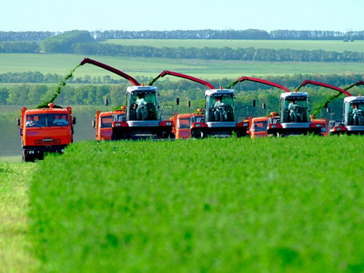Dövlət Statistika Komitəsinin məlumatına görə, iyun ayının sonuna qədər ölkədə 371,9 min hektar sahədə yazlıq bitkilərin əkini aparılıb. Transparency.az rəsmi hesabata istinadla bildirir ki, 24,3 min hektar sahədə dənli və dənli paxlalı bitkilər (qarğıdalısız), 37 min hektar sahədə qarğıdalı (35 min hektarı dən üçün), 62,1 min hektar sahədə kartof, 73,1 min hektar sahədə tərəvəz, 26,2 min hektar sahədə bostan bitkiləri, 51,8 min hektar sahədə pambıq, 7,1 min hektar sahədə şəkər çuğunduru, 8,2 min hektar sahədə dən üçün günəbaxan, 2,4 min hektar sahədə tütün, 73,5 min hektar sahədə çoxillik otlar, 2,2 min hektar sahədə birillik otlar, 165 hektar sahədə yemlik kökümeyvəlilər və 3,8 min hektar sahədə digər bitkilər əkilib.
Ötən ilin eyni dövrü ilə müqayisədə yazlıq bitkilərin əkin sahəsi 2,7 faiz artıb. İyulun 1-nə kimi qarğıdalı da daxil olmaqla 2089,8 min ton payızlıq və yazlıq dənli və dənli paxlalı bitkilər toplanıb. Tarlalardan 312,3 min ton (23,6 min ton çox) kartof, 395,7 min ton (12,8 min ton çox) tərəvəz, 43,1 min ton (5,7 min ton çox) bostan məhsulları, 110 ton (33,5 ton çox) tütün, 95,4 min ton (2,2 min ton çox) meyvə və giləmeyvə, 507,8 ton (234,4 ton çox) yaşıl çay yarpağı yığılıb.
İyulun 1-nə ölkə üzrə 2724,9 min baş iribuynuzlu mal-qara, o cümlədən 1303,6 min baş inək və camış, 8823,2 min baş qoyun və keçi olub. Ötən ilin eyni dövrü ilə müqayisədə iribuynuzlu mal-qaranın sayı 16,7 min baş (0,6 faiz), o cümlədən inək və camışların sayı 2,3 min baş (0,2 faiz), qoyun və keçilərin sayı 15,8 min baş (0,2 faiz) artıb.
Hesabat dövründə diri çəkidə ət istehsalı 2,6 faiz artaraq 231,1 min ton, süd istehsalı 4,9 faiz artaraq 1010,7 min ton, yumurta istehsalı 5,4 faiz artaraq 821,9 milyon ədəd, yun istehsalı isə 3,4 faiz artaraq 15,9 min ton olub. Bundan başqa ölkədə 70,7 ton barama istehsal edilib.
2015-ci ilin yanvar-iyun ayları ilə müqayisədə kənd təsərrüfatının ümumi məhsulu 3,1 faiz, o cümlədən bitkiçilik məhsulları istehsalı 2,4 faiz, heyvandarlıq məhsulları istehsalı isə 3,8 faiz artıb.

Sənaye istehsalında qiymətlər
14.07.2016
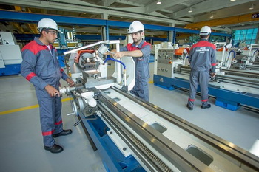Dövlət Statistika Komitəsi məlumat verib ki, 2016-cı ilin yanvar-iyun aylarında sənaye məhsullarının istehsalçı qiymətləri ötən ilin eyni dövrünə nisbətən 7,8 faiz, o cümlədən mədən sənayesi üzrə 7,6 faiz, emal sənayesi üzrə 9,2 faiz, elektrik enerjisi, qaz və buxar istehsalı, bölüşdürülməsi və təchizatı üzrə 7,5 faiz, su təchizatı, tullantıların təmizlənməsi və emalı üzrə isə 2,5 faiz qalxıb.
İyunda ondan əvvəlki aya nisbətən sənaye məhsullarının istehsalı 3,9 faiz, o cümlədən mədən sənayesi üzrə 4,7 faiz, emal sənayesi üzrə 0,8 faiz bahalaşıb. Elektrik enerjisi, qaz və buxar istehsalı, bölüşdürülməsi və təchizatı, su təchizatı, tullantıların təmizlənməsi və emalı sahələri üzrə isə dəyişiklik baş verməyib.
Mədən sənayesində istehsalçı qiymətləri xam neft və təbii qaz hasilatı üzrə 4,7 faiz, metal filizlərinin hasilatı üzrə 0,3 faiz artıb, daş, qum, çınqıl, duz və digər mədən sənayesi məhsullarının hasilatı üzrə 0,2 faiz azalıb.
Ay ərzində emal sənayesində istehsalçı qiymətləri avtomobil və qoşquların istehsalı üzrə 11 faiz, toxuculuq sənayesi üzrə 3,1 faiz, neft məhsullarının istehsalı üzrə 1,9 faiz, elektrik avadanlıqlarının istehsalı üzrə 0,1 faiz qalxıb, tütün məmulatlarının istehsalı üzrə 4,2 faiz, kimya sənayesi üzrə 3 faiz, əczaçılıq məhsullarının istehsalı üzrə 2,6 faiz, içki istehsalı üzrə 1,5 faiz, qida məhsullarının istehsalı üzrə 1,4 faiz, geyim istehsalı və metallurgiya sənayesi üzrə 0,3 faiz, poliqrafiya fəaliyyəti üzrə 0,2 faiz enib.
Emal sənayesinin digər fəaliyyət növləri üzrə istehsalçı qiymətlərində ciddi dəyişikliklər olmayıb.

Vergi Apellyasiya Şurasının hesabatı açıqlanıb
14.07.2016
Bu ilin birinci yarısında Vergilər Nazirliyinin Vergi Apellyasiya Şurasının icraatına 74 müraciət daxil olub.
AZƏRTAC Vergilər.az saytına istinadla xəbər verir ki, müraciətlərdən 16-sı kameral vergi yoxlamaları, 41-i səyyar vergi yoxlamaları, 15-i operativ vergi nəzarətinin nəticələri, 2-si vergi hesabatının vaxtında təqdim olunmamasına görə tətbiq edilən maliyyə sanksiyası ilə bağlıdır.
Şurada baxılaraq müvafiq qərarlar qəbul edilmiş 74 müraciətdən 26-sı vergi qanunvericiliyinin pozulmasında vergi ödəyicisinin təqsiri ilə bağlı şübhələrin olması, analoji vergi ödəyicisinin Vergi Məcəlləsinin tələblərinə uyğun seçilməməsi, vergidən yayınma halını təsdiq edən sübutların olmaması, vergi ödəyicisinin dövlət büdcəsinə etdiyi ödənişlər, sosial vəziyyət nəzərə alınaraq, habelə sahibkarlıq fəaliyyətinin təşviqi, vergi ödəyicilərinin fəaliyyətinin davam etdirilməsinin stimullaşdırılması məqsədilə tam təmin edilib.
Dövr ərzində şurada 10 müraciətin qismən təmin olunması barədə müvafiq qərarlar qəbul edilib. 6 müraciət üzrə mübahisələndirilən dövr əhatə olunmaqla növbədənkənar səyyar vergi yoxlaması təyin olunub.
Eyni predmet üzrə iddia ərizələrinə məhkəmə qaydasında baxıldığı üçün 14 müraciətin icraatına xitam verilib.

Dövlət Sosial Müdafiə Fondu nə qədər əcnəbi qeydiyyata alıb?
14.07.2016
Dövlət Sosial Müdafiə Fondu bu ilin yanvar-iyun aylarında 3205 nəfər əcnəbiyə fərdi şəxsi hesab açıb. Əmək və Əhalinin Sosial Müdafiəsi Nazirliyi bildirir ki, sistemdə qeydiyyata alınan xarici vətəndaşların sayı iyulun 1-nə 31 min 68 nəfərə çatıb, bu da ötən ilin müvafiq dövrü ilə müqayisədə 6 058 nəfər (24,2 faiz) çoxdur.
Fərdi şəxsi hesabı olan əcnəbilərdən 27 min 340 nəfəri (88 faiz) kişilər, qalanları qadınlardır.
Hazırda Əmək və Əhalinin Sosial Müdafiəsi Nazirliyi yanında Dövlət Sosial Müdafiə Fondunun fərdi uçot sistemində 123 ölkənin vətəndaşları qeydiyyatdadır. Fərdi şəxsi hesabı olan əcnəbilər arasında say çoxluğuna görə ilk yerləri Тürkiyə, Gürcüstan və Rusiya vətəndaşları tutur.
Sonrakı yerlər Hindistan, Özbəkistan, İran, Çin, Banqladeş, Böyük Britaniya, Pakistan, Ukrayna, Filippin, ABŞ, Almaniya, Qazaxıstan, Türkmənistan, İtaliya vətəndaşlarına aiddir.

Hərraclarda satılan xarici valyutanın məbləği 3,4 milyard dolları ötdü
14.07.2016
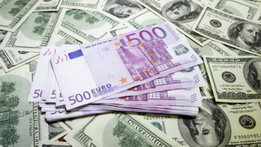İyulun 14-də Dövlət Neft Fondu və Mərkəzi Bank hər biri 50 milyon ABŞ dolları olmaqla ümumilikdə 100 milyon dollar məbləğində vəsaiti hərraca çıxarıb 24 banka satıb.
Transparency.az bildirir ki, bununla Dövlət Neft Fondunun 2016-cı ilin hərraclarında satdığı valyutanın həcmi 2 milyard 607,4 milyon dollara çatıb. Mərkəzi Bankdan isə bu il 835,4 milyon dollar həcmində valyuta alınıb. İki qurumun milli valyutanın sabitliyi üçün birgə xərci 3 milyard 442,8 milyon dollardır.
2015-ci il dekabrın 21-də Mərkəzi Bank üzən məzənnə rejiminə keçib, rəsmi kurs 1 dollara qarşı 1 manat 5 qəpikdən 1 manat 55 qəpiyə qalxıb və yuxarı doğru istiqamət götürüb.
Mərkəzi Bank iyulun 14-də 1 ABŞ dollarının rəsmi kursunu 1,5576 manat müəyyən edib.

Rusiyada parlament seçkisinə 22 partiya qatılıb
14.07.2016
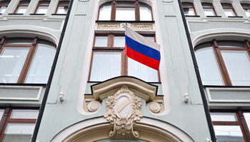Rusiya Mərkəzi Seçki Komissiyası Dövlət Dumasına keçiriləcək seçki ilə bağlı yeni məlumat açıqlayıb.
Parlamentin aşağı palatası olan Dövlət Dumasına seçki sentyabrın 18-nə təyin edilib. Dövlət Dumasında 450 deputat yeri var. Seçki qarışıq sistemlə keçiriləcək: 225 deputat proporsional, bir o qədəri də majoritar sistem üzrə seçiləcək.
Novator.az bildirir ki, MSK-nın 14 iyul açıqlamasına görə, ötən gün sənəd qəbulu başa çatıb. Seçkidə iştirak üçün 22 partiya sənəd təqdim edib. 3 partiya proporsional sistemlə seçkiyə qatılmaq istəməyib və yalnız dairələrdən namizəd irəli sürüb. 1 partiya isə yalnız proporsional sistemlə seçkiyə qatılacaq. 18 partiya hər iki sistemlə qüvvəsini sınayacaq.
Açıqlamada bildirilir ki, iyulun 20-də partiyaların sənədlərinin araşdılıması başa çatacaq. 5 partiyanın təqdim etdiyi siyahılar təsdiqlənib. Bunlar Liberal Demokrat Partiyası, Rusiya Kommunist Partiyası, Ədalətli Rusiya Partiyası, Rusiya Kommunistləri Partiyası və Böyük Vətən Partiyasıdır.
Seçkiyə qatılan 14 güclü partiyanın imza toplamamaq hüququ var. Digər partiyalar proporsional sistem üzrə 200 min imza toplamalıdır. Dairələr üzrə namizəd isə yerli əhalinin ən azı 3%-nin imzasını yığmalıdır.
Parlamentə proporsional sistem üzrə düşmək üçün partiyalar beş faizlik baryeri aşmalıdır. Dairələrdə isə namizədlərə daha çox seçici səsi qazanmaq kifayət edir.
Hazırda Dövlət Dumasında 4 partiya – Vahid Rusiya, Rusiya Kommunist Partiyası, Ədalətli Rusiya Partiyası, Liberal Demokrat Partiyası təmsil olunur.

Azərbaycan-Ukrayna sənədləri imzalanıb
14.07.2016
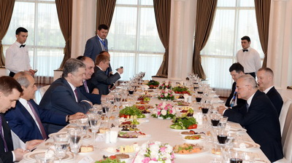
Baş nazir Artur Rasizadə iyulun 14-ü Bakıda rəsmi səfərdə olan Ukrayna prezidenti Pyotr Poroşenko ilə birgə işçi nahar edib. Söhbət zamanı Azərbaycanla Ukrayna arasında münasibətlərin, o cümlədən iqtisadi sahədə əməkdaşlığın perspektivləri haqqında fikir mübadiləsi aparılıb.
AZƏRTAC xəbər verir ki, daha əvvəl Azərbaycan prezidenti İlham Əliyevlə bir araya gələn Pyotr Poroşenko onunla birgə “Azərbaycan Respublikası və Ukrayna Prezidentləri Şurasının Beşinci İclasının Protokolu”nu imzalayıb.
İmzalanan digər sənədlər “Azərbaycan Respublikasının Dövlət Gömrük Komitəsi ilə Ukraynanın Dövlət Fiskal Xidməti arasında malların hava nəqliyyatı ilə daşınmasına dair gömrük hüquqpozmalarına qarşı mübarizə sahəsində qarşılıqlı fəaliyyət haqqında Protokol” və “Azərbaycan Respublikasının Mədəniyyət və Turizm Nazirliyi ilə Ukrayna Mədəniyyət və Turizm Nazirliyi arasında 2016-2020-ci illər üzrə mədəniyyət və incəsənət sahəsində əməkdaşlığa dair Proqram”dır.
Azərbaycan və Ukrayna Prezidentləri Şurasının Beşinci İclasında nümayəndə heyətlərinin üzvləri iştirak ediblər. İclasda çıxış edən Azərbaycan prezidenti İlham Əliyev bugünkü görüşdə ikitərəfli münasibətlərin müxtəlif sahələri üzrə geniş müzakirələrin aparıldığını bildirib. İlham Əliyev deyib ki, qarşılıqlı maraqlar nəzərə alınmaqla müzakirə olunacaq məsələlərin həlli üçün yaxşı potensial var. Dövlət başçısı ümidvar olduğunu bildirib ki, Ukrayna prezidentinin Azərbaycana ilk səfərinin ölkələr arasında müxtəlif sahələr üzrə qarşılıqlı fəaliyyətin müəyyənləşdirilməsi və Azərbaycanla yaxından tanış olmaq üçün yaxşı imkan yaradacaq.
İclasda siyasi, iqtisadi, energetika, nəqliyyat, humanitar və digər sahələrdə əməkdaşlıqla bağlı gündəlikdə duran məsələlər ətrafında fikir mübadiləsi aparılıb.
İyulun 14-də sənədlərin imzalanması mərasimindən sonra prezidentlər mətbuata bəyanatlarla çıxış ediblər.

Keçmiş sovetlərdə kim nə vaxtdan hakimiyyət başındadır?
14.07.2016
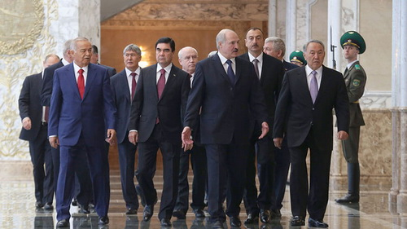
2016-cı ildə keçmiş sovet respublikalarının dövlət müstəqilliyi əldə etməsinin 25 ili tamam olur.
SSRİ-yə dağıldığı 1991-ci ilə qədər 15 respublika daxil idi: Estoniya, Latviya, Litva, Moldova, Belarus, Ukrayna, Rusiya, Azərbaycan, Ermənistan, Gürcüstan, Qazaxıstan, Qırğızıstan, Tacikistan, Özbəkistan, Türkmənistan.
Transparency.az bildirir ki, müstəqillik illərində bu respublikalardan ikisində – Qazaxıstan və Özbəkistanda hakimiyyət heç dəyişməyib.
Qazaxıstanı dövlət müstəqilliyinin bütün tarixi ərzində birinci prezident Nursultan Nazarbayev idarə edib. O, sonuncu dəfə dövlət başçısı postuna 2015-ci ildə seçilib.
Nazarbayev SSRİ vaxtından – 1989-cu ildən Qazaxıstanın rəhbəridir.
Özbəkistanın da başında hələlik birinci prezident dayanır – İslam Kərimov. 1989-cu ildən Özbəkistanın rəhbəri olan Kərimov ötən il yenidən dövlət başçısı postuna seçkini udub.
Tacikistan prezidenti İmaməli Rəhman 1992-ci ildən dövlət başçısı postunu tutur. O, sonuncu dəfə 2013-cü il noyabrın 6-da prezident seçilib.
Belarus lideri Aleksandr Lukaşenko 1994-cü ildən prezident kürsüsündədir. Ölkədə sonuncu prezident seçkisi 2015-ci ildə keçirilib.
Rusiya prezidenti Vladimir Putin ölkəyə 2000-2008-ci illərdə rəhbərlik edib. 2012-ci ildə keçirilən seçkidə Vladimir Putin öz postuna qayıdıb.
Keçmiş SSRİ məkanında ən stajlı dövlət başçılarından biri də Azərbaycanın prezidentidir. 2003-cü ildə prezident postuna gələn İlham Əliyev 2008-ci il və 2013-cü il seçkilərində də qələbə çalıb. 1993-2003-cü illərdə isə prezident kürsüsünü onun atası Heydər Əliyev tutub.
Türkmənistanın dövlət başçısı Qurbanqulu Berdiməhəmmədov ölkənin ikinci prezidentidir. O, 2007-ci və 2012-ci illərin prezident seçkilərində qalib gəlib.
Serj Sərkisyan Ermənistanın üçüncü prezidentidir, 2008 və 2013-cü illərdə dövlət başçısı postuna seçilib.
Keçmiş sovet məkanında ən yeni liderlərdən biri 2014-cü ildən Ukrayna prezidenti olan Pyotr Poroşenkodur.
Parlament idarə üsulu seçən ölkələrə gəlincə, Gürcüstanın indiki prezidenti Georgi Margvelaşvili ölkəyə 2013-cü ildən başçılıq edir.
Qırğızıstanda 2011-ci ildən dövlət başçısı postunu dördüncü prezident Almazbek Atambayev tutur.
Moldova parlamenti Nikolay Timoftini 2012-ci ildə prezident seçib.
Baltik ölkələri Litva, Latviya, Estoniyada da dövlət başçısı – prezidentin məhdud səlahiyyətləri var. Litvanın baş naziri Algirdas Butkyaviçyus 2012-ci ildən hökumətə rəhbərlik edir. Latviyanın baş naziri Maris Kuçinskis bu ilin fevral ayından, Estoniyanın baş naziri Taavi Rıyvas isə 2014-cü ildən hökumət rəhbəri postundadır.

Prezidentlər nələri razılaşdırıb?
15.07.2016
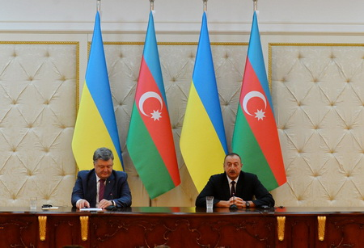
Ukrayna prezidenti Pyotr Poroşenkonun Azərbaycana rəsmi səfəri iyulun 14-ü axşam başa çatıb. Bakının beynəlxalq aeroportunda Ukrayna prezidentini baş nazirin birinci müavini Yaqub Eyyubov və digər rəsmi şəxslər yola salıblar.
AZƏRTAC-ın məlumatına görə, dünən Pyotr Poroşenko ilə birgə brifinq keçirən prezident İlham Əliyev deyib ki, həm təkbətək görüşdə, həm də Prezidentlər Şurasının iclasında Ukrayna-Azərbaycan əlaqələrinin müxtəlif aspektləri geniş müzakirə olunub və gələcək birgə fəaliyyət üçün addımlar müəyyən edilib: “Şuranın gündəliyi çox geniş idi. Bir çox önəmli məsələ müzakirə edildi — energetika, nəqliyyat, hərbi-texniki əməkdaşlıq, siyasi əlaqələr, beynəlxalq təşkilatlarda fəaliyyətimiz. Müzakirə edilən bütün məsələlərlə bağlı çox ciddi tapşırıqlar verilib. Əminəm ki, bu tapşırıqların yerinə yetirilməsi nəticəsində ölkələrimiz bir-birinə daha da yaxın olacaq və ticarət dövriyyəsi daha da artacaq. Çünki hazırda ticarət dövriyyəsi nə bizi, nə Ukrayna tərəfini qane edə bilməz.
Siyasi əlaqələrin inkişafı geniş müzakirə edildi. Biz bir çox beynəlxalq təşkilatlar çərçivəsində uğurlu əməkdaşlıq edirik, bir-birimizi dəstəkləyirik və bundan sonra da bu təşkilatlarda, xüsusilə BMT-də, ATƏT-də, Avropa Şurasında və digər beynəlxalq təşkilatlarda əməkdaşlığımızı dərinləşdirəcəyik.
İqtisadi məsələlərə gəldikdə, bu sahədə çox böyük potensial var. Burada həm qarşılıqlı ticarətin genişləndirilməsi üçün imkanlar var, — biz danışdıq ki, Azərbaycan idxal edilən malların ölkəmizə gətirilməsi işində Ukrayna şirkətlərinə diqqət yetirəcək, — eyni zamanda Azərbaycanın artıq çox geniş ixrac imkanları var və Ukrayna bazarı — böyük bazar bizim üçün çox maraqlıdır. Konkret tapşırıqlar verilib.
Birgə investisiya layihələrinin icrası nəzərdə tutulur və müvafiq göstərişlər verildi ki, hər iki ölkənin investisiya imkanları araşdırılsın. Çünki buna çox böyük maraq var.
Energetika sahəsində qeyd edildi ki, Azərbaycan Dövlət Neft Şirkəti — SOCAR artıq Ukraynada fəal iştirak edir, böyük həcmdə — 200 milyon dollardan çox sərmayə qoyub, 60 yanacaqdoldurma məntəqəsi var. SOCAR-ın Ukraynada fəaliyyəti çox uğurludur və ölkələrimizi daha da birləşdirir.
Eyni zamanda vaxtilə çox ciddi şəkildə müzakirə olunan Odessa-Brodı layihəsinin canlanması işində müvafiq göstərişlər verildi. Azərbaycan dünya bazarlarına, o cümlədən Avropaya böyük həcmdə öz neftini ixrac edir. Eyni zamanda Xəzərin şərq sahillərində yerləşən ölkələr üçün tranzit rolunu da oynayır. Azərbaycan ərazisindən dünya bazarlarına neft ixrac olunur və hesab edirəm ki, Odessa-Brodı layihəsinin canlanması üçün imkanlar var.
Bütövlükdə Xəzər dənizi-Qara dəniz-Aralıq dənizi-Baltik dənizi əməkdaşlığı formatı hesab edirəm ki, çox böyük potensialı özündə ehtiva edir. Burada, şübhəsiz ki, nəqliyyat dəhlizlərinin fəaliyyəti də çox önəmlidir. Artıq birinci sınaq layihə icra edilib. Ukraynadan gələn bəzi yüklər Azərbaycan ərazisindən Orta Asiya ölkələrinə nəql edilib. Bu gün qərara gəldik ki, bu dəhlizi iqtisadi cəhətdən daha da cəlbedici etmək üçün biz tariflərə baxmalıyıq. Çünki tariflər yükgöndərənlər üçün məqbul olmalıdır ki, daha da böyük həcmdə yüklər hər iki istiqamətə getsin.
Mən prezidenti məlumatlandırdım ki, biz yaxın zamanlarda Bakı-Tbilisi-Qars dəmir yolunun istismarını təmin edəcəyik. Bu yol İpək Yolunun bərpası deməkdir və burada Ukrayna şirkətləri üçün də yeni imkanlar açılır. Eyni zamanda Azərbaycan tərəfdaş ölkələrlə Şimal-Cənub dəhlizinin yaradılması üçün səylər göstərir. Gələcəkdə Ukrayna tərəfi bu yoldan da istifadə edə bilər. Bir sözlə, nəqliyyat sahəsində çox geniş imkanlar var və əminəm ki, bu gün verilmiş tapşırıqların yaxşı nəticələri olacaq.
Birgə sənaye sahələrinin yaradılması istiqamətində də fikir mübadiləsi aparıldı. Bu, həm ağır sənayeyə aiddir, eyni zamanda hərbi-texniki sənayenin inkişafı üçün imkanlar var. Bu sahədə əməkdaşlığımızın artıq gözəl təcrübəsi var və bu məsələlər də müzakirə edildi”.
Ukrayna prezidenti iqtisadi sahədə əməkdaşlığın perspektivlərinə toxunaraq deyib: “Düşünürəm ki, ən perspektivli layihələrdən biri Azərbaycana An-178 tipli təyyarələrin satışı olacaqdır. Burada — Azərbaycanda onların birgə istehsalının yaradılması da çox maraqlı bir layihədir. Düşünürəm ki, bu da yeni bazarların kəşfi üçün maraqlı bir layihə olacaq.
Biz yanacaq və energetika sahəsində əməkdaşlığımızı müzakirə etdik. Burada söhbət Azərbaycanın ehtiyatlarının və Ukraynanın tranzit ehtiyatlarının tətbiq edilməsindən gedir”.
Pyotr Poroşenko iki ölkənin beynəlxalq təşkilatlarda əməkdaşlığından danışaraq bunları qeyd edib: “BMT Təhlükəsizlik Şurasında bizim əməkdaşlığımız çox vacibdir. Azərbaycan BMT Təhlükəsizlik Şurasının qeyri-daimi üzvi olub və orada da Ukrayna daim müdafiə edilib. Mən Sizi əmin edə bilərəm ki, bu gün Ukrayna 2016-2017-ci illər üzrə həmin mövqedədir və Azərbaycanın mövqeyi də orada müdafiə ediləcək. Bundan əlavə biz Azərbaycanın GUAM təşkilatında sədrlik məsələsini də müzakirə etdik.
Biz danışıqlar zamanı ölkələrimiz üçün digər maraqlı məsələləri müzakirə etdik. Ölkələrimizin qarşılıqlı şəkildə suverenliyi və ərazi bütövlüyünün müdafiəsi məsələsini müzakirə etdik. Ukrayna Dağlıq Qarabağın statusu ilə bağlı Azərbaycanın mövqeyini dəstəkləyir və böyük məmnuniyyətlə biz bilirik ki, Azərbaycan da Ukraynanın ərazi bütövlüyü məsələsində birmənalı mövqe tutur”.

Dollar, avro və rublun kursu qalxıb
15.07.2016
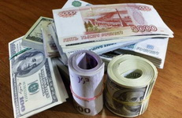İyulun 15-də Mərkəzi Bank ABŞ dollarının kursunu yenə qaldırıb. Əvvəlki gün 1,5576 manata təklif olunan 1 dollara 1,5581 manat qiymət qoyulub.
Avronun da məzənnəsi artıb. Transparency.az-ın məlumatına görə, 1 avro 1,7335 manata dəyişdirilir. Ötən gün kurs 1,7308 manat idi.
1 Rusiya rublunun kursu isə 0,0243 manatdan 0,0248 manata yüksəlib.
Mərkəzi Bank digər valyutaları bu qiymətə təklif edir:
1 gürcü larisi – 0,6644 manat
1 ingilis funt sterlinqi – 2,0917 manat
1 İsveçrə frankı – 1,5894 manat
1 türk lirəsi – 0,5407 manat.

Məzənnələr

Nitsa terrorunda 84 nəfər həlak olub
15.07.2016
İyulun 14-ü axşam Fransanın Nitsa şəhərində terror aktı törədilib. İlkin məlumata görə, Tunis əsilli Fransa vətəndaşı yük maşınını rəsmi dövlət bayramını – Bastiliya Gününü qeyd edən kütləyə çırpıb. Terrorçu maşını yüksək sürətlə kütlənin üzərinə sürüb adamları basdıqdan sonra onlara atəş açıb.
İyulun 15-i səhər saatlarına olan məlumata əsasən, 84 nəfər həlak olub, 200-dək şəxs yaralanıb.
Polis yük maşınının sürücüsünü güllələyərək öldürüb. Maşında silah-sursat aşkar olunub.
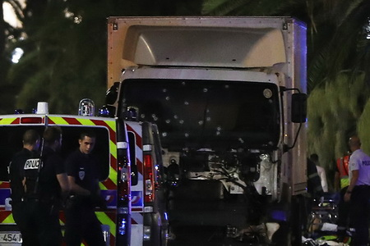

Azərbaycan ordusunun zabiti şəhid olub
15.07.2016
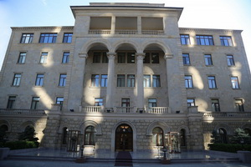İyulun 15-də Azərbaycanın Müdafiə Nazirliyi rəsmi məlumat yayıb. Məlumatda deyilir: “Ermənistan hərbi-siyasi rejiminin rəhbərliyi cəbhə xəttində vəziyyətin gərginləşdirilməsi məqsədilə növbəti təxribatı həyata keçirib. İyulun 14-ü axşam saatlarında cəbhə xəttinin Ağdam istiqamətində düşmən tərəfdən açılan snayper atəşi nəticəsində Silahlı Qüvvələrimizin hərbi qulluqçusu baş leytenant Məmmədov Toğrul Səyyad oğlu şəhid olub.
Müdafiə Nazirliyinin rəhbərliyi şəhidin yaxınlarına, əzizlərinə dərin hüznlə başsağlığı verir və səbir diləyir! Müdafiə Nazirliyi bildirir ki, təxribatların nəticələrinə görə tam məsuliyyət Ermənistanın hərbi-siyasi rejiminin üzərinə düşür.
Cəbhə boyu zonada vəziyyətin həssaslığını nəzərə alaraq Müdafiə Nazirliyi bir daha yerli kütləvi informasiya vasitələrinin rəhbərlərinə müraciət edir! Anonim və qeyri-rəsmi mənbələrdən əldə edilən hərbi məlumatların əksər hallarda araşdırılmadan qeyri-dəqiq formada yayılmasının düşmənin maraqlarına xidmət etdiyini nəzərə alaraq bu mövzuda xəbərlərin Müdafiə Nazirliyinin rəsmi açıqlaması olmadan və dəqiqləşdirmə aparılmadan ictimailəşdirilməsinin qarşısının alınması tövsiyə edilir”.

Sosial xidmət müəssisələri ilə bağlı hesabat açıqlanıb
15.07.2016
2016-cı il iyulun 1-nə Əmək və Əhalinin Sosial Müdafiəsi Nazirliyinin sosial xidmət müəssisələrində 1050 nəfər tam dövlət təminatında yaşayır. Rəsmi hesabata görə, həmin şəxslərdən 316 nəfəri sağlamlıq imkanları məhdud 18 yaşadək uşaqlardır. Onlar nazirliyin 1 və 2 saylı sağlamlıq imkanları məhdud uşaqlar üçün sosial xidmət müəssisələrində yaşayırlar.
18 yaşından yuxarı ruhi-əsəb əlilləri olan 515 nəfər nazirliyin aidiyyəti psixonevroloji internat evlərində yerləşdirilib.
Əmək və Əhalinin Sosial Müdafiəsi Nazirliyinin Müharibə və əmək əlilləri üçün pansionatında yaşayan ahılların sayı isə 219 nəfərdir.
Nazirlik bildirir ki, qeyd olunan müəssisələrdə yaşayan şəxslərin doğma ailə mühitinə qayıtmaları üçün müvafiq tədbirlər də həyata keçirilir. Cari ilin ötən dövründə sosial xidmət müəssisələrindən ötən ilin müvafiq dövrü ilə müqayisədə 17 faiz çox, yəni 37 nəfərin doğma ailə mühitinə qayıtmaları təmin olunub. Onların 18 nəfəri sağlamlıq imkanları məhdud uşaqlardır.
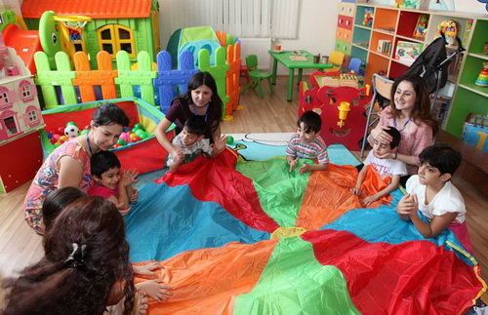

Məhkəmə-Hüquq Şurası tam tərkibdə fəaliyyət göstərir
15.07.2016
Məhkəmə-Hüquq Şurasının tam tərkibdə fəaliyyəti təmin olunub. Transparency.az bildirir ki, şuranın daha bir üzvü Tapdıq Mahmudov Gəncə Apellyasiya Məhkəməsinin sədridir. 2005-ci ilin fevral ayından fəaliyyətə başlayan Məhkəmə-Hüquq Şurası 15 üzvdən ibarətdir:
— Fikrət Məmmədov, ədliyyə naziri (sədr);
— Ramiz Rzayev, Ali Məhkəmənin sədri;
— Fuad Ələsgərov, Prezident Administrasiyasının hüquq mühafizə orqanları ilə iş şöbəsinin müdiri;
— Ziyafət Əsgərov Milli Məclis sədrinin birinci müavini;
— Rafael Qvaladze, Konstitusiya Məhkəməsinin hakimi;
— Şəlalə Məmmədova, Ali Məhkəmənin hakimi;
— Şahin Yusifov, Ali Məhkəmənin hakimi;
— Tapdıq Mahmudov, Gəncə Apellyasiya Məhkəməsinin sədri;
— Rizvan Səfərov, Bakı Apellyasiya Məhkəməsinin hakimi;
— Ramiz Süleymanov, Naxçıvan Ali Məhkəməsinin sədri;
— Azər Cəfərov, ədliyyə nazirinin müavini;
— Namiq Əsgərov, baş prokurorun müavini;
— Xəqani Tağıyev, Salyan Rayon Məhkəməsinin sədri;
— İlham Əhmədov, 1 saylı Bakı İnzibati-İqtisadi Məhkəməsinin hakimi;
— Ramiz İbrahimov, Vəkillər Kollegiyasının üzvü, 4 saylı hüquq məsləhətxanasının müdiri.
Məhkəmə-Hüquq Şurası vakant hakim vəzifələrinə hakim olmayan namizədlərin seçilməsinin təşkili, hakimlərin fəaliyyətinin qiymətləndirilməsi, onların iş yerinin dəyişdirilməsi, vəzifədə irəli çəkilməsi, intizam məsuliyyətinə cəlb edilməsi funksiyalarını həyata keçirən orqandır.

Azərbaycanda demoqrafik vəziyyət
15.07.2016
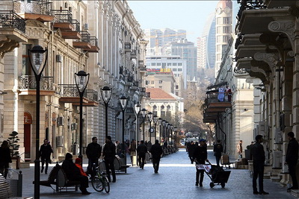
Dövlət Statistika Komitəsi demoqrafik vəziyyətlə bağlı hesabat yayıb. Transparency.az-ın məlumatına görə, hesabatda qeyd olunur ki, Azərbaycan əhalisinin sayı 2016-cı ilin əvvəlindən 41,8 min nəfər və ya 0,4 faiz artaraq iyunun 1-nə 9 milyon 747,4 min nəfərə çatıb. Əhalinin sıxlığı bir kvadrat kilometrə 112 nəfər olub.
Ölkə əhalisinin 53,1 faizi şəhər, 46,9 faizi kənd sakinləri, 49,8 faizini kişilər, 50,2 faizi qadınlardır. Hər 1000 nəfər kişiyə 1007 nəfər qadın düşür.
Əhalinin 22,5 faizi 0-14 yaşda, 71,3 faizi 15-64 yaşda, 6,2 faizi isə 65 və yuxarı yaşdadır.
Ədliyyə Nazirliyinin rayon (şəhər) qeydiyyat şöbələri cari ilin yanvar-may ayları ərzində ölkə üzrə 65,3 min, yaxud hər gün orta hesabla 429 doğulmuş körpə qeydə alıb və əhalinin hər 1000 nəfərinə bu göstərici 16,3 təşkil edib. Doğulan körpələrin 53,2 faizi oğlan, 46,8 faizi isə qız uşaqlarıdır. Körpələrin 1174-ü əkiz, 30-u isə üçəm doğulub. Doğulan körpələr üçün 75,2 yaş, o cümlədən oğlanlar üçün 72,7 yaş, qızlar üçün 77,6 yaş ömür uzunluğu gözlənir.
2016-cı ilin yanvar-may ayları ərzində ölkədə 24,3 min ölüm halı qeydə alınıb və bu göstərici əhalinin hər 1000 nəfərinə 6,1 təşkil edib.
2016-cı ilin ilk 5 ayı ərzində qeydiyyat şöbələri 25 min nikah və 5,2 min boşanma halları qeydə alıb. Əhalinin hər 1000 nəfərinə nikahların sayı 6,2, boşanmaların sayı isə 1,3 olub.
Cari ilin yanvar-may ayları ərzində Daxili İşlər Nazirliyi və Dövlət Miqrasiya Xidmətinin müvafiq qurumları Azərbaycana daimi yaşamaq üçün 1400 nəfər gələn və 626 nəfər ölkədən gedən qeydə alıb, miqrasiya saldosu müsbət 774 nəfər təşkil edib.

Ekspert: “Keçid ballarının 250-dən aşağı salınması yolverilməzdir”
15.07.2016
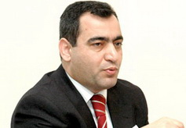İqtisadçı ekspert Rövşən Ağayev ali təhsil müəssisələrinə aşağı balla qəbulun yolverilməz olduğunu yazır.
Tələbə Qəbulu üzrə Dövlət Komissiyası 2016-2017-ci tədris ili üzrə ali təhsil müəssisələrinə qəbul olmaq istəyən abituriyentlər üçün keçid ballarını açıqlayıb. Qurum bu il ümumi balı 200-dən, hər bir imtahan fənni üzrə ayrılıqda topladığı nisbi balı 10-dan az olmayan abituriyentlərin müsabiqədə (ixtisas seçimində) iştirak etməsinə icazə verib.
Transparency.az-ın məlumatına görə, Rövşən Ağayev yazır ki, ali təhsil müəssisələrində təhsil alanların sayının çoxaldılması keyfiyyəti qorumaq hesabına baş verməlidir: “2016-cı ildə ali məktəblərə qəbul planı 3051 yer artırılıb. Artan yerlərin cəmi 497-si və ya 16 faizi ödənişsiz (dövlət sifarişli yerlər), 2554-ü və ya 84 faizi pullu olacaq. Ümumilikdə 2016-cı ildə ali məktəblərə qəbul planı üçün nəzərdə tutulan yerlərin cəmi 29 faizi (1221 yer) ödənişsizdir. Əgər qəbul planı tam icra edilsə, bu il ali məktəblərə qəbul olunanların 71 faizi, yaxud 29 min 744 nəfəri öz vəsaiti hesabına oxuyacaq.
Azərbaycanda ali təhsillə əhatə səviyyəsi 16-17 faizdən çox deyil. İnkişaf etmiş ölkələrdə bu göstərici 35-60 faiz intervalında dəyişir. Yəni ali məktəbdə oxumaq üçün yerlərin sayının artmasını müsbət qarşılamaq olar. Amma bu, qruplar üzrə keçid ballarının 150-200-ə endirilməsi yox, keyfiyyətin qorunması hesabına baş verməlidir. Keçid ballarının 250-dən aşağı salınması yolverilməzdir. Aydın məsələdir ki, qəbul planının artan yerləri 250-dən aşağı bal toplayan abituriyentlər hesabına təmin ediləcək”.
Ekspert qeyd edir ki, hökumət bu şərtlərlə təhsil alan tələbələrin hesabına digər problemləri yoluna qoymaq istəyir: “İndiki yoxsulluq şəraitində adamların keyfiyyətli təhsil verə bilməyən universitetlərə pul ödəməsi ürək ağrıdır. Böhran şəraitində hökumət aşağı ballı tələbələr hesabına universitetlərin imkanlarını artırmağa dəstək verir. Əgər ali təhsillə əhatə səviyyəsini yüksəltmək əsas hədəf seçilibsə, bu, pulsuz təhsil hesabına edilməlidir. Ən azından universitet təhsilinin keyfiyyətini elə səviyyəyə yüksəltmək lazımdır ki, insanlar övladlarına yatırdığı sərmayənin faydasını görə bilsinlər. Əksər hallarda ali məktəb məzunlarının aldığı diplomlar ailələrə texniki-peşə məktəblərinin diplomundan daha az fayda gətirir”.

1 qəpiklik artım nəyə başa gələcək?
15.07.2016
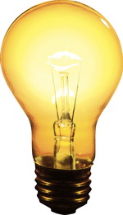İqtisadçı Rövşən Ağayev elektrik enerjisinin bahalaşması nəticəsində hər ailəyə düşən aylıq əlavə xərci hesablayıb.
Tarif Şurası iyulun 15-dən bir kilovat-saat elektrik enerjisinin topdansatış qiymətini 4,3 qəpik, pərakəndə satış qiymətini 7 qəpik müəyyən edib. Elektrik enerjisinin pərakəndə satış tarifi 6 qəpik idi.
Transparency.az-ın məlumatına görə, Rövşən Ağayev bahalaşmanın əvvəlki qiymətin 17 faizini təşkil etdiyini vurğulayaraq yazır ki, devalvasiyadan sonra iqtisadiyyatın inflyasiya həssaslığı əhəmiyyətli dərəcədə yüksəlib: “Belə şəraitdə tarifləri dövlətin tənzimlədiyi məhsulların (xidmətlərin) qiymətinin artırılması baza inflyasiyasını artırmaqla ölkədə ümumi qiymət səviyyəsini yüksəldir.
Bəs 1 qəpiklik artım iqtisadiyyat və ev təsərrüfatları üçün əlavə nə qədər xərc yaradacaq? Rəsmi məlumata görə, hazırda ölkə üzrə təxminən 17 milyard kilovat-saat elektrik enerjisi istehlak edilir. Bu, köhnə tariflərlə 1,20 milyard manat, yeni tariflərlə 1,190 milyard manat edir. Yəni 1 qəpiklik artım iqtisadiyyat və ev təsərrüfatları üçün əlavə 170 milyon manat xərc yaradacaq.
Əhalinin enerji istehlakı təxminən 7 milyard kilovat-saat, iqtisadiyyatın sektorlarının istehlakı isə 9 milyard kilovat-saat təşkil edir. Artan tarifə görə xərclərin 42 milyon manatını ailələr, 128 milyon manatını isə müəssisə və təşkilatlar ödəyəcək.
Aydındır ki, müəssisə və təşkilatlar öz artan xərclərini məhsul və xidmətlərin qiymətinə əlavə etməklə əhalidən alacaq. Nəticədə əhali təkcə özü istehlak elədiyi 7 milyard kilovat-saata görə deyil, iqtisadiyyatdan aldığı məhsul və xidmətlərin yaradılmasına sərf edilən enerjiyə görə də xərcə düşəcək.
Azərbaycanda enerji alan ailə təsərrüfatının sayının 2,5 milyon olduğunu nəzərə alsaq, 1 qəpiklik artım birbaşa və dolayı yolla (inflyasiya nəticəsində) hər bir ailəyə ayda təxminən 7-8 manat zərər vuracaq. 1 qəpiklik artıma kiçik deyib keçməyin, enerji şəbəkəsinə 170 milyon manat əlavə vəsait gətirəcək”.

Nazirlər Kabineti Aparatının strukturu
15.07.2016
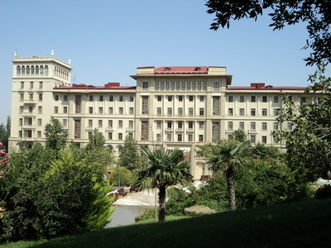Transparency.az hökumətin rəsmi saytında (www.cabmin.gov.az) Nazirlər Kabineti Aparatının strukturuna nəzər salıb. Ağabala Hacıyevin rəhbərlik etdiyi Nazirlər Kabineti Aparatının 17 şöbəsi var. Şöbələrə bu şəxslər rəhbərlik edir:
İqtisadiyyat şöbəsi – Şahin Sadıqov
Hüquq şöbəsi – Günəş Vəliyeva
Humanitar məsələlər şöbəsi – İsmayıl Sadıqov
MDB ölkələri ilə iqtisadi əlaqələr şöbəsi – Kamal İsmayılzadə
Ekologiya şöbəsi – İlyas Əlizadə
Xarici iqtisadi əlaqələr şöbəsi – Ağadayı Ağayev
Aqrar-sənaye şöbəsi – Əli Həsən oğlu Məmmədov
Qaçqınların, məcburi köçkünlərin və miqrasiya problemləri üzrə şöbə – Qurban Sadıqov
Neft və kimya şöbəsi – Əsgər Aslanov
Sənaye və energetika şöbəsi – Səyyaf İsmayılov
Sosial məsələlər üzrə şöbə – Musa Ələkbərov
Tikinti və kommunal təsərrüfatı şöbəsi – Şahin Salahov
Nəqliyyat və rabitə şöbəsi – Elşən Hacızadə
Hərbi və inzibati orqanlar şöbəsi – Elman Gərayzadə
Regionların inkişafı şöbəsi – Nizami Mustafayev
Beynəlxalq kredit və yardımlar şöbəsi – Nail Fətəliyev
Müdafiə sənayesi şöbəsi – Qulu İmanquliyev.
Azərbaycan Konstitusiyasında Nazirlər Kabinetinin statusu prezidentin yuxarı icra orqanı kimi müəyyən olunub. Ana qanuna görə, ölkə prezidenti icra səlahiyyətlərinin həyata keçirilməsinin təşkili məqsədi ilə Nazirlər Kabineti yaradır. Prezidentə tabe olan, onun qarşısında cavabdehlik daşıyan qurumun əsas səlahiyyətləri dövlət büdcəsinin hazırlanması və icrası, maliyyə-kredit və pul siyasətinin, dövlət iqtisadi və sosial proqramlarının həyata keçirilməsi, nazirliklərə və digər mərkəzi icra hakimiyyəti orqanlarına rəhbərlikdir.
Baş nazir postunu Artur Rasizadə tutur. Onun 6 müavini var. Birinci müavin vəzifəsində Yaqub Eyyubov çalışır. Digər müavinlər bu şəxslərdir: Abid Şərifov, Elçin Əfəndiyev, Əli Həsənov (eyni zamanda Qaçqınların və Məcburi Köçkünlərin İşləri üzrə Dövlət Komitəsinin sədridir), Əli Əhmədov, İsmət Abasov.
Azərbaycanda 19 nazirlik, 9 dövlət komitəsi, 5 dövlət xidməti, 2 administrasiya, 1 idarə var. Mərkəzi icra hakimiyyəti orqanı statuslu 4 agentliyi də nəzərə alanda hökumətin 40 qurumdan ibarət olduğunu söyləmək mümkündür.

Korrupsiyaya qarşı mübarizə faktları
15.07.2016
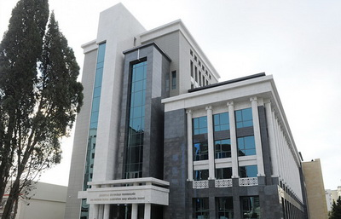
2016-cı ilin ilk yarısında dövlət qurumları və özəl sektorda çalışan 143 vəzifəli şəxs barəsində 100 cinayət işinin istintaqı tamamlanaraq məhkəmələrə göndərilib. Baş Prokuror yanında Korrupsiyaya Qarşı Mübarizə Baş İdarəsinin rəisi Kamran Əliyev iyulun 15-i Bakıda keçirdiyi mətbuat konfransında belə deyib.
APA-nın məlumatına görə, idarə rəisi qeyd edib ki, 48 şəxs barəsində 25 iş qulluq mövqeyindən istifadə etməklə mənimsəmə və israf etmə, 30 şəxs barəsində 27 iş vəzifə səlahiyyətlərindən sui-istifadə etməklə dələduzluq, 25 şəxs barəsində 17 iş vəzifə səlahiyyətlərindən sui-istifadə etmə və səlahiyyətləri aşma, 7 şəxs barəsində 7 iş rüşvət alma, 7 şəxs barəsində 4 iş rüşvət vermə, 3 şəxs barəsində 2 iş vəzifəli şəxsin səlahiyyətlərini mənimsəmə, 2 şəxs barəsində 1 iş vəzifə saxtakarlığı, 21 şəxs barəsində 17 iş digər faktlarla əlaqədar olub.
Məhkəmələrə göndərilmiş cinayət işləri üzrə vurulmuş 9 milyon 785 min manat ziyandan istintaq müddətində 3 milyon 151 min manatı ödənilib, qalan ziyanın ödənilməsi üçün qanunla nəzərdə tutulmuş tədbirlər görülüb.
6 ayda 41 vəzifəli şəxs barəsində axtarış elan edilib. Həmin şəxslərin 12-si yerli, 29-u beynəlxalq axtarışa verilib. Bu il axtarışda olanlardan 9-u tutularaq istintaqa təhvil verilib.
Kamran Əliyev deyib ki, bu il məhkəməyə göndərilən 100 işdən ən çoxu bank sektoru ilə bağlı olub. Bank sektoru ilə bağlı istintaqı aparılan 37 cinayət işi məhkəmələrə göndərilib. Digər cinayət işlərinin 16-sı özəl sektor, 13-ü tikinti sektoru, 11-i ticarət, 8-i yerli icra hakimiyyəti orqanlarının əməkdaşları ilə, 5-i bələdiyyələr, 4-ü səhiyyə, 3-ü Əmək və Əhalinin Sosial Müdafiəsi Nazirliyi, 3-ü təhsil, 3-ü enerji sahəsi, 3-ü nəqliyyat, 1-i daxili işlər orqanları ilə bağlı olub.
Hesabata görə, Korrupsiyaya Qarşı Mübarizə Baş İdarəsinin 161 saylı “Qaynar xətt” əlaqə mərkəzinə daxil olan müraciətlər əsasında 14 cinayət işi başlanıb. İlin ilk yarısında vətəndaşların 5327 müraciətinə baxılıb, həmçinin 146 cinayət xarakterli material araşdırılıb. Həmin materialların 97-si üzrə cinayət işi başlanıb, 49 material üzrə digər təsir aktları tətbiq edilməklə 60 vəzifəli şəxs intizam məsuliyyətinə cəlb edilib.

Terrorçunun kimliyi bilinib
15.07.2016
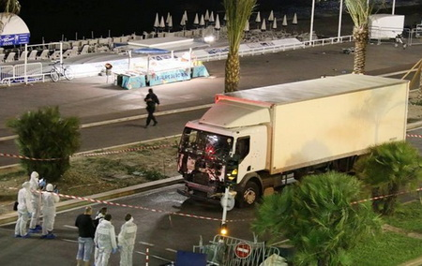
Fransanın Nitsa şəhərində iyulun 14-də törədilmiş terrorla bağlı yeni məlumat yayılıb. Qırğını 31 yaşlı Məhəmməd Lahuayec Buhlelin törətdiyi bildirilir. 1985-ci ildə Tunisin Msaken şəhərində doğulmuş Məhəmmədin ailəli, üç uşaq atası olduğu qeyd edilir.
Novator.az-ın məlumatına görə, Tunisin təhlükəsizlik orqanlarındakı mənbə “Röyter”ə Məhəmmədin 4 ildir ölkəyə gəlmədiyini bildirib. Terrorçunun radikal islamçılara bağlılığı barədə bilgi olmadığı vurğulanır.
Məhəmməd Lahuayec Buhlel iyulun 14-ü axşam saat 11-in yarısında Nitsa şəhərində, dəniz qırağında yük maşınını dövlət bayramına – Bastiliya Gününə yığışmış kütləyə çırpıb. Terrorçu maşını yüksək sürətlə sürərək adamları basıb, 2 kilometr irəlilədikdən sonra onlara atəş açıb.
84 nəfər həlak olub, 200-dək şəxs yaralanıb.
Polis Məhəmməd Lahuayec Buhleli güllələyərək öldürüb. Maşında silah-sursat aşkar olunub.

Müəllimlərin, direktor və direktor müavinlərinin vəzifə maaşları ilə bağlı qərar imzalanıb
15.07.2016
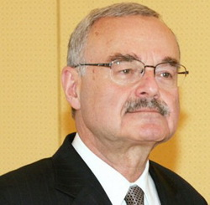Baş nazir Artur Rasizadə dövlət ümumi təhsil müəssisələrində bilik və bacarıqlarının diaqnostik qiymətləndirilməsi aparılan müəllimlərin, həmin müəssisələrin direktor və direktor müavinlərinin vəzifə maaşları sxeminin və məbləğlərinin, vəzifə maaşlarına əlavələrin məbləğlərinin təsdiq edilməsi haqqında qərar imzalayıb.
Qərar 2016-cı il aprelin 1-dən qüvvəyə minir (Qərarın mətni).
Transparency.az bildirir ki, Təhsil Nazirliyinin bu ilin əvvəlində yaydığı rəsmi məlumata görə, ölkənin 12 bölgəsi üzrə keçirilən diaqnostik qiymətləndirməyə dəvət olunmuş 25 989 nəfərdən 25 693-ü imtahanda iştirak edib, onların təxminən 1 faizi müvafiq keçid balını toplaya bilməyib. Əməkhaqqı artımı diaqnostik qiymətləndirmədən keçən 25 431 müəllimə şamil ediləcək. Artımın məbləği müəllimin dərs yükündən, pedaqoji fəaliyyət üzrə stajından, ali və ya orta ixtisas təhsilli olmasından, sinif rəhbəri və fəxri adının olub-olmamasından və digər bir neçə meyardan asılıdır.

Qaradağda sahibkarlara güzəştli kreditlər verildi
15.07.2016
İqtisadiyyat Nazirliyinin Sahibkarlığa Kömək Milli Fondu iyulun 15-i Qaradağ rayonunun Lökbatan qəsəbəsində işgüzar forum keçirib. Rəsmi məlumata görə, 80-ə yaxın sahibkarın iştirak etdiyi forumda müvəkkil kredit təşkilatları vasitəsilə 15 sahibkarlıq subyekti 2,9 milyon manat güzəştli kredit alıb. Əsasən heyvandarlıq, əkinçilik, ət kəsimi və emalı, çörək, tikinti materialları, idman ləvazimatları istehsalı sahələrinə yönəldiləcək kreditlərin reallaşdırılması 200-dən çox yeni iş yerinin yaradılmasına imkan verir.
Sahibkarlığa Kömək Milli Fondunun icraçı direktoru Şirzad Abdullayev bildirib ki, 2016-cı il ərzində ölkə üzrə 1297 sahibkarlıq subyektinin investisiya layihəsinin maliyyələşdirilməsinə 75,8 milyon manat güzəştli kredit ayrılıb. Bu kreditlər hesabına maliyyələşdirilən layihələrin reallaşdırılması 3300-ə yaxın yeni iş yerinin yaradılmasına imkan yaradır.
İcraçı direktorun sözlərinə görə, indiyədək Bakı şəhərinin və onun qəsəbələrinin sosial-iqtisadi inkişafına dair dövlət proqramları çərçivəsində paytaxt qəsəbələrində sahibkarlıq subyektlərinin 1268 investisiya layihəsinin maliyyələşdirilməsinə 323,3 milyon manat güzəştli kredit verilib. Qeyd edilib ki, son illər güzəştli kreditlər hesabına 145 sənaye yönümlü investisiya layihəsinin maliyyələşdirilməsinə 470 milyon manatdan çox güzəştli kredit ayrılıb.
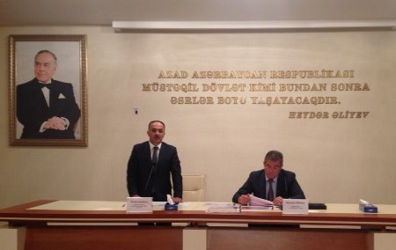
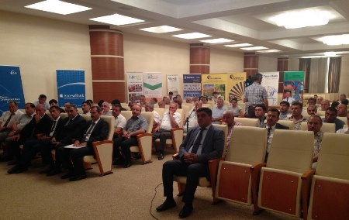

Maliyyə Sabitliyi Şurası yaradıldı
15.07.2016
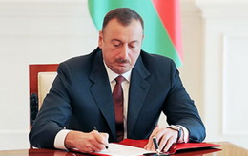
İyulun 15-də prezident İlham Əliyev makroiqtisadi və maliyyə sabitliyinin təmin edilməsi məqsədilə Azərbaycan Respublikasının Maliyyə Sabitliyi Şurasını yaradıb. Fərmana əsasən, baş nazir Artur Rasizadənin sədrlik edəcəyi şuranın üzvləri bu şəxslərdir:
Natiq Əmirov – prezidentin iqtisadi islahatlar üzrə köməkçisi
Samir Şərifov – maliyyə naziri
Şahin Mustafayev – iqtisadiyyat naziri
Elman Rüstəmov – Mərkəzi Bankın sədri
Rüfət Aslanlı – Maliyyə Bazarlarına Nəzarət Palatasının Direktorlar Şurasının sədri
Şahmar Mövsümov – Dövlət Neft Fondunun icraçı direktoru.
Şuranın cari fəaliyyətinin təşkili məqsədilə Katiblik yaradılır və Katibliyin funksiyasının həyata keçirilməsi Mərkəzi Banka tövsiyə edilir.
Şuraya bir ay müddətində ölkədə maliyyə-kredit sektorunun mövcud vəziyyətini təhlil etmək, habelə qanunvericilik bazasının ekspertizasını həyata keçirmək, maliyyə sabitliyinin tənzimlənməsi sahəsində qabaqcıl beynəlxalq prinsip və standartlar əsas götürülməklə gələcəkdə yarana biləcək təhdidlərin qarşısının alınması, makroiqtisadi sabitliyin, maliyyə dayanıqlığının təmin edilməsi ilə bağlı baxışa, orta perspektivdə atılacaq addımlara və icra mexanizmlərinə dair təkliflərini hazırlamaq tapşırılıb.

Vergi nəzarəti tədbirlərinin sayı 2,8 dəfə azalıb
18.07.2016
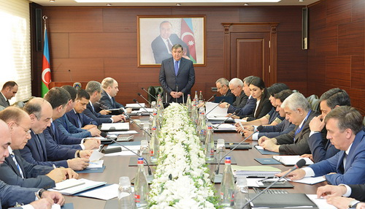
2016-cı ilin birinci yarısında dövlət büdcəsinə 3 milyard 190,1 milyon manat vəsait toplanıb. Vergilərin 929 milyon manatı və ya 29,1 faizi dövlət sektorundan, 2 milyard 261,1 milyon manatı və ya 70,9 faizi qeyri-dövlət sektorundan daxil olub. Transparency.az-a verilən rəsmi məlumata görə, bu rəqəmlər iyulun 15-i Vergilər Nazirliyində ilin ilk altı ayının nəticələrinə həsr edilmiş kollegiya iclasında səsləndirilib. keçirilib.
İclasda çıxış edən vergilər naziri Fazil Məmmədov bildirib ki, sahibkarlığın inkişafının dəstəklənməsi, özəl sektorun fəaliyyətinin genişləndirilməsi üçün cari ilin əvvəlindən başlayaraq həm qanunvericilik sahəsində, həm də inzibatı idarəetmə sistemində ciddi islahatlar aparılıb, sahibkarlıq subyektlərinin sərbəst fəaliyyəti, yoxlamaların sayının minimuma endirilməsi, investisiya qoyuluşlarının stimullaşdırılması, vergi yükünün azaldılması, biznes mühitində şəffaflığın təmin edilməsi, qeyri-neft sektorunun inkişafına dəstəyin artırılması istiqamətində bir sıra əhəmiyyətli tədbirlər həyata keçirilib.
Nazirin sözlərinə görə, 2016-cı ilin ilk yarısında dövlət büdcəsinə 3 milyard 190,1 milyon manat vəsait toplanaraq proqnoza 102 faiz əməl edilib: “Bu vergilərin 929 milyon manatı və ya 29,1 faizi dövlət sektorundan, 2 milyard 261,1 milyon manatı və ya 70,9 faizi qeyri-dövlət sektorundan daxil olub. Qeyri-neft-qaz sektoru üzrə dövlət büdcəsinə 2 milyard 495,4 milyon manat vəsait daxil olub, bu da ötən ilin müvafiq dövrü ilə müqayisədə 215,1 milyon manat və ya 9,4% çoxdur. Qeyri-neft-qaz sektoru üzrə vergi daxilolmalarının ümumi daxilolmalarda xüsusi çəkisi 2015-ci ilin müvafiq dövrü ilə müqayisədə 9,7 bənd artaraq 78,2 faiz təşkil edib.
Regionların sosial-iqtisadi inkişafı konsepsiyasının uğurla həyata keçirilməsi nəticəsində 2016-cı ilin birinci yarısında regionlar üzrə proqnoz tapşırıqları tam həcmdə yerinə yetirilib və ümumilikdə, regionlardan vergi daxilolmaları 275,3 milyon manat təşkil edib”.
Biznes subyektlərinin fəaliyyətinə nəzarətin həyata keçirilməsi istiqamətində həyata keçirilən tədbirlərə toxunan Fazil Məmmədov qeyd edib ki, onun ötən ilin noyabr ayından kiçik sahibkarlıq subyektlərində vergi yoxlamalarının dayandırılması barədəki əmrindən sonra cari ilin 6 ayı ərzində ümumilikdə vergi nəzarəti tədbirlərinin sayı ötən ilin müvafiq dövrü ilə müqayisədə 2,8 dəfə, o cümlədən səyyar vergi yoxlamalarının sayı 2 dəfə, kameral vergi yoxlamalarının sayı 2,6 dəfə, operativ vergi nəzarəti tədbirlərinin sayı isə 7,4 dəfə azalıb”.

Yük və sərnişin daşımaları haqqında hesabat
18.07.2016
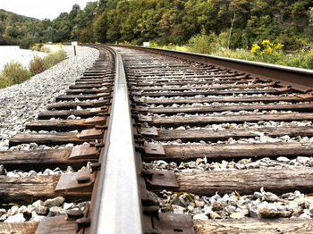Dövlət Statistika Komitəsi Avropa-Qafqaz-Asiya dəhlizində yük və sərnişin daşımaları haqqında hesabat yayıb. Transparency.az-ın məlumatına görə, hesabatda bildirilir ki, 2016-cı ilin yanvar-may aylarında Avropa-Qafqaz-Asiya nəqliyyat dəhlizinin Azərbaycan hissəsində daşınmış yüklərin həcmi 19 milyon 810 min ton, yük dövriyyəsi isə 3831,2 milyon ton-kilometr olub.
Yüklərin 12 milyon 650 min tonu və ya 63,8 faizi avtomobil nəqliyyatı, 5 milyon 345,9 min tonu və ya 27 faizi dəmir yolu nəqliyyatı, 1 milyon 814,1 min tonu və ya 9,2 faizi dəniz nəqliyyatı ilə daşınıb.
Hesabata əsasən, 2015-ci ilin müvafiq dövrü ilə müqayisədə dəhliz vasitəsilə daşınmış yüklərin həcmində 10,6 faiz azalma müşahidə edilib. Bunun əsas səbəbi dəmir yolu və dəniz nəqliyyatı ilə yük daşınmasındakı azalmalar (müvafiq olaraq 22,3 faiz və 38,9 faiz) olub. Qeyd olunan dövrdə avtomobil nəqliyyatı ilə daşınmış yüklərin həcmi 2,8 faiz artıb.
Dəhliz vasitəsilə daşınmış yüklərin 14,6 faizini və ya 2 milyon 890 min tonunu tranzit yüklər təşkil edib.
2016-cı ilin yanvar-may aylarında dəhliz vasitəsilə 137,8 milyon sərnişin daşınıb, sərnişin dövriyyəsi 2772,9 milyon sərnişin-kilometr olub. 2015-ci ilin müvafiq dövrü ilə müqayisədə daşınmış sərnişinlərin sayı 2,3 faiz, sərnişin dövriyyəsi isə 1,2 faiz artıb.

Dolların kursu 1 manat 56 qəpiyə qalxıb
18.07.2016
Mərkəzi Bank iyulun 18-də ABŞ dollarını bahalaşdırıb. 1 dolların kursu 1,5581 manatdan 1,56 manata qalxıb.
Avronun rəsmi məzənnəsində düşmə var. Transparency.az-ın məlumatına görə, 1 avro 1,7261 manata təklif olunur. Ötən həftənin son iş günü kurs 1,7335 manat idi.
1 Rusiya rublunun kursu isə 0,0248 manatdan 0,0246 manata enib.
Mərkəzi Bank 1 türk lirəsini 0,5264 manata satır. İyulun 15-də 1 lirəyə 0,5407 manat qiymət qoyulmuşdu (Məzənnələr).

Yerevanda gərginlik davam edir
18.07.2016
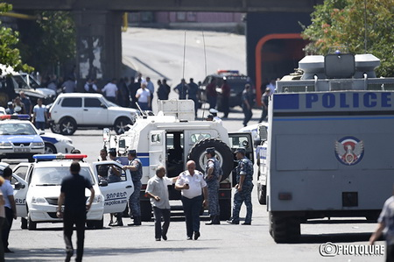
Ermənistanın paytaxtı Yerevanda patrul-mühafizə polkunun binasını ələ keçirən silahlılar iyulun 18-də bir polis əməkdaşını azad ediblər. Novator.az-ın məlumatına görə, basqınçılardan Varujan Avetisyan deyib ki, onlar polis əməkdaşını həbsdə olan müxalifətçi Jirayr Sefilyanın təklifi ilə buraxıblar.
İyulun 17-nə keçən gecə patrul-mühafizə polkuna basqın edən silahlılar polis əməkdaşlarını girov götürüb. Onlar radikal müxalifətçi Jirayr Sefilyanın azadlığa buraxılmasını tələb edirlər. Basqın zamanı bir polis əməkdaşı həlak olub, dördü yaralanıb. İyulun 17-də silahlılar qan təzyiqi qalxan bir polis əməkdaşını azadlığa buraxıblar. İki girovun isə xüsusi əməliyyatla qurtarıldığı bəyan edilib.
“Yeni Ermənistan” və “Müəssislər parlamenti” hərəkatlarının lideri olan Jirayr Sefilyan ötən ayın 20-də tutulub, qanunsuz silah saxlamaqda ittiham olunur. İyulun 17-də silahlılardan Pavel Manukyan onunla telefon əlaqəsi saxlayıb. Jirayr Sefilyan Pavel Manukyana deyib ki, polisə hücum çəkmiş şəxslər bundan sonrakı addımlarına özləri qərar verməlidir.
Hazırda basqınçıların əlində 5 polis əməkdaşı var. Ermənistan Polisinin rəis müavini Vardan Yeqizaryanın və Yerevan polisinin rəis müavini Valeri Osipyanın da girovlar arasında olduğu bildirilir.
Jirayr Sefilyan 1967-ci ildə Livanın paytaxtı Beyrutda doğulub. Daşnaksütun Partiyasının Livan təşkilatının fəallardan olan Jirayr Sefilyan 1990-cı ildə hərbi təlimçi kimi Ermənistana göndərilib. 1991-ci ildə Dağlıq Qarabağa gəlib və Azərbaycan torpaqlarının işğalında iştirak edib. Şuşanın işğalından sonra bu şəhərdə yaradılmış xüsusi batalyonun komandiri olub. Uzun müddət Dağlıq Qarabağdakı işğalçı orduda yüksək vəzifələr tutub.
2000-ci ildən siyasi fəaliyyətlə məşğul olan Jirayr Sefilyan radikal müxalif mövqedə durur və buna görə bir neçə dəfə həbs edilib.

Olimpiyaçıları yolasalma mərasimi keçirilib
18.07.2016
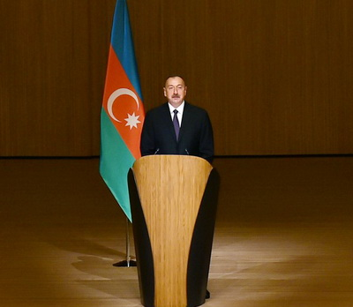
Braziliyanın Rio-de-Janeyro şəhərində keçiriləcək XXXI Yay Olimpiya Oyunlarında iştirak edəcək Azərbaycan nümayəndə heyətinin rəsmi yolasalma mərasimi keçirilib. AZƏRTAC-ın məlumatına görə, iyulun 18-də keçirilən mərasimdə dövlət başçısı, Milli Olimpiya Komitəsinin prezidenti İlham Əliyev iştirak edib.
İlham Əliyev mərasimdə nitq söyləyib, sonra gənclər və idman naziri Azad Rəhimov, yunan-Roma güləşi üzrə Azərbaycan yığma komandasının məşqçisi Akif Əliyev, paralimpiyaçı İlham Zəkiyev, yunan-Roma güləşçisi Rəsul Çunayev çıxış ediblər.
Olimpiya Oyunlarında Azərbaycanın 56 idmançısının mübarizə aparacağını vurğulayan dövlət başçısı bildirib ki, bu, ötən olimpiadadakından çoxdur. İdmançıların olimpiadada ölkəni ləyaqətlə təmsil edəcəyinə əminliyini bildirən prezident deyib ki, Azərbaycan idman dövlətidir: “Bunu dünyanın bütün idman ictimaiyyəti bilir, qəbul edir. Azərbaycanda idman, olimpiya hərəkatı ilə bağlı məqsədyönlü siyasət aparılır. Məhz bu siyasət nəticəsində biz bu gün bu uğurlar haqqında danışa bilərik. Düşünülmüş siyasət, məqsədyönlü işlər idmanı Azərbaycan cəmiyyətində önəmli bir ictimai amilə çevirib. Bu gün idmançılara cəmiyyətdə çox böyük hörmət var, idmançılar cəmiyyətdə layiqli yer tutublar. İdmanla məşğul olmaq istəyənlərin sayı getdikcə artır. Bunun əsas səbəbi idmançıların uğurları və onlara göstərilən dövlət qayğısıdır”.

Elmar Hüseynov anılıb
18.07.2016
İyulun 17-də bir qrup jurnalist, ictimai-siyasi xadim mərhum jurnalist Elmar Hüseynovun doğum günü münasibətilə onun məzarını ziyarət edib.
“Bu gün bura toplaşmışıq bir daha deyək ki, Elmar Hüseynovun qətlə yetirilməsi cəzasız qalmayacaq və biz bu cinayətin sifarişçilərinin və icraçılarının əsl adlarının açıqlanmasına çox yaxınıq”. Mərhum jurnalistin məzarı başında çıxış edən “Qanun” Nəşrlər Evinin rəhbəri Şahbaz Xuduoğlu belə deyib.
Contact.az-ın məlumatına görə, Milli Strateji Düşüncə Mərkəzinin sədri İsa Qəmbər Elmar Hüseynovun Azərbaycanda söz azadlığına böyük töhfəsindən danışıb. O, iyulun 15-də Türkiyədə hərbi çevrilişə cəhd olduğunu xatırladaraq vurğulayıb ki, məhz azad KİV, sosial media demokratik institutların müdafiəsində və hərbi qiyamın baş tutmamasında həlledici rol oynayıb.
İsa Qəmbər Azərbaycan hakimiyyətini vəziyyət barədə yenidən düşünməyə və Azərbaycanda mətbuata təzyiqlərə, söz azadlığının sıxışdırılmasına son qoyulmasına çağırıb.
“Azərbaycan hakimiyyəti başa düşməlidir ki, cəmiyyəti iflic edən zərərli tellərdən azad olan minlərlə insanın Elmarın məzarına gələcəyi gün uzaqda deyil”. Müsavat Partiyasının başqanı Arif Hacılı belə deyib.
“Turan” agentliyinin direktoru Mehman Əliyev bildirib ki, qətlə yetirilməzdən qabaq yüksək vəzifəli şəxslər Elmarla görüşüb ölkəyə işıqlı gələcək, ona isə “günəşin altında yer” vəd ediblər: “Lakin o bunu rədd edərək hakim rejimin idarə etdiyi ölkənin inkişaf yolunun yanlış olması barədə xəbərdarlıq edirdi”.
Mehman Əliyevin sözlərinə görə, Elmar hədə-qorxulara, vədlərə baxmayaraq bir jurnalist, vətəndaş kimi böhranlı tendensiyaları göstərirdi və onun ölümündən 10 il sonra bütün bunların nə qədər doğru olduğu aydın üzə çıxır.
“Xural” qəzetinin baş redaktoru Əvəz Zeynallı deyib ki, Azərbaycanın azad mətbuatı bu gün də Elmar mirasından güc alaraq mübarizəni davam etdirir: “Bizim sayımız az ola bilər, ancaq sözümüz haqq sözüdür. Odur ki, cəmiyyət avtoritarizm üzərində qələbəyə məhkumdur”.
1967-ci ildə Bakıda anadan olan Elmar Hüseynov İnşaat Mühəndisləri Universitetini bitirib. Jurnalistikaya 1990-cı illərin əvvəllərində gəlib. Bir neçə rusdilli media quruluşunda çalışan Elmar Hüseynov daha sonra “Monitor” jurnalını təsis edib. Jurnal əvvəl ayda bir dəfə, sonra həftədə bir dəfə nəşr olunub.
Elmar Hüseynov 2005-ci il martın 2-də Bakıda odlu silahla qətlə yetirilib. İndiyədək qətlin üstü açılmayıb, cinayətin sifarişçiləri və icraçıları həbs edilməyib.
Mərhum jurnalistin xanımı Ruşaniyə Hüseynova 2006-cı ilin sonlarında oğlu Aslanla birgə Norveçə mühacirət edib.
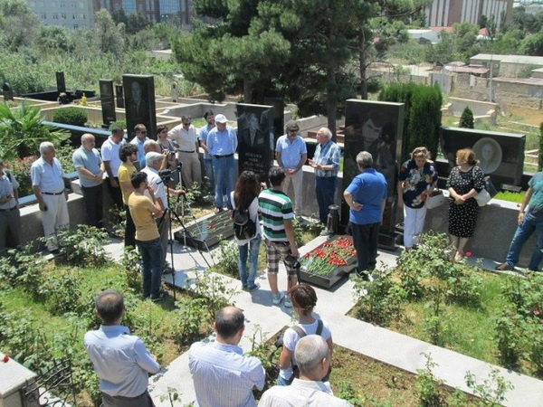

Türkiyədə çevriliş həbsləri
18.07.2016
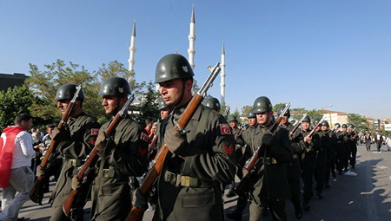
Türkiyədə dövlət çevrilişinə cəhddə təqsirli bilinənlərin sayı durmadan artır. Son məlumatlara görə, çevriliş cəhdində suçlu bilinən 103 general və admiral, o cümlədən yüzlərlə hakim, prokuror, polis saxlanıb.
İyulun 15-i gecə ölkədə bir qrup hərbçi Türkiyədə hakimiyyəti ələ almaq təşəbbüsü göstərib. Sülh Şurası adlı qrupun təmsilçiləri paytaxt Ankarada və İstanbulda bir sıra dövlət qurumlarının, media təsisatlarının binalarını tutmaq istəyib, bəzi obyektləri atəşə tutub.
Həmin gecə dövlət başçısı Rəcəb Teyyub Ərdoğan ölkə əhalisini hakimiyyəti müdafiə etmək üçün küçə və meydanlara çağırıb. Qarşıdurmalar zamanı 300 nəfərədək şəxs ölüb, 1500-ə qədər yaralı var.
Türkiyə ədliyyə naziri ümumilikdə 6 mindən çox şübhəli şəxsin saxlandığını bəyan edib.
Hakimiyyət çevriliş cəhdinin ABŞ-da mühacirətdə olan islamçı alim Fətullah Gülənin planı olduğunu iddia edir.
Hazırda İstanbulun gərgin nöqtələri hesab edilən küçə və obyektlər 1800-ə qədər xüsusi təyinatlı polisin nəzarətinə götürülüb.

Almatıda terror
18.07.2016
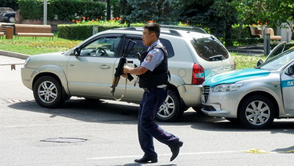
İyulun 18-i səhər Qazaxıstanın Almatı şəhərində naməlum silahlı şəxslər mərkəzi rayonlardan birinin polis idarəsinə və Milli Təhlükəsizlik Komitəsinin departamentinə hücum çəkib. Novator.az-ın məlumatına görə, hücum zamanı 3 polis və bir mülki şəxs həlak olub, bir neçə polis yaralanıb.
Həlak olan mülki şəxsin hücuma məruz qalan basqınçını tutmaq istəyən avtomobilin sürücüsü olduğu bildirilir.
Almatının hüquq mühafizə orqanları bir basqınçının həbs edildiyini, ikincisinin axtarışa verildiyini bəyan edib.
Ölkədə ən yüksək həddə terror təhlükəsi elan olunub, Almatıda antiterror əməliyyatlarına başlanıb. Qazaxıstan ordusu gücləndirilmiş iş rejiminə keçib.
Almatı Qazaxıstanın ən böyük şəhəridir, 1997-ci ilədək ölkənin paytaxtı olub.

Xarici ticarət: 6 aylıq göstəricilər açıqlanıb
18.07.2016
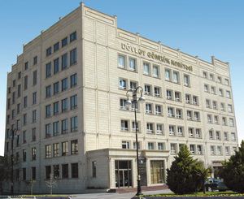2016-cı ilin yanvar-iyun aylarında Azərbaycanın xarici ticarət əməliyyatlarının həcmi 7 milyard 868,6 milyon ABŞ dolları olub. Bu, ötən ilin müvafiq dövrünə nisbətən 28,05% azalma deməkdir.
Transparency.az bildirir ki, Dövlət Gömrük Komitəsinin hesabatına görə, 2015-ci ilin ilk 6 ayı ilə müqayisədə idxal əməliyyatlarında 13,98 %, ixrac əməliyyatlarında 38,67% geriləmə qeydə alınıb.
2016-cı ilin ilk 6 ayında Dövlət Gömrük Komitəsinin xətti ilə büdcəyə 995,3 milyon manat daxil olub.
Hesabata əsasən, yanvar-iyun aylarında 163 ölkə ilə ticarət əməliyyatları aparılıb. Xarici iqtisadi fəaliyyət iştirakçılarının ümumi sayı 8760-dır. Bunun 4758-i fiziki şəxslər, 4002-si hüquqi şəxslərdir.
193 xarici iqtisadi fəaliyyət iştirakçısı dövlət sektorunu, 3809-u özəl sektoru təmsil edib.

İdxal-ixrac statistikası
18.07.2016
2016-cı ilin ilk 6 ayında Azərbaycanın ixracının 76,15 faizini xam neft, 5,33 faizini neft məhsulları, 2,98 faizini təbii qaz təşkil edib.
Transparency.az bildirir ki, Dövlət Gömrük Komitəsinin hesabatına görə, yanvar-iyun aylarında ixracın 4,36 faizi meyvə-tərəvəz məhsulları olub.
Yanvar-iyun aylarında Azərbaycandan xam neft ixracı 2015-ci ilin eyni dövrü ilə müqayisədə 39,11 faiz azalıb.
Hesabata görə, 2016-cı ilin birinci altı ayı ərzində neft məhsullarının ixracı üzrə 52,15 faiz, təbii qaz ixracı üzrə 20,79 faiz azalma var.
Meyvə-tərəvəz üzrə ixracda 2015-ci ilin ilk altı ilə müqayisədə 32,66 faiz artım qeydə alınıb.
6 aylıq idxal göstəricilərinə gəlincə, Dövlət Gömrük Komitəsi bildirir ki, yeyinti məhsullarının idxalı 2015-ci ilin yanvar-iyun ayları ilə müqayisədə 11,98 faiz artıb. Meyvə-tərəvəz idxalı 104,93 faiz, kərə yağı və süddən hazırlanmış digər yağların idxalı 118,32 faiz çoxalıb.
Çay idxalında 187,82 faiz, bitki və heyvan mənşəli piylər və yağların idxalında 60,79 faiz artım var. Ət idxalı 33,96 faiz artıb, şəkər idxalı isə 1,33 faiz azalıb.
Tütün və tütün məmulatlarının idxalı bu ilin ilk altı ayında 53,65 faiz azalıb. Əczaçılıq məhsullarının idxalında 30,26 faiz azalma qeydə alınıb.
Nəqliyyat vasitələri və onların hissələrinin idxalında 45,96 faiz azalma var.

Azərbaycanın ən çox mal aldığı ölkə Rusiyadır
18.07.2016
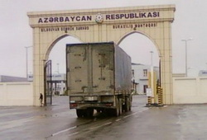Dövlət Gömrük Komitəsi Azərbaycanın xarici ticarət dövriyyəsində əsas ölkələrin siyahısını açıqlayıb. Transparency.az-ın məlumatına görə, 2016-сı ilin ilk 6 ayında Azərbaycanın xarici ticarət dövriyyəsində (Göstəricilər) əsas ölkələr İtaliya və Rusiya olub. İtaliya ilə ticarət dövriyyəsinin həcmi ümumi dövriyyənin 11,96 faizini, Rusiya ilə 11,88 faizini təşkil edib.
Türkiyə 8,71%-lə üçüncü, Almaniya 6,4%-lə dördüncü, Fransa 5,32%-lə beşincidir.
İlin ilk altı ayında Azərbaycanın ixracında ən böyük pay İtaliyaya düşür. Bu ölkəyə ixrac ümumi ixracın 19,91%-dir.
İdxalda əsas ölkələrin siyahısına Rusiya başçılıq edir (18,35%).
Bu ilin yanvar-iyun aylarında MDB ölkələri üzrə ixrac ötən ilin müvafiq dövrü ilə müqayisədə 27,71% artıb. Avropa İttifaqı üzrə ixracda 46,23%, digər ölkələr üzrə ixracda 32,97% azalma olub.
2016-cı ilin ilk 6 ayında MDB ölkələrindən idxal 2015-ci ilin müvafiq dövrü ilə müqayisədə 4,72% azalıb. Avropa İttifaqı ölkələri üzrə idxalda 17,21% azalma var. Digər ölkələrdən idxal isə ötən ilin müvafiq dövrü ilə müqayisədə 16,24% aşağı düşüb.

Bu il gömrükdə nə qədər pozuntu qeydə alınıb?
18.07.2016
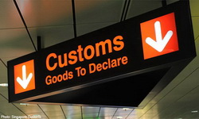2016-cı ilin ilk 6 ayı üzrə gömrük hüquqpozmalarının statistikası bəlli olub. Transparency.az-ın məlumatına görə, Dövlət Gömrük Komitəsinin hesabatında bildirilir ki, yanvar-iyun aylarında gömrük orqanları cinayət xarakterli 249 fakt aşkarlayıb. Bunun 139-u qaçaqmalçılıq faktı, 52-si narkotik vasitələrin və psixotrop maddələrin qanunsuz dövriyyəsi ilə əlaqədar faktlar, 5-i gömrük ödənişlərindən yayınma, 50-si aksiz markası ilə markalanmalı olan malları belə marka olmadan idxal etmə, 59-u digər cinayət xarakterli faktlardır.
Altı ayda gömrük hüquqpozmalarında 282 şəxs təqsirləndirilib.
Hesabat dövrü ərzində Dövlət Gömrük Komitəsi 4353 inzibati xəta faktı ortaya çıxarıb.

Türkiyənin baş naziri yeni rəqəmlər açıqlayıb
18.07.2016
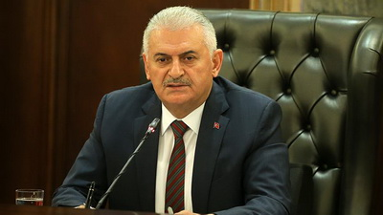
Türkiyədə iyulun 15-də baş vermiş dövlət çevrilişi cəhdi nəticəsində 208 nəfər şəhid olub. Onların 60-ı polis, 3-ü hərbçi, 145-i mülki şəxsdir. Transparency.az-ın məlumatına görə, baş nazir Binəli Yıldırım iyulun 18-də Türkiyə Nazirlər Kabinetinin iclasından sonra keçirdiyi brifinqdə belə deyib.
Baş nazir bildirib ki, 1491 nəfər yaralanıb.
Binəli Yıldırım 24 qiyamçının öldüyünü, 50-nin yaralandığını qeyd edib. Onun sözlərinə görə, 7 min 271 qiyamçının işi araşdırılır, 316 nəfər isə həbs olunub.
Baş nazir 2 min 735 hakim və prokurorun səlahiyyətinin dondurulduğunu, Daxili İşlər Nazirliyinin 7 min 877 personalının sərəncama götürüldüyünü açıqlayıb.
“Anadolu” agentliyi indiyədək 103 general və admiralın həbs olunduğu barədə məlumat yayıb.

“Manatın valyuta ehtiyatları hesabına qorunması davam edəcək”
18.07.2016
İqtisadçı ekspert Rövşən Ağayev Dövlət Gömrük Komitəsinin açıqladığı, ilin ilk yarısına aid xarici ticarət statistikasına (6 aylıq göstəricilər) münasibət bildirib.
Transparency.az-ın məlumatına görə, ekspert yazır ki, ölkədə iqtisadi fəallığın kəskin azalması, xaricə kapital axınının xeyli səngiməsi, xarici valyuta ticarətinin rəsmi dövriyyəsinin əhəmiyyətli dərəcədə məhdudlaşmasına baxmayaraq xarici ticarətdə 225,7 milyon dollarlıq kəsir xarici valyutaya tələbin təklifi üstələdiyini göstərir: “Ticarət balansında bu səviyyədə kəsir varsa, böyük ehtimalla cari hesablar balansında, həmçinin tədiyyə balansının ümumi saldosunda defisit hələ də qalır. Çünki son 10 ildə Azərbaycanın tədiyyə balansının ümumi kəsiri daima ticarət balansındakı irihəcmli profisit hesabına qapadılıb.
BMT-nin Ticarət və İnkişaf Konfransının statistikası göstərir ki, Azərbaycanda rəsmi idxal faktiki idxaldan xeyli aşağıdır. Yəni ticarət balansının real kəsiri də rəsmi elan ediləndən yüksəkdir. Bütün bunların nəticəsi odur ki, xarici valyutaların manata təzyiqi, rəsmi valyuta ehtiyatlarının əriməsi hesabına məzənnənin qorunması hələ də davam edəcək”.
Transparency.az xatırladır ki, bu il Mərkəzi Bank və Dövlət Neft Fondu milli valyutanın sabitliyi üçün 3 milyard 442,8 milyon dollar satıb.

Dövlət Əmək Müfəttişliyi Xidməti işəgötürənlərə müraciət edib
18.07.2016
Dövlət Əmək Müfəttişliyi Xidməti işəgötürənlərə müraciət edib. Qurum Əmək Məcəlləsinin 233-cü (soyuq və isti havalar şəraitində fasilələr və işin dayandırılması) maddəsinə əsaslanaraq bildirir ki, havanın temperaturu müsbət 41 dərəcə selsidən çox olduğu hallarda açıq havada və sərinləşdirici qurğular olmayan örtülü binalarda, otaqlarda və digər iş yerlərində bütün növ işlərin görülməsi dayandırılmalıdır.
Rəsmi məlumatda qeyd olunur ki, belə hallarda işçilərin həyat və sağlamlığının mühafizəsi məqsədilə onlara sərinləşmək üçün imkan yaradılmaqla fasilələr verilməli, fasilənin sayı və müddəti işəgötürənlə həmkarlar təşkilatının birgə qərarı əsasında müəyyən edilməlidir.
Fasilələr iş vaxtına daxil edilməli, fasilələr zamanı əməkhaqqının işçilərin tarif maaşına görə ödənilməsi təmin olunmalıdır. İş dayandırıldıqda boşdayanma vaxtının haqqı işçinin təqsiri üzündən baş verməyən boşdayanma kimi, tarif maaşının üçdə iki hissəsindən az olmayaraq ödənilməlidir.
Əmək və Əhalinin Sosial Müdafiəsi Nazirliyi yanında Dövlət Əmək Müfəttişliyi Xidməti işəgötürənlərə müraciət edərək havanın temperaturu müsbət 41 dərəcə selsidən çox olduğu hallarda işçilərin həyat və sağlamlığının qorunması məqsədilə qanunvericiliyin tələblərinə riayət olunmasını tövsiyə edir.
Ekologiya və Təbii Sərvətlər Nazirliyinin 18 iyul məlumatına görə, iyulun 19-da Bakıda və Abşeron yarımadasında anomal isti hava şəraiti olacaq. Zəif küləklərin üstünlüyü və bəzi saatlarda havada yaranan durğunluq əksər əhali üçün çox əlverişsizdir. Uzun müddət qızmar günəş altında olmaq məsləhət deyil.
Qurum xəbərdarlıq edir ki, iyulun 18-dən 22-dək Bakıda və Abşeron yarımadasında havanın maksimal temperaturu 33-38 dərəcə olacaq, bəzi ərazilərdə isə 41 dərəcəyədək yüksələcək. İyulun 23-dək Azərbaycanın rayonlarında isti hava şəraiti davam edəcək, maksimal temperatur 35-40, bəzi yerlərdə isə 43 dərəcə isti olacaq.

5 ev Qarabağ əlillərinin istifadəsinə verilib
18.07.2016
Xaçmaz rayonunda 5 fərdi yaşayış evi Qarabağ müharibəsi əlillərinin istifadəsinə verilib. Rəsmi məlumat iyulun 18-də yayılıb.
Əmək və Əhalinin Sosial Müdafiəsi Nazirliyi bildirir ki, bu il 211 nəfər Qarabağ müharibəsi əlili və şəhid ailəsi mənzillə təmin edilib.
Ümumilikdə indiyə qədər qurumun xətti ilə 5443 nəfər əlil və şəhid ailəsinə mənzil verilib, onların 91 faizdən çoxu Qarabağ müharibəsi əlilləri və şəhid ailələridir.
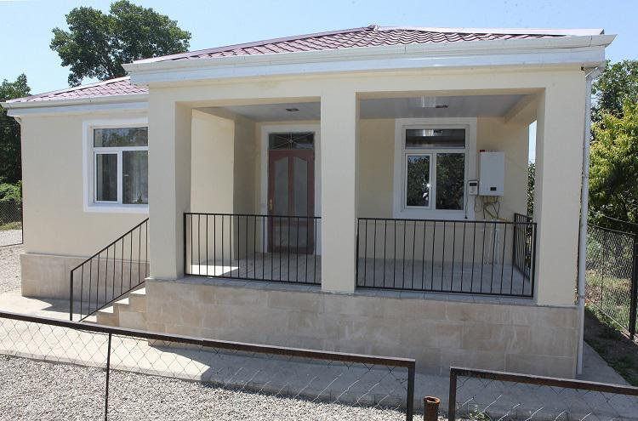

Neft Fondunun gəlir-çıxarı
18.07.2016
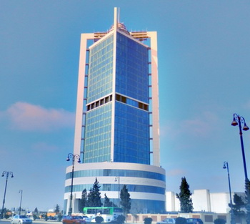Dövlət Neft Fondu yanvar-iyun ayları üzrə gəlir və xərclərini açıqlayıb. Transparency.az-a verilən rəsmi məlumata görə, bu ilin ilk altı ayında qurumun gəlirləri 3 milyard 991 milyon manat, xərcləri isə 2 milyard 256,7 milyon manat təşkil edib.
Yanvar-iyun ayları ərzində fondun neft və qaz sazişlərinin həyata keçirilməsi ilə bağlı gəlirləri 3 milyard 689,5 milyon manat, o cümlədən mənfəət neftinin və qazın satışından 3 milyard 680,6 milyon manat, bonus ödənişləri 0,1 milyon manat, tranzit gəlirləri 8,8 milyon manat olub.
Fondun vəsaitinin idarə olunmasından gəlirlər 301,5 milyon manata bərabərdir.
2016-cı il büdcəsinin icrası çərçivəsində 1 milyard 760 milyon manat vəsait dövlət büdcəsinə transfert edilib.
Qaçqın və məcburi köçkün ailələrinin məskunlaşdırılması və sosial-məişət vəziyyətinin yaxşılaşdırılması üzrə tədbirlərin həyata keçirilməsinə 55,2 milyon manat, Samur-Abşeron suvarma sisteminin yenidən qurulmasına 19,6 milyon manat, Bakı-Tbilisi-Qars yeni dəmir yolu layihəsinin maliyyələşdirilməsinə 35,3 milyon manat vəsait ayrılıb.
9,2 milyon manat vəsait “2007-2015-ci illərdə Azərbaycan gənclərinin xarici ölkələrdə təhsili üzrə dövlət proqramı”nın maliyyələşdirilməsinə yönəldilib.
Cənub Qaz Dəhlizi layihəsi üzrə 241,9 milyon manat, “STAR” neft emalı kompleksinin tikintisi layihəsində Azərbaycanın iştirak payının maliyyələşdirilməsinə isə 127 milyon manat vəsait ayrılıb.
İl ərzində fondun idarə edilməsi ilə bağlı xərcləri 8,5 milyon manat təşkil edib.
Valyuta məzənnələrinin dəyişməsindən yaranan fərqlə bağlı büdcədənkənar xərc 65,4 milyon manat olub.
2016-cı il iyulun 1-nə fondun aktivləri 2016-cı ilin əvvəlinə (33 milyard 574,1 milyon ABŞ dolları) nisbətən 4,6% artaraq 35 milyard 117,9 milyon ABŞ dollarına çatıb.

Ermənistan hakimiyyəti təslimə çağırır
18.07.2016
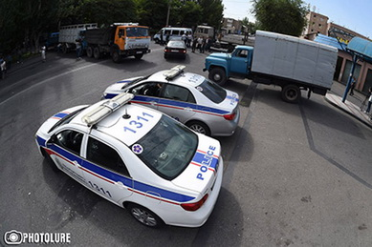Yerevanda patrul-mühafizə polkunun binasını ələ keçirən silahlılar iyulun 18-i gündüz bir polis əməkdaşını da azad ediblər. Novator.az-ın məlumatına görə, bu, hakimiyyət rəsmiləri ilə danışıqların nəticəsində mümkün olub.
İyulun 17-nə keçən gecə patrul-mühafizə polkuna basqın edən silahlılar polis əməkdaşlarını girov götürüb. Onlar radikal müxalifətçi Jirayr Sefilyanın azadlığa buraxılmasını tələb edirlər. Basqın zamanı polis polkovniki Artur Vanoyan həlak olub, 6 nəfər, o cümlədən 4 polis yaralanıb.
İyulun 17-də silahlılar qan təzyiqi qalxan bir polis əməkdaşını azadlığa buraxıblar. İki girovun isə xüsusi əməliyyatla qurtarıldığı bəyan edilib. İyulun 18-i səhər basqınçılar daha bir polis əməkdaşını azad ediblər və bunu həbsdə olan müxalifətçi Jirayr Sefilyanın təklifi ilə etdiklərini vurğulayıblar.
“Yeni Ermənistan” və “Müəssislər parlamenti” hərəkatlarının lideri olan Jirayr Sefilyan ötən ay tutulub, qanunsuz silah saxlamaqda ittiham olunur.
49 yaşlı Jirayr Sefilyan Livanın paytaxtı Beyrutda doğulub. Daşnaksütun Partiyasının Livan təşkilatının fəallardan olan Sefilyan 1990-cı ildə hərbi təlimçi kimi Ermənistana göndərilib. 1991-ci ildə Dağlıq Qarabağa gəlib və Azərbaycan torpaqlarının işğalında iştirak edib. Uzun müddət Dağlıq Qarabağdakı işğalçı orduda yüksək vəzifələr tutub.
2000-ci ildən siyasi fəaliyyətlə məşğul olan Jirayr Sefilyan radikal müxalif mövqedə durur və buna görə bir neçə dəfə həbs edilib.
Hazırda basqınçıların əlində 4 polis əməkdaşı var. Ermənistan Polisinin rəis müavini Vardan Yeqizaryanın və Yerevan polisinin rəis müavini Valeri Osipyanın da girovlar arasında olduğu bildirilir.
Ermənistanın Milli Təhlükəsizlik Xidməti bəyanat yayaraq bildirib ki, terrorçuların hakimiyyətin bütün tələblərinə əməl etməkdən və təslim olmaqdan başqa çarələri yoxdur.
Ermənistan polisinin rəis müavini Unan Poqosyan jurnalistlərə deyib ki, hakimiyyətin tələbi bütün girovların azad edilməsi və basqınçıların təslim olmasıdır. O qeyd edib ki, qarşı tərəf güzəştli addım atsa, hakimiyyət də adekvat addıma hazırdır.
Ermənistanın Milli Təhlükəsizlik Xidmətinin bəyanatında o da vurğulanır ki, iyulun 18-i gün ərzində patrul-mühafizə polkunun binasında olan şəxslər yemək və dərmanla təmin olunublar.

“Şəffaflıq Azərbaycan” QHT nümayəndələrinə təlim keçib
18.07.2016
“Şəffaflıq Azərbaycan” Korrupsiyaya Qarşı Mübarizə İctimai Birliyi 13-16 iyul arası QHT nümayəndələrinə təlim keçib. USAİD-in dəstəyi ilə “QHT-lərin idarəetmə bacarıqlarının inkişafı” mövzusunda keçirilən təlimin məqsədi vətəndaş cəmiyyəti təşkilatlarının idarə olunmasında beynəlxalq və yerli siyasət, təlimatlar barədə məlumatlılığın artmasına və düzgün tətbiqinə töhfə vermək olub.
Gənclərlə iş, sülh və tolerantlığın qurulması, iqtisadi inkişaf, əlilliyi olan şəxslərin müdafiəsi, gender bərabərliyi və qadınların səlahiyyətlərinin artırılması kimi müxtəlif sahələrdə fəaliyyət göstərən təşkilatları təmsil edən 30-a yaxın iştirakçı “Şəffaflıq Azərbaycan”ın idarəetmə heyəti və mütəxəssislərinin hazırladığı təlimdən bəhrələnib.
İştirakçılar menecment, idarəçilik və inzibati məsələlərlə bağlı biliklərə yiyələnib.
QHT üzvləri həmçinin korrupsiyaya qarşı mübarizə sahəsində qanunvericilik, qrant müqavilələrinin bağlanması və qeydiyyatı, eləcə də QHT-lərdə daxili idarəetmə və reyestr məlumatlarının təqdim edilməsi ilə bağlı qaydalarla tanış olublar.
Tədbirin sonunda iştirakçılar sertifikat və daxili idarəçilik sənədlərinin nümunələrini əldə ediblər.
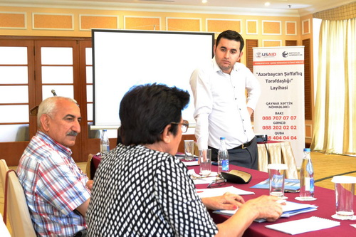
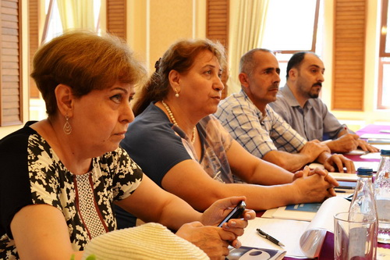

ANS-i bağladılar
19.07.2016
Milli Televiziya və Radio Şurası Baş Prokurorluğun müraciətini nəzərə alaraq iyulun 18-dən ANS telekanalının yayımını müvəqqəti dayandırıb. Bu barədə yayılan rəsmi məlumatda deyilir ki, ANS Müstəqil Yayım və Media Şirkəti son günlər Türkiyədə baş vermiş dövlət çevrilişinə cəhd zamanı Azərbaycan və Türkiyə xalqları arasında qardaşlıq və strateji tərəfdaşlıq münasibətlərinin ruhuna zidd mövqe tutub, Türkiyə dövlətinin və hakimiyyətinin əleyhinə təbliğat aparıb, bu ölkədə terrorçu təşkilat kimi tanınan, çoxsaylı insan ölümünə səbəb olmuş qanlı hadisələri təşkil edən Fətullah Gülənə və onun tərəfdarlarına dəstək verib: “Hadisə baş verən andan ANS telekanalı ayrı-ayrı reportajlarında, müsahibələrdə Azərbaycan ictimaiyyətinə Türkiyədə baş verən hadisələri “hakimiyyətin təşkil etdiyi şou” olduğunu təlqin etməyə, Türkiyə hakimiyyətinin həyata keçirdiyi tədbirləri gözdən salmağa çalışıb. ANS-in ABŞ-dakı əməkdaşı Türkiyədə hakimiyyət çevrilişinə rəhbərlik etməkdə şübhəli bilinən Fətullah Güləndən müsahibə alıb, bu müsahibə yerli və xarici KİV-lər vasitəsilə anons edilib.
Dəfələrlə xəbərdarlıq edilməsinə baxmayaraq ANS telekanalı terrorizmin təbliği istiqamətində fəaliyyətini davam etdirib, Türkiyə hakimiyyətinin vəziyyətin sabitləşdirilməsi istiqamətində atdığı addımları hədəfə götürüb, yüzlərlə insanın qətlə yetirilməsinə səbəb olan qəddar cinayətə bəraət qazandırmağa çalışıb və nəticə etibarilə qardaş ölkədə vətəndaş qarşıdurmasının dərinləşməsinə yönələn addımlar atıb.
Türkiyənin hakimiyyət orqanları, bu ölkənin səfirliyi Azərbaycanın dövlət qurumlarına müraciət edərək məsələ ilə bağlı dərin narahatlıqlarını bildirib və müvafiq tədbir görülməsini xahiş ediblər”.
Məlumatda qeyd olunur ki, “Televiziya və radio yayımı haqqında” qanuna əsasən, teleradio yayımçısı dövlət quruluşunu zorakılıqla devirməyə, dövlətin bütövlüyünə və ölkənin təhlükəsizliyinə qəsd etməyə, milli, irqi və dini ədavəti qızışdırmağa, kütləvi iğtişaşlar törətməyə və terrorizmə açıq çağırışları müdafiə etdikdə və ya bu çağırışları səsləndirməyə bilərəkdən şərait yaratdıqda teleradio yayımçısının fəaliyyəti müvəqqəti dayandırıla bilər: “Milli Televiziya və Radio Şurası Azərbaycan Respublikası Baş Prokurorluğunun müraciətini nəzərə alaraq Türkiyə ilə Azərbaycan arasında strateji tərəfdaşlıq münasibətlərinin pozulmasına yönəlmiş təxribatın qarşısını almaq, açıq şəkildə terrorizmin təbliğatına yol verməmək məqsədilə ANS telekanalının yayımının müvəqqəti dayandırılması barədə qərar qəbul edib. ANS telekanalının qanunazidd fəaliyyəti ilə bağlı məhkəməyə müvafiq müraciət olunacaq və son qərarı məhkəmə verəcək”.
Transparency.az xatırladır ki, iyulun 15-i gecə bir qrup hərbçi Türkiyədə hakimiyyəti ələ almaq təşəbbüsü göstərib. Həmin gecə dövlət başçısı Rəcəb Teyyub Ərdoğan ölkə əhalisini hakimiyyəti müdafiə etmək üçün küçə və meydanlara çağırıb. Qarşıdurmalar zamanı 300 nəfərədək şəxs ölüb, 1500-ə qədər yaralı var.
Türkiyə hakimiyyəti çevriliş cəhdinin ABŞ-da mühacirətdə olan islamçı alim Fətullah Gülənin planı olduğunu iddia edir və kütləvi həbslər aparır.

İlham Əliyev konstitusiya yeniliyinə start verdi
19.07.2016
Prezident İlham Əliyev Azərbaycan Konstitusiyasına dəyişikliklər təşəbbüsü ilə çıxış edib. Rəsmi məlumata görə, dövlət başçısı sərəncam imzalayaraq “Azərbaycan Respublikasının Konstitusiyasında dəyişikliklər edilməsi haqqında” referendum aktının layihəsini Konstitusiya Məhkəməsinə rəy verilməsinə göndərib.
İyulun 18-də imzalanan sərəncam referendum aktı layihəsinin dərcini də nəzərdə tutur.
Referendum aktında dövlət başçısının parlamenti buraxmaq səlahiyyəti yer alır. Ana qanuna əlavə olunması nəzərdə tutulan 98-1-ci maddəyə görə, Azərbaycan Respublikası Milli Məclisinin eyni çağırışı bir il ərzində iki dəfə Nazirlər Kabinetinə etimadsızlıq göstərdikdə və ya Azərbaycan Respublikası prezidentinin təqdimatına əsasən Konstitusiya Məhkəməsinin, Ali Məhkəməsinin və Azərbaycan Respublikası Mərkəzi Bankı İdarə Heyətinin kollegial fəaliyyəti üçün zəruri olan sayda onlara üzvlüyə namizədləri iki dəfə təqdim edildikdən sonra qanunla müəyyən edilmiş müddətdə təyin etmədikdə və başqa bir neçə halda prezident Milli Məclisi buraxır.
Transparency.az bildirir ki, nəzərdə tutulan başqa yenilik prezident seçilmək üçün azı 35 yaş şərtini aradan qaldırır, dövlət başçısının səlahiyyət müddətini 5 ildən 7 ilə artırır.
Dövlət başçısına növbədənkənar prezident seçkisi elan etmək səlahiyyəti verilir. Bu zaman seçki indiki kimi 3 ay ərzində deyil, 60 gün ərzində keçiriləcək.
Başqa bir yenilik Azərbaycan Respublikasının vitse-prezidentləri postlarının təsisini nəzərdə tutur. Layihəyə görə, birinci vitse-prezidenti və vitse-prezidentləri Azərbaycan Respublikasının prezidenti vəzifəyə təyin və vəzifədən azad edir. Növbədənkənar prezident seçkisi zamanı dövlət başçısının səlahiyyətlərini birinci vitse-prezident icra edəcək. Hazırda bu səlahiyyət baş nazirdədir.

Dollar, avro və rubl bahalaşıb
19.07.2016
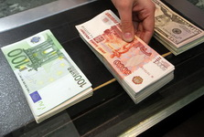İyulun 19-da ABŞ dolları yenə bahalaşıb. Mərkəzi Bank 1 dolların rəsmi kursunu 1,56 manatdan 1,5631 manata yüksəldib.
Avronun da məzənnəsində artım olub. Transparency.az-ın məlumatına görə, 1 avro 1,7313 manata dəyişdirilir. Ötən gün rəsmi kurs 1,7261 manat idi.
1 Rusiya rublunun kursu isə 0,0246 manatdan 0,0248 manata qalxıb.
Mərkəzi Bank digər valyutalara belə qiymət qoyub:
1 Belarus rublu – 0,7888 manat
1 gürcü larisi – 0,6666 manat
1 ingilis funt sterlinqi – 2,0659 manat
1 İsveçrə frankı – 1,59 manat
1 türk lirəsi – 0,524 manat.

Məzənnələr

Maliyyə Sabitliyi Şurası niyə zəruri idi?
19.07.2016
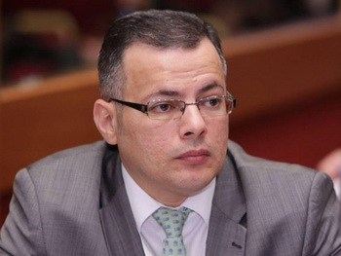Prezident İlham Əliyevin 15 iyul fərmanı ilə Maliyyə Sabitliyi Şurası yaradılıb. Makroiqtisadi və maliyyə sabitliyinin təmin edilməsi məqsədilə yaradılan şuraya baş nazir Artur Rasizadə sədrlik edir. Qurumun üzvləri bu şəxslərdir: Natiq Əmirov – prezidentin iqtisadi islahatlar üzrə köməkçisi, Samir Şərifov – maliyyə naziri, Şahin Mustafayev – iqtisadiyyat naziri, Elman Rüstəmov – Mərkəzi Bankın sədri, Rüfət Aslanlı – Maliyyə Bazarlarına Nəzarət Palatasının Direktorlar Şurasının sədri, Şahmar Mövsümov – Dövlət Neft Fondunun icraçı direktoru.
Şuraya bir ay müddətində ölkədə maliyyə-kredit sektorunun mövcud vəziyyətini təhlil etmək, habelə qanunvericilik bazasının ekspertizasını həyata keçirmək, maliyyə sabitliyinin tənzimlənməsi sahəsində qabaqcıl beynəlxalq prinsip və standartlar əsas götürülməklə gələcəkdə yarana biləcək təhdidlərin qarşısının alınması, makroiqtisadi sabitliyin, maliyyə dayanıqlığının təmin edilməsi ilə bağlı baxışa, orta perspektivdə atılacaq addımlara və icra mexanizmlərinə dair təkliflərini hazırlamaq tapşırılıb.
Fərmana münasibət bildirən İqtisadi İslahatların Təhlili və Kommunikasiya Mərkəzinin icraçı direktoru Vüsal Qasımlı AZƏRTAC-a deyib ki, makroiqtisadi sabitliyin daha da möhkəmləndirilməsi və maliyyə dayanıqlılığının təmin edilməsi, bu sahədə koordinasiya olunmuş siyasətin həyata keçirilməsi, habelə səmərəli tənzimləmə və hüquq tətbiqetmə praktikasına nail olunması məqsədilə yaradılan Maliyyə Sabitliyi Şurasının əhəmiyyəti böyükdür: “Şuranın tərkibinə həm maliyyə, həm də fiskal siyasətə cavabdeh olan qurumların rəhbərləri daxil edilib. Bu isə o deməkdir ki, maliyyə və fiskal siyasətlərin uzlaşdırılması üçün daha çevik vahid platforma yaranır. Maliyyə Sabitliyi Şurasının tərkibinə baxılsa, burada üç tərəfin təmsil olunduğu görünür. Azərbaycan Respublikası Prezidentinin Administrasiyası, Nazirlər Kabinetinə birbaşa tabeçiliyi olan Maliyyə və İqtisadiyyat nazirlikləri, həmçinin Nazirlər Kabinetinə daxil olmayan Mərkəzi Bank, Maliyyə Bazarlarına Nəzarət Palatası və Dövlət Neft Fondu. Beləliklə, Azərbaycanda aparılan institutsional islahata əsasən iqtisadiyyata cavabdeh olan hər üç blok qurumlar bir platformada birləşir. Bu mənada Azərbaycanın baş nazirinin Maliyyə Sabitliyi Şurasına rəhbərlik etməsi makroiqtisadi sabitliyin və maliyyə dayanıqlılığının təmin edilməsi sahəsində fəaliyyətin sistemli əlaqələndirilməsini təmin edəcək”.
İqtisadi İslahatların Təhlili və Kommunikasiya Mərkəzinin icraçı direktoru qeyd edib ki, hazırda makro və fiskal siyasəti yürüdən qurumların Nazirlər Kabinetinin strukturunda olması, digər tərəfdən isə monetar siyasətə cavabdeh Mərkəzi Bankın, meqarequlyator olaraq Maliyyə Bazarlarına Nəzarət Palatasının və iqtisadiyyatın xarici valyuta təminatında aparıcı rola malik olan Dövlət Neft Fondunun isə Nazirlər Kabinetinin strukturunda yer almaması fiskal və maliyyə siyasətlərinin daha dərin koordinasıyasını zəruri edib: “Bu mənada Maliyyə Sabitliyi Şurası bütün resursları mobilizasiya edərək makro çərçivəni daha dəqiq müəyyənləşdirməyə, həmçinin fiskal və maliyyə siyasətlərinin bir-birini tamamlamasına zəmin hazırlayır”.
Vüsal Qasımlı deyib ki, dünya təcrübəsində maliyyə sabitliyi şuraları 2010-cu ildə ABŞ-da, 2012-ci ildə İsveçdə, 2013-cü ildə Almaniya və Xorvatiyada yaradılıb: “Türkiyədə Maliyyə Sabitliyi Şurası 2011-ci ildə yaradılıb və Xəzinə Katibliyi, Mərkəzi Bank, Bankçılıq Tənzimləmə və Nəzarət Agentliyi, Kapital Bazarları Şurası və Əmanətlərin Sığortalanması Fondunu əhatə edib. Dünya təcrübəsinin təhlili göstərir ki, iqtisadi siyasətin ayrı-ayrı istiqamətlərinə cavabdeh olan qurumların bir platformadan koordinasiya olunması müsbət səmərəsini verir. Azərbaycanda da Maliyyə Sabitliyi Şurası uğurlu xarici analoqlarının nümunəsinə uyğun olaraq ölkədə makroiqtisadi sabitliyin və maliyyə dayanıqlılığının təmin edilməsində mühüm rol oynayacaq”.

10 ildə əmanətlərin həcmi necə dəyişib?
19.07.2016
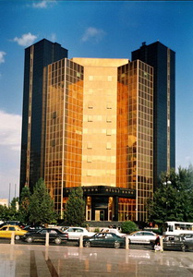Axır 10 ildə əhalinin banklardakı əmanətlərinin həcmi necə dəyişib? Transparency.az Mərkəzi Bankın saytında buna nəzər salıb.
2006-cı ilin sonunda əhalinin banklarda saxladığı əmanətlərin məbləği 826,4 milyon manat olub.
2007-ci ildə əmanətlərin həcmi 1 milyard 468,4 milyon manata, 2008-ci ildə 1 milyard 903,7 milyon manata yüksəlib.
2009-da əmanətlərin məbləği 431,2 milyon artıb və ilin sonunda 2 milyard 334,9 milyon manata çatıb.
2010-cu ildə 694,9 milyon manat, 2011-ci ildə 800,3 milyon manat artım qeydə alınıb. 2011-ci ilin sonuna olan məlumata görə, əhalinin banklarda saxladığı əmanətlərin həcmi 3 milyard 830,1 milyon manata qalxıb.
2012-ci ildə vəsait daha 932,9 milyon artıb və 4 milyardı aşıb: 4 milyard 763 milyon manat.
2013-cü ilin sonuna artım 1 milyard yarımdan çox olub, əmanətlərin ümumi həcmi 6 milyard 419,6 milyon təşkil edib.
2014-cü ilin sonuna olan məlumata görə, banklarda 7 milyard 86,4 milyon manat həcmində əmanət saxlanıb.
2015-ci ildə artım cəmi 3,1 milyon təşkil edib, saxlanan vəsaitin ümumi həcmi 7 milyard 89,5 milyon olub.
İki devalvasiyanın ardınca 2016-cı il yanvarın 1-nə banklarda saxlanan əmanətlərin həcmi 9 milyard 473,9 milyon manat təşkil edib.
Mərkəzi Bankın ən son məlumatına görə, əhalinin banklarda saxladığı əmanətlərin həcmi iyun ayının 1-nə 7 milyard 566 milyon manat olub. Hesabata əsasən, bir ayda 119 milyon manat azalma var. Mayın 1-nə banklarda 7 milyard 685 milyon manat əmanət olduğu göstərilmişdi.
2016-cı ilin əvvəlinə əhalinin banklarda 8 milyard 643,3 milyon manat əmanəti olub, sonrakı aylarda düşmə qeydə alınıb. 5 aylıq azalmanın həcmi 1 milyard 77,3 milyon manata çatıb.
İyunun 1-nə əmanətlərin 1 milyard 447,5 milyon manatı milli valyuta ilə, 6 milyard 118,4 milyon manatı xarici valyuta ilə qoyulub.

Müəllimlərin işə qəbulu: 3 min 346 yerə 31 min 779 iddiaçı var
19.07.2016
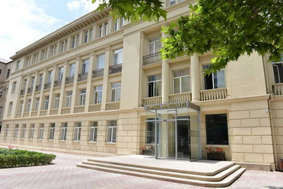
Ümumi təhsil müəssisələrinə müəllimlərin işə qəbulu üzrə müsabiqənin birinci mərhələsi (elektron ərizələrin qəbulu) başa çatıb.
Rəsmi məlumata görə, müsabiqəyə qatılmaq üçün müraciət edənlərdən 31 min 779 nəfərin elektron ərizəsi təsdiqlənib. Ümumi təhsil müəssisələrində isə 3 min 346 vakant yer müsabiqəyə çıxarılıb.
Müraciət edənlər arasında ibtidai sinif, Azərbaycan dili və ədəbiyyat, ingilis dili müəllimi olmaq istəyən namizədlər üstünlük təşkil edir.
Test mərhələsinin keçirilmə yeri və tarixi barədə məlumat imtahan iştirakçılarının şəxsi səhifələrinə göndəriləcək.
İyulun 1-dən Təhsil Nazirliyi sisteminə daxil olan ümumi təhsil müəssisələrinə müəllimlərin işə qəbulu üzrə müsabiqə başlanıb. Müsabiqə elektron ərizədəki göstəricilərin qiymətləndirilməsi, test imtahanı, vakant yerlərin seçilməsi və müsahibə olmaqla 4 mərhələdə təşkil edilir.

Əlilliyi olan şəxslərə xidmət hesabatı
19.07.2016
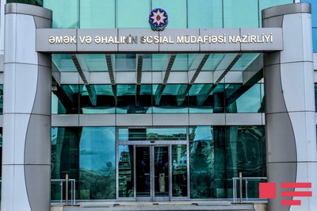
Əmək və Əhalinin Sosial Müdafiəsi Nazirliyi bu il 10 min 946 nəfər əlilliyi olan şəxsi bərpa-müalicə və protez-ortopedik xidmətlərlə təmin edib. Rəsmi hesabatda bildirilir ki, həmin şəxslərdən 3 min 891 nəfəri bərpa mərkəzlərində reabilitasiya tədbirlərinə cəlb edilib və bərpa-müalicə kursu keçib. 7 min 55 nəfər əlilliyi olan şəxsə isə Əmək və Əhalinin Sosial Müdafiəsi Nazirliyinin Protez-Ortopedik Bərpa Mərkəzi, onun Gəncə şəhərindəki filialı və Naxçıvan istehsalat sahəsi protez-ortopedik bərpa xidmətləri göstərib.
2016-cı ilin ötən dövründə bu təbəqədən olan 105 nəfər şəxsin xaricdə ixtisaslaşmış bərpa müalicəsi təşkil edilib.

Neft Fondu valyuta hərracında 50 milyon dollar satdı
19.07.2016
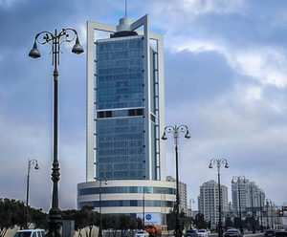İyulun 19-da Dövlət Neft Fondu valyuta hərracına 50 milyon ABŞ dolları məbləğində vəsait çıxarıb və 28 banka satıb.
Transparency.az bildirir ki, bununla Dövlət Neft Fondunun 2016-cı ilin hərraclarında satdığı valyutanın həcmi 2 milyard 657,4 milyon dollara çatıb. Mərkəzi Bankdan isə bu il 835,4 milyon dollar həcmində valyuta alınıb. İki qurumun milli valyutanın sabitliyi üçün birgə xərci 3 milyard 492,8 milyon dollardır.
Ötən il Azərbaycan manatı iki dəfə devalvasiyaya uğrayıb və dollar qarşısında 78 qəpikdən 1 manat 55 qəpiyə qalxıb. Hazırda 1 ABŞ dolları 1,5631 manata satılır.

Vergilər Nazirliyinin Çağrı Mərkəzi statistika yayıb
19.07.2016
Ötən ay Vergilər Nazirliyinin Çağrı Mərkəzi 16 min 396 sual xarakterli müraciəti cavablandırıb. Rəsmi məlumata görə, müraciətlərin 24,33 faizi qeydiyyat, 17,94 faizi elektron xidmətlər, 16,22 faizi vergilərin növləri, 9,04 faizi vergi qanunvericiliyi, 5,67 faizi hesabatlar və hesabat formalarının doldurulma qaydaları, qalanları isə digər məsələlər barədə olub.
Səsli menyu vasitəsi ilə məlumat almaq üçün Çağrı Mərkəzinə 4 min 735 zəng gəlib, 1761 zəng zamanı vergi borcu, 1357 zəng zamanı isə vergilərin növləri ilə bağlı məlumatlar verilib.
Vergi ödəyicilərinin məlumatlandırılması üçün onlara qısa mesaj xidməti vasitəsi ilə 95 min 668 SMS göndərilib.
Ay ərzində vergi ödəyicilərinə xidmət strukturları 32 min 144 nəfərə 50 min 725 sayda müxtəlif xidmətlər göstərib.
Vergilər Nazirliyinin rəsmi internet səhifəsinə 389 min 908 daxilolma qeydə alınıb, bu da ötən ilin müvafiq dövrünə nisbətən 42,9 faiz çoxdur.

Referendum aktı necə qarşılanır?
19.07.2016
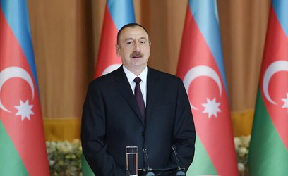Siyasi qüvvələr konstitusiyaya dəyişikliklər layihəsinə münasibət bildirib.
İyulun 18-də prezident İlham Əliyev Azərbaycan Konstitusiyasına dəyişikliklər təşəbbüsü ilə çıxış edərək layihəni Konstitusiya Məhkəməsinə rəyə göndərib. Referendum aktında dövlət başçısının parlamenti buraxmaq səlahiyyəti yer alır. Nəzərdə tutulan başqa yenilik prezident seçilmək üçün 35 yaş senzini aradan qaldırır, dövlət başçısının səlahiyyət müddətini 5 ildən 7 ilə artırır.
Dövlət başçısına növbədənkənar prezident seçkisi elan etmək səlahiyyəti verilir. Layihə Azərbaycan Respublikasının vitse-prezidentləri postlarının təsisini də nəzərdə tutur. Sənədə görə, birinci vitse-prezidenti və vitse-prezidentləri Azərbaycan Respublikasının prezidenti vəzifəyə təyin və vəzifədən azad edir. Növbədənkənar prezident seçkisi zamanı dövlət başçısının səlahiyyətləri birinci vitse-prezidentə keçir.
Müsavat Partiyasının başqanı Arif Hacılı “Azadlıq” radiosuna deyib ki, görünür, hakimiyyət mövcud qanunvericiliyi avtoritar, monarxist rejim qurmaqdan ötrü yetərli hesab etmir, ona görə də konstitusiyada dəyişikliklər etmək qərarına gəlib: “Hakimiyyət ölkədə monarxiya rejimi qurmağa, hətta 5 ildən bir saxta seçki keçirərək özünə problem yaratmamağa çalışır”.
Arif Hacılı prezidentlik müddətinin 5 ildən 7 ilə qaldırılması və prezident seçilmək üçün qoyulan 35 yaş məhdudiyyətinin götürülməsini ailədən kənar namizədlərin qarşısının alınması kimi dəyərləndirir: “Hakimiyyət ailədən kənar şəxslərin yaş həddi və digər məsələlərlə bağlı namizəd axtarışlarını belə əngəlləməyə çalışır. Faktiki olaraq öz gücünü diktə edir, cəmiyyəti bu yolla tamamilə əzməyə, cəmiyyətdə gələcəkdə demokratik inkişafa ümidsizlik, çıxılmazlıq əhval-ruhiyyəsi yaratmağa çalışır”.
Müsavat başqanı əlavə edib ki, partiyası indiki antidemokratik, xalqın iradəsini müəyyən edəcək seçki sisteminin mövcud olmadığı şəraitdə belə bir referendumun keçirilməsinə etiraz edəcək, bunun qarşısını almağa çalışacaq.
APA-nın məlumatına görə, Azərbaycan Konstitusiyasına dəyişikliklər təklifini Bütöv Azərbaycan Xalq Cəbhəsi Partiyasının mətbuat xidmətinə şərh edən partiya sədri, deputat Qüdrət Həsənquliyev deyib ki, dəyişikliklər təşəbbüsü daha çox xarici faktorlardan qaynaqlanır: “Dünyada və regionda baş verən olaylar ciddi narahatlıq doğurur. Ermənistanla danışıqlar uğursuz olarsa, Azərbaycanı qanlı savaş gözləyir. Yəqin iqtidar bu çağırışlara hazır olmaq istəyir və ölkədə davamlı sabitliyin təmin olunmasını prezidentlik institutunun gücləndirilməsində görür”.
AXCP sədri Əli Kərimli “Facebook” şəbəkəsində yaydığı açıqlamada deyib ki, dövlət başçısı İlham Əliyevin prezidentlik müddətini 5 ildən 7 ilə qaldırmaq, özünə hakimiyyətini istədiyi vaxt ötürə biləcəyi birinci vitse-prezident təyin etmək, prezident seçilmək üçün 35 yaş məhdudiyyətini ləğv etmək istəyi ölkədə de-fakto mövcud olan qeyri-məhdud ailə hakimiyyətini konstitusiyalaşdırmaq cəhdidir: “Əvvəllər bunu edirdilər, amma qanuna salmağa utanırdılar. İndi daha utanmırlar. Cümhuriyyətimizin quruluşunun 99-cu ilində ölkəmizdə ömürlük hakimiyyəti, ailə hakimiyyətini “qanuniləşdirmək” cəhdi xalqa qarşı təhqirdir. Xalq olaraq toparlanmalıyıq, heç şübhəsiz ki, bu referendum oyununa ciddi etiraz etməliyik”
“Azadlıq” radiosuna danışan Böyük Quruluş Partiyasının başqanı, deputat Fazil Mustafa konstitusiyaya dəyişikliklər layihəsinin Konstitusiya Məhkəməsinə göndərildiyini xatırladıb: “İndi bu məsələ Konstitusiya Məhkəməsinin səlahiyyətindədir. Məhkəmə baxıb rəy verərsə ki, referenduma buraxılsın, o vaxt fikrimizi açıqlayarıq. Hər halda təklifdir, prezidentin belə bir hüququ var. Hansı əsaslandırma ilə verilib, yəqin ki, aydın olacaq. Konstitusiya Məhkəməsinin rəyi olmadan, hansısa fikir söyləmək nə dərəcədə düzgün olar, bilmirəm”.
Fazil Mustafa əlavə edib ki, prezident seçilmək üçün yaş senzinin aradan qaldırılması normal haldır, çünki istənilən yaşda şəxsin prezident seçkilərinə qatılmasına yol açılır: “Vətəndaşlara təklif olunur, referendumda qiymətləndirəcəklər, səs verəcəklərsə, keçəcək, səs verməyəcəklərsə, keçməyəcək”.
REAL Hərəkatının liderlərindən olan Erkin Qədirli “Facebook”da belə bir rəy yazıb: “Konstitusiyaya təklif olunmuş düzəlişlər layihəsini oxuyuram. Aralarında yaxşı və doğru olanları var. Amma onları qoyaq bir qırağa. Əsas məsələ siyasi sistemdə nəzərdə tutulmuş dəyişikliklərdir. Tam məsuliyyətimlə deyirəm, bu dəyişikliklər sistemi nəinki böhrandan çıxarmayacaq, əksinə, onu daha dərin böhrana salacaq. Bundan sonra problem sistemdə deyil, sistem problemdə olacaq”.
REAL-ın başqa bir öncül şəxsi Natiq Cəfərli “Facebook”da yazır ki, konstitusiya dəyişiklik təklifləri sistemin daşlarını yerindən oynadır: “Niyyət yaxşı olsa, bu təklifləri təkmilləşdirmək, siyasi islahatlara başlamaqla iqtisadi fəlakətin qarşısını almaq olar. Bunun üçün məsuliyyət və səlahiyyətlər bölüşdürülməli, prezidentin səlahiyyətləri azaldılmalı, parlament respublikasına keçid elan edilməli, maliyyə amnistiyası tətbiq edilməli, prezident və ailəsinə gələcəkləri ilə bağlı tam zəmanət verilməli, mülkiyyət toxunulmazlığı və qanunun aliliyi təmin edilməlidir.
Ana yasamızı dəyişiriksə, ağılla, gələcəkdə uğurlu idarəetmə modelinə keçid üçün dəyişməliyik. Əgər məqsəd bir ailənin hakimiyyətini daha da möhkəmləndirməkdirsə, yanlış yoldur, bu dəyişikliklər, tam tərsi, hakimiyyətlərini ciddi zəiflədəcək, azalan “piroq” uğrunda, vitse-prezidentliklər uğrunda klanlararası savaşı daha da dərinləşdirəcək”.

Mülkiyyət hüququnda yenilik təşəbbüsü nədən irəli gəlir?
19.07.2016
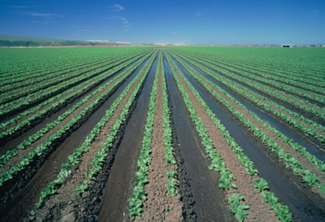
Prezident İlham Əliyevin iyulun 18-də təqdim etdiyi konstitusiya dəyişiklikləri layihəsində (Referendum aktı) ana yasanın 29-cu – “Mülkiyyət hüququ” maddəsində də yenilik nəzərdə tutulub. Həmin maddəyə aşağıdakı bəndlərin əlavə edilməsi təklif olunur:
— xüsusi mülkiyyət sosial öhdəliklərə səbəb olur;
— sosial ədalət və torpaqlardan səmərəli istifadə məqsədi ilə torpaq üzərində mülkiyyət hüququ qanunla məhdudlaşdırıla bilər.
Transparency.az-ın məlumatına görə, iqtisadçı ekspert Rövşən Ağayev torpaq hüququna məhdudiyyətlərin qoyulması təşəbbüsünü şərh edərək yazır ki, hazırda ölkənin torpaq qanunvericiliyində buna dair bəzi mexanizmlər var, həmin məhdudiyyətlər beynəlxalq təcrübədə də tətbiq edilir: “Torpaq Məcəlləsinin 73-cü maddəsinə əsasən, torpaqdan məqsədli təyinatına görə istifadə edilmədikdə və torpaq vergisi üzrlü səbəb olmadan 1 il ödənilmədikdə xüsusi mülkiyyətdə olan torpaqlar üzərində hüquqlara xitam verilməsinə əsaslar yarana bilər.
Beynəlxalq təcrübədə kənd təsərrüfatı torpaqlarının bir əldə cəmlənməsinin qarşısını almaq üçün 1 şəxsin adına ala biləcəyi torpaq sahəsinin maksimum həddinə limit qoyulur. Bu, bizdə də var və ərazi üzrə torpaq normasının 500 mislini təşkil edir. Məsələn, 1996-2000-ci illərdə həyata keçirilən islahatlarda hər hansı ərazidə adambaşına orta torpaq norması 0,2 hektar olubsa, eyni şəxsin adına həmin ərazidə 100 hektardan artıq torpaq alına bilməz.
Fərdi ev tikintisi üçün torpaq əldə olunmasına məhdudiyyətlər var. Ölkənin inzibati ərazilərindən asılı olaraq bir şəxs üçün maksimum 12 sotdan çox torpaq alına bilməz.
Amma bir mühüm mütərəqqi məhdudiyyət beynəlxalq təcrübədə var, bizdə yoxdur. Yaxınlarda Türkiyədə də bu məhdudiyyət hüquqi olaraq tətbiq edilməyə başlandı. Söhbət nədən gedir? Kənd təsərrüfatı torpaqları kiçik hissələrə (məsələn, 1 hektardan az) bölünərək satıla bilməz. Yəni sizin 2 hektar torpağınız varsa, onu tam sata bilərsiniz. Amma bizim hökumət sosial ədalət devizi altında torpaq hüququna məhdudiyyətlər qoymağı planlayır. Ölkədə iqtisadiyyatın elə bir sahəsi yoxdur ki, insanlar özlərinin iqtisadi azadlıqlarını təmin edə-edə siyasi proseslərə qarışa bilsin. Bu imkan müstəsna olaraq yalnız torpaq mülkiyyətçilərinə məxsusdur. Əllərinin qabarı, alınlarının təri ilə torpaq hesabına ailələrinə çörək qazanan insanlar imkan olanda yaşadıqları ərazidə haqsızlığa baş əymirlər. Bunun ən bariz nümunəsi əyalət müxalifətçiləridir.
Bu gün ölkənin kənd təsərrüfatına yararlı torpaqlarının çox az hissəsi – təxminən 25 faizi (1,3 milyon hektar) xüsusi mülkiyyətdədir. Real bazar dəyəri ilə qiymətləndirilsə, təxminən 1,5 milyon kəndliyə məxsus bu torpaqların bazar qiyməti 3-5 oliqarxın əlində olan 10-15 sənaye və turizm obyektinin dəyəri qədərdir. Təki yanılım, mən təklif olunan dəyişiklikdən insanların iqtisadi azadlıqlarının boğulması üçün istifadə olunacağından ehtiyatlanıram”.
“Azadlıq” radiosuna danışan Azərbaycan Xalq Cəbhəsi Partiyasının sədri Əli Kərimli konstitusiyaya bu cür dəyişiklikləri mülkiyyət hüququna böyük təhlükə hesab etdiyini vurğulayıb: “Sosial ədalət və ictimai tələblər bəhanədir. Fakt budur ki, mülkiyyət insanların əlindən alına bilər və bu, konstitusiyaya daxil edilir. Konstitusiya ilə bu imkan verilincə sonrakı qanunlar adamların mülkiyyət hüququnun əlindən alınmasına daha geniş imkanlar yaradacaq. İndiki ağır böhran şəraitində bu, çox ziyanlı düzəlişdir. Ölkəyə xarici investisiyaların gəlməsi, iş adamlarının qaçmaması lazımdır. Amma belə vaxtda mülkiyyət hüququnun insanların əlindən alınmasının konstitusion əsası yaradılır. Onsuz da insanların mülkiyyəti əllərindən alınırdı. İndi isə bunu qanunla etməyə, adi həyat normasına çevirməyə çalışırlar. İrəli sürülən bu təşəbbüslər respublika hakimiyyətini xalq hakimiyyəti görüntüsündə aradan qaldırmağa yönəldilib”.

6 aylıq büdcə hesabatı
19.07.2016
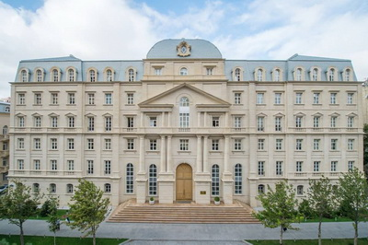
Maliyyə Nazirliyi 2016-cı ilin altı ayında dövlət büdcəsinin gəlir-çıxarı haqqında hesabat yayıb. Rəsmi məlumata görə, ilin birinci yarısı üzrə büdcənin mədaxili 6 milyard 133,8 milyon manat, xərcləri 6 milyard 821,5 milyon manat olub, 687,7 milyon manat məbləğində büdcə kəsiri (defisit) yaranıb.
6 ayda dövlət büdcəsinin mədaxili 7 milyard 771,5 milyon manat proqnoza qarşı 6 milyard 133,8 milyon manat və yaxud 21,1 faiz az icra olunub.
Vergilər Nazirliyi mədaxil proqnozunu 102 faiz icra etməklə dövlət büdcəsinə 3 milyard 190,1 milyon manat vəsait ödəyib. Həmin vəsaitin 77,8 faizi (ötən ilin eyni dövrünə nisbətən 10,6 faiz-bənd çox) və ya 2 milyard 481,1 milyon manatı qeyri-neft sektorundan daxilolmaların payına düşür, bu da 2015-ci ilin eyni dövrünə nisbətən 242,7 milyon manat və ya 10,8 faiz çoxdur.
Bu ilin altı ayında Dövlət Gömrük Komitəsi proqnoza 118,2 faiz əməl edərək dövlət büdcəsinə 995,4 milyon manat vəsait verib, bu da ötən ilin eyni dövrü ilə müqayisədə 30,1 faiz və yaxud 230,4 milyon manat çoxdur.
Dövlət Neft Fondundan büdcəyə nəzərdə tutulan transfertdən 1 milyard 886 milyon manat (51,7 faiz) az və ya 1 milyard 760 milyon manat istifadə edilib.
Dövlət büdcəsindən maliyyələşdirilən təşkilatların ödənişli xidmətlərindən daxilolmaları 127,3 milyon manat təşkil edib.
Başqa daxilolmalar üzrə büdcəyə gələn vəsait 56,9 milyon manat olub.
2016-cı ilin aprel-iyun ayları üzrə dövlət büdcəsinin mədaxili 2 milyard 455,3 milyon manat icra olunub.
Xərclərə gəldikdə, ilin altı ayında dövlət büdcəsinin xərcləri proqnoza nisbətən 88,8 faiz və yaxud 6 milyard 821,5milyon manat icra olunub. İqtisadi təsnifata uyğun olaraq cari ilin altı ayında dövlət büdcəsi xərclərinin 43,4 faizi və yaxud 2 milyard 958,5 milyon manatı sosial yönlü xərclərin (əməyin ödənişi fondu, təqaüd və sosial müavinətlər, dərman və ərzaq xərcləri) maliyyələşdirilməsinə yönəldilib, bu da ötən ilin müvafiq dövrü ilə müqayisədə 7,7 faiz və yaxud 211,2 milyon manat çoxdur.
Cari ilin altı ayında dövlət əsaslı vəsait qoyuluşu xərclərindən elm, təhsil, səhiyyə, sosial, mədəniyyət, idman və digər sosial-mədəni və məişət təyinatlı obyektlərin tikintisinə və yenidən qurulmasına 103,1 milyon manat, enerji, su və qaz təchizatı, nəqliyyat, kommunal, meliorasiya infrastrukturlarının tikintisinə, yenidən qurulmasına və digər sahələrə 532 milyon manat, o cümlədən Naxçıvan Muxtar Respublikasında həyata keçirilən investisiya layihələrinin maliyyələşdirilməsinə dövlət büdcəsinin dövlət əsaslı qoyuluşu xərclərindən 19,1 milyon manat vəsait yönəldilib.
Cari ilin aprel-iyun ayları üzrə dövlət büdcəsinin xərcləri 4 milyard 198,1 milyon manat icra edilib.
Cari ilin altı ayında icmal büdcənin gəlirləri 9 milyard 262,7 milyon manat, xərcləri isə 8 milyard 226,1 milyon manat icra olunub. İcmal büdcənin artıqlığı 1 milyard 36,6 milyon manat təşkil edib.

6-cı referendum
19.07.2016
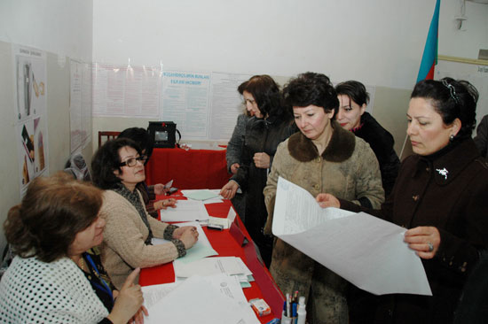
Müstəqilliyini 1991-ci ilin ikinci yarısında bərpa etmiş Azərbaycanda indiyədək 5 referendum keçirilib.
Transparency.az bildirir ki, 1991-ci il dekabrın 29-da keçirilmiş 1-ci referendumda parlamentin oktyabrın 18-də qəbul etdiyi dövlət müstəqilliyi aktına münasibət öyrənilib.
Mərkəzi Seçki Komissiyasının rəsmi məlumatına görə, referendumda seçici siyahılarına daxil edilmiş vətəndaşların 95,27 faizi iştirak edib, 99,58 faizi dövlət müstəqilliyinin lehinə, 0,2 faizi isə əleyhinə səs verib.
2-ci referendum 1993-ci il avqustun 29-da prezident Əbülfəz Elçibəyə etimadla bağlı olub. Həmin il iyunun 24-də Milli Məclis Elçibəyi prezident səlahiyyətindən məhrum edən qərar çıxarıb. 29 avqust referendumu bu qərardan irəli gəlib.
MSK 3 milyon 767 min 928 nəfərin iştirak etdiyi ümumxalq səsverməsində 92,02 faizin Elçibəyə etimad göstərilməsi əleyhinə səs verdiyini açıqlayıb.
1995-ci il noyabrın 12-də keçirilmiş 3-cü referendum Azərbaycan Konstitusiyasının qəbulu məsələsinə həsr edilib.
Rəsmi nəticələrə görə, 3 milyon 556 min 277 nəfərin iştirak etdiyi referendumda 91,9 faiz yeni konstitusiyanın lehinə, 6,63 faizi əleyhinə səs verib.
2002-ci il avqustun 24-də keçirilmiş 4-cü referendum Azərbaycan Konstitusiyasında dəyişikliklərə yönəlib. Mərkəzi Seçki Komissiyası ölkə üzrə 83,86 faiz seçicinin referendumda iştirak etdiyini elan edib.
Referendumun əsas nəticəsi parlament seçkisində proporsional sistemin ləğvi və baş nazirin ölkənin ikinci ali vəzifəli şəxsi statusuna gətirilməsi olub.
2009-cu il martın 18-də Azərbaycanda ana yasa dəyişikliyini nəzərdə tutan daha bir referendum keçirilib. Ölkə üzrə seçicilərin fəallığı 70,83 faiz olub.
5-ci referendumda Azərbaycan prezidenti seçilməyə məhdudiyyət aradan qaldırılıb. Konstitusiyanın əvvəlki variantına görə, eyni şəxs ardıcıl olaraq iki dəfədən artıq Azərbaycan prezidenti seçilə bilməzdi.
2016-cı il iyulun 18-də Prezident İlham Əliyev Azərbaycan Konstitusiyasına dəyişikliklər təşəbbüsü ilə çıxış edib. Təqdim olunan referendum aktı prezident seçilmək üçün 35 yaş şərtini aradan qaldırır, dövlət başçısının səlahiyyət müddətini 5 ildən 7 ilə artırır.
Dövlət başçısına növbədənkənar prezident seçkisi elan etmək səlahiyyəti verilir.
Başqa bir yenilik Azərbaycan Respublikasının vitse-prezidentləri postlarının təsisini nəzərdə tutur. Layihəyə görə, birinci vitse-prezidenti və vitse-prezidentləri Azərbaycan Respublikasının prezidenti vəzifəyə təyin və vəzifədən azad edir. Növbədənkənar prezident seçkisi zamanı dövlət başçısının səlahiyyətlərini birinci vitse-prezident icra edəcək. Hazırda bu səlahiyyət baş nazirdədir.
Prezident İlham Əliyevin konstitusiyaya dəyişikliklər təşəbbüsü qəbul olunub referendum təyin edilsə, bu, müstəqil Azərbaycanda baş tutan 6-cı referendum olacaq.

Yeni özəlləşdirmə fərmanı: Nazirlər Kabinetinə tapşırıqlar verildi
19.07.2016
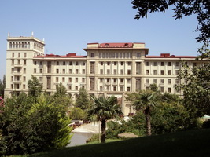İyulun 19-da prezident İlham Əliyev dövlət əmlakının özəlləşdirilməsi ilə bağlı tədbirlərə fərman verib. Fərmanla Nazirlər Kabinetinə Əmlak Məsələləri Dövlət Komitəsinin və aidiyyəti digər dövlət orqanlarının təklifləri əsasında orta müddətli dövr ərzində dövlət mülkiyyətində saxlanılacaq dövlət müəssisələrinin siyahısını müəyyənləşdirmək, həmin müəssisələrin restrukturizasiyasını həyata keçirmək və onların tabeliyində olan qeyri-profil müəssisə və obyektlərin çıxarılaraq özəlləşdirilməsi üçün tədbirlər görmək; özəlləşdiriləcək dövlət müəssisələrinin sağlamlaşdırılması və onların borclarının tənzimlənməsi barədə təkliflərini prezidentə təqdim etmək; dövlət müəssisələrinin özəlləşdirilməsi prosesində Bakı və digər şəhərlərin baş planları nəzərə alınmaqla özəlləşdirilən müəssisələrin yerləşdiyi torpaq sahələrinin sərhədlərinin şəhərsalma qanunvericiliyinə uyğun yenidən müəyyən edilməsinə dair təkliflər hazırlamaq; iri dövlət şirkətlərinin maliyyə-təsərrüfat fəaliyyətində şəffaflığı artırmaq və səmərəliliyi yüksəltmək məqsədi ilə müasir korporativ idarəetmə prinsiplərinin tətbiq olunması və vacib struktur dəyişikliklərinin aparılması üçün lazımi tədbirlərin həyata keçirilməsini təmin etmək tapşırılıb.
Sənədə əsasən, dövlət əmlakının özəlləşdirilməsi ilə bağlı prioritetlər müəyyənləşdirilərkən ilk növbədə regionda rəqabət qabiliyyəti potensialı olan və sosial-iqtisadi inkişafa əhəmiyyətli töhfə verə biləcək fəaliyyəti dayanmış müəssisələrin özəlləşdirilməsinə üstünlük veriləcək.
İlham Əliyevin başqa bir fərmanı ilə “Dövlət əmlakının özəlləşdirilməsi prosesinin təkmilləşdirilməsi sahəsində əlavə tədbirlər haqqında” 19 may 2016-cı il fərmanı dəyişir (Dəyişikliklər).

Müsavat referenduma qarşı mübarizə qərarı verdi
20.07.2016
Müsavat Partiyası Divanının iyulun 19-da keçirilən növbədənkənar iclasında prezident İlham Əliyevin Konstitusiya Məhkəməsinə rəyə göndərdiyi ana yasaya dəyişikliklər layihəsi müzakirə olunub.
Prezident Azərbaycan Konstitusiyasına dəyişikliklər təşəbbüsü ilə iyulun 18-də çıxış edib. Təqdim olunan referendum aktı prezident seçilmək üçün 35 yaş şərtini aradan qaldırır, dövlət başçısının səlahiyyət müddətini 5 ildən 7 ilə artırır. Dövlət başçısına növbədənkənar prezident seçkisi elan etmək səlahiyyəti verilir.
Başqa bir yenilik Azərbaycan Respublikasının vitse-prezidentləri postlarının təsisini nəzərdə tutur. Layihəyə görə, birinci vitse-prezidenti və vitse-prezidentləri Azərbaycan prezidenti vəzifəyə təyin və vəzifədən azad edir. Növbədənkənar prezident seçkisi zamanı dövlət başçısının səlahiyyətlərini birinci vitse-prezident icra edəcək. Hazırda bu səlahiyyət baş nazirdədir.
Bastainfo.com-un məlumatına görə, Müsavat Divanında müzakirələrdən sonra qəbul olunan bəyanatda konstitusiyaya dəyişikliklər təşəbbüsünün Azərbaycanda avtoritarizmin möhkəmlənməsinə yönəldiyi vurğulanır: “Son illər Azərbaycan hakimiyyəti tez-tez qanunvericilikdə və konstitusiyada dəyişikliklər edir. Təəssüf ki, bu dəyişikliklər bir qayda olaraq neqativ dəyişikliklər olmaqla idarəçiliyin daha da sərtləşməsinə, demokratik cəmiyyət quruculuğuna əngəl yaratmağa xidmət edir.
Son belə konstitusiya dəyişiklikləri 2009-cu ildə oldu. Demokratik seçkilərin keçirilməsi üçün normal seçki sisteminin mövcud olmadığı şəraitdə referendum keçirilərək demokratik cəmiyyət quruculuğu üçün çox vacib prinsiplərdən biri olan bir nəfərin iki dəfədən çox prezident seçilməsinə qadağa qoyan müddəa aradan qaldırıldı.
İlham Əliyevin Konstitusiya Məhkəməsinə göndərdiyi “Azərbaycan Respublikasının Konstitusiyasında dəyişikliklər edilməsi haqqında” referendum aktı layihəsinin məzmunu da göstərir ki, hakimiyyət avtoritar rejimi daha da sərtləşdirmək, ölkədə prezident hakimiyyətini mütləqləşdirmək niyyətindədir.
Prezidentlik müddətinin 7 ilədək artırılmasını, prezidentin təyin etdiyi, Milli Məclisdə təsdiq olunmayan vitse-prezidentlik institutunun yaradılmasını, prezident seçilmək üçün aşağı yaş həddinin aradan qaldırılmasını nəzərdə tutan əlavə və dəyişikliklər layihəsinin irəli sürülməsi ölkədə avtoritar rejimin daha da gücləndirilməsi meyllərindən xəbər verir. Prezidentə növbədənkənar seçkilər təyin etmək səlahiyyətinin verilməsi, parlamentin səlahiyyətlərinin, torpaq üzərində mülkiyyət hüququnun məhdudlaşdırılması və başqa müddəalar da mürtəce xarakter daşıyır.
Müsavat Partiyası indiki, demokratik seçki sisteminin mövcud olmadığı şəraitdə bu dəyişiklikləri nəzərdə tutan referendumun keçirilməsini ölkədə avtoritarizmin daha da möhkəmləndirilməsinə xidmət etdiyini, dövlətimizin və xalqımızın mənafelərinə zidd olduğunu əsas götürərək belə referendumun keçirilməsinə yol verməmək üçün konstitusiya və qanunların imkan verdiyi bütün vasitələrdən istifadə edərək mübarizə aparacağını bəyan edir.
Müsavat Partiyası ölkədə fəaliyyət göstərən bütün siyasi və ictimai təşkilatları, ölkə ziyalılarını, gəncləri, bütün Azərbaycan xalqını cümhuriyyətçilik ideyaları uğrunda birgə mübarizəyə çağırır”.
Müsavatın sabiq başqanı, Milli Strateji Düşüncə Mərkəzinin sədri İsa Qəmbər də referendum aktına münasibət bildirib. O, “Facebook” şəbəkəsində qeyd edib ki, hakimiyyət 1995-ci ildə qəbul edilmiş Azərbaycan Konstitusiyasını hər 7 ildən bir referendum keçirib daha da pisləşdirir: “2002-ci il – dövlətdə ikinci şəxs olmaq və prezidenti əvəz etmək yetkisi parlament sədrindən alınıb baş nazirə verilir. 2009-cu il – eyni şəxsin 2 müddətdən çox prezident ola bilməməsi məhdudiyyəti ləğv edilir. 2016-cı il – indi də prezidentliyə namizəd yaşının aşağı həddinin ləğvi, prezidentlik müddətinin 7 ilə qaldırılması, prezidentin səlahiyyətlərinin artırılması, parlamentin, baş nazirin və bütün vətəndaşların hüquq və səlahiyyətlərinin məhdudlaşdırılmasına can atırlar. Bizi – bütün xalqı çətin yay gözləyir. Bu rejimin monarxiya yolunda növbəti addımının qarşısının alınması üçün mümkün hər şeyi etməliyik”.

20 iyul məzənnələri
20.07.2016
Mərkəzi Bank iyulun 20-də ABŞ dollarının kursunu qaldırıb. Ötən gün 1,5631 manata satılan 1 dolların rəsmi məzənnəsi 1,5662 manat müəyyən olunub.
Avronun məzənnəsində isə düşmə var. Transparency.az-ın məlumatına görə, 1 avro 1,7252 manata təklif edilir. İyulun 19-da rəsmi kurs 1,7313 manat idi.
1 Rusiya rublunun kursu 0,0248 manatdan 0,0247 manata enib (Məzənnələr).
Ötən il Azərbaycan manatı iki dəfə devalvasiyaya uğrayıb və dollar qarşısında 78 qəpikdən 1 manat 55 qəpiyə qalxıb. Dövlət Neft Fondu və Mərkəzi Bank milli valyutanın sabitliyi üçün 2016-cı ilin hərraclarında üst-üstə 3 milyard 492,8 milyon dollar satıblar.

“Azəravtoyol” bu il gördüyü işləri açıqlayıb
20.07.2016
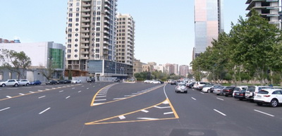
Bu ilin birinci yarısı ərzində “Azəravtoyol” ASC Bakı şəhərində ümumi uzunluğu 31,9 kilometr, yol örtüyünün sahəsi 331,9 min kvadratmetr olan 26 adda prospekt və küçəni yenidən qurub, təmir edib.
ASC-nin mətbuat xidmətindən AZƏRTAC-a bildirilib ki, Bakı şəhərinin bütün inzibati rayonları ərazisində 157,2 min kvadratmetr sahədə cari təmir işləri də yerinə yetirilib.
Ümumilikdə isə ölkə üzrə uzunluğu 230 kilometr olan avtomobil yolları, prospekt və küçələr, o cümlədən respublika əhəmiyyətli 135,7 kilometr, yerli əhəmiyyətli 62,4 kilometr yol yenidən qurulub və təmir olunub.
Altı ayda “Azəravtoyol” ASC üzrə 465,4 min ton asfalt-beton istehsal olunub, 25,6 min ton bitum və 1,9 min ton mazut istifadə edilib.

Trampın namizədliyi rəsmiləşdi
20.07.2016
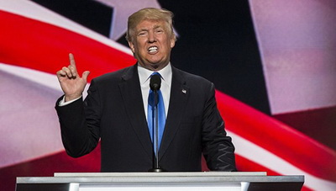
Milyarder Donald Tramp Respublikaçılar Partiyasının Klivlenddə (Ohayo ştatı) keçirilən qurultayında ABŞ prezidentliyinə namizəd kimi təsdiqlənib. İyulun 19-da keçirilən səsvermədə Donald Tramp nümayəndələrin gərəkli dəstəyini alıb.
Noyabrın 8-də keçiriləcək prezident seçkisində Donald Trampın rəqibi Demokratlar Partiyasından Hillari Klinton olmalıdır. Onun namizədliyi hələ rəsmiləşməyib. Demokratların qurultayı bu ay Filadelfiyada keçiriləcək.
Donald Tramp 1946-cı il iyunun 14-də Nyu-York ştatında doğulub. Ata tərəfdən alman, ana tərəfdən şotland əsillidir. Tikinti maqnatıdır. Nyu-York Hərbi Akademiyasını və Pensilvaniya Universitetinin Uorton Biznes Məktəbini bitirib.
Üç dəfə ailə qurub. Hazırkı həyat yoldaşı ilə 2005-ci ildə nikaha girib. Ayrı-ayrı nikahlardan beş övladı var.

Məşhur jurnalist Pavel Şeremet həlak oldu
20.07.2016
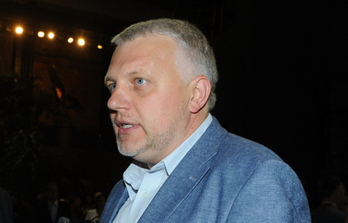
Tanınmış jurnalist Pavel Şeremet Ukraynanın paytaxtı Kiyevdə avtomobilin partlaması nəticəsində həlak olub.
Novator.az xəbər verir ki, 44 yaşlı Pavel Şeremet iyulun 20-si səhər saat 8-ə qalmış evindən çıxıb və işlədiyi “Radio Vesti”yə yollanıb. Yola düşəndən az sonra, saat 7:45-də avtomobil partlayıb.
Avtomobil “Ukrainskaya pravda”nın rəhbəri Alyona Pritulaya məxsusdur. Ancaq Pavel Şeremet maşında tək olub.
Pavel Şeremet Ukraynada 5-ci ildir yaşayır. O, 2012-ci ildən “Ukrainskaya pravda” portalı ilə əməkdaşlıq edib, 2015-ci ilin sentyabrından isə “Radio Vesti”də müəllif proqramı aparırdı.
Ukraynaya köçməzdən əvvəl Pavel Şeremet Rusiyanın “1-ci kanal”ında (ORT) həftəlik “Vremya” proqramının aparıcısı olub, 2008-ci ildən “Oqonyok” jurnalının siyasət və cəmiyyət şöbəsinə rəhbərlik edib.
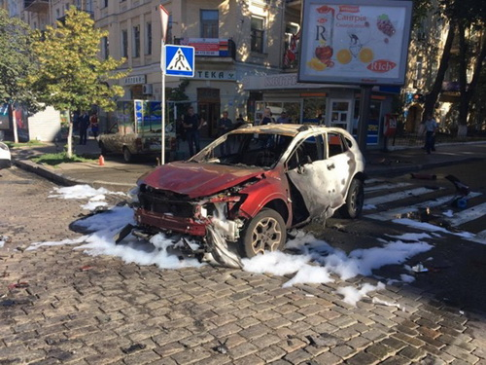

“Microsoft” kasıblayıb
20.07.2016
“Microsoft” texnologiya şirkətinin illik gəliri 2009-cu ildən bəri ilk dəfə azalıb. AZƏRTAC xəbər verir ki, şirkət 2016-cı maliyyə ilinin sonuncu rübü olaraq qəbul edilən aprel-iyun aylarında gəlirinin ötən illə müqayisədə 8,8 faiz azalaraq 85,3 milyard dollara düşdüyünü bəyan edib.
“Microsoft” 2015-ci maliyyə ilində ümumi gəlirinin 93,6 milyard dollar olduğunu açıqlamışdı.
Şirkətin xalis mənfəəti isə 7,7 faiz azalaraq 16,8 milyard dollara geriləyib. “Microsoft” keçən il 18,2 milyard dollar xalis mənfəət əldə edib.

Maşın partladılıb
20.07.2016
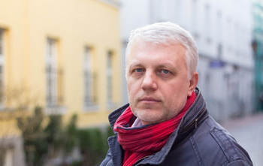Jurnalist Pavel Şeremetin həlak olması ilə bağlı ilkin açıqlama var. Novator.az-ın məlumatına görə, Ukrayna daxili işlər nazirinin müşaviri Zoryan Şkiryak yazılı açıqlamasında bəyan edib ki, Pavel Şeremetin idarə etdiyi avtomobildə əldəqayırma partlayıcı qurğu işə düşüb. Partiyaçı qurğunun gücünün 400-600 qramlıq trotil ekvivalentində olduğu bildirilir.
Zoryan Şkiryak qeyd edib ki, partlayıcı qurğunun kənardan işə salınması və ya saat mexanizminə quraşdırıldığı güman olunur.
Pavel Şeremet Ukraynanın paytaxtı Kiyevdə avtomobilin partlaması nəticəsində həlak olub. 44 yaşlı Pavel Şeremet iyulun 20-si səhər saat 8-ə qalmış evindən çıxıb və işlədiyi “Radio Vesti”yə yollanıb. Yola düşəndən az sonra, saat 7:45-də avtomobil partlayıb.
Avtomobil “Ukrainskaya pravda”nın rəhbəri Alyona Pritulaya məxsusdur. Ancaq Pavel Şeremet maşında tək olub.
Pavel Şeremet 1971-ci il noyabrın 28-də Belarusun paytaxtı Minskdə doğulub. Belarus İqtisadiyyat Universitetini bitirib. Bir müddət Belarus Televiziyasında çalışıb. Sonra işgüzar qəzetə baş redaktorluq edib. 1996-cı ildən Rusiyanın ORT televiziyasının Belarusda xüsusi müxbiri olub.
Pavel Şeremet Ukraynada 5-ci il idi yaşayırdı. O, 2012-ci ildən “Ukrainskaya pravda” portalı ilə əməkdaşlıq edib, 2015-ci ilin sentyabrından isə “Radio Vesti”də müəllif proqramı aparıb.
Ukraynaya köçməzdən əvvəl Pavel Şeremet Rusiyanın “1-ci kanal”ında (ORT) həftəlik “Vremya” proqramının aparıcısı olub, 2008-ci ildən “Oqonyok” jurnalının siyasət və cəmiyyət şöbəsinə rəhbərlik edib.

Polis çimərliklərdə yoxlamalar aparıb
20.07.2016
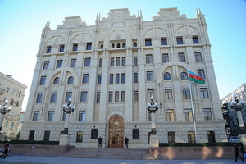Daxili İşlər Nazirliyinin mətbuat xidmətindən AZƏRTAC-a bildiriblər ki, Xəzər dənizinin sahilboyu ərazilərindəki çimərliklərdə, əyləncə mərkəzlərində, digər kütləvi istirahət yerlərində əcnəbilərin və ölkə vətəndaşlarının təhlükəsizliklərini təmin etmək, sağlamlıqlarını qorumaq məqsədilə Bakı Şəhər Baş Polis İdarəsinin müvafiq qurumlarının əməkdaşlarından ibarət qruplar təşkil olunub: “Paytaxtın 6 rayonun inzibati ərazisindəki çimərliklərdə fəaliyyət göstərən 86 iaşə obyektində sanitariya-gigiyena və epidemiya qaydalarına, eyni zamanda istehsalat və məişət tullantıları haqqında qanunvericiliyin tələblərinə əməl edilməsinin vəziyyəti yoxlanıb.
Yoxlamalarla Xəzər və Sabunçu rayonlarında fəaliyyət göstərən 16, Suraxanı rayonunda 4 iaşə obyektinin sahibinə İnzibati Xətalar Məcəlləsinin 211-ci (istehsalat və məişət tullantıları haqqında qanunvericiliyin pozulması), Binəqədi rayonunda fəaliyyət göstərən 3 obyektin sahibinə isə 266.3-cü (məişət tullantılarının tutumlardan kənar yerlərə atılması) maddələri ilə, ümumilikdə 23 şəxsə inzibati xəta haqqında protokol tərtib edilib. Həmin şəxslərin məsuliyyətə cəlb edilmələri təmin olunub”.

Kreditlər 10 ildə
20.07.2016
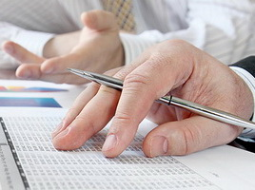Azərbaycan Mərkəzi Bankının hesabatına görə, 2016-cı il iyunun 1-nə ölkədə kreditlərin həcmi 17 milyard 648,3 milyon manat olub. 2016-cı il yanvarın 1-nə kreditlərin həcmi 21 milyard 164,5 manat idi. 5 ayda 3 milyard 516,2 milyon manat azalma qeydə alınıb.
Bəs axır 10 ildə ölkədə kreditlərin həcmi necə dəyişib?
Transparency.az Mərkəzi Banka istinadla bildirir ki, 2006-cı ilin sonuna bankların verdiyi kreditlərin həcmi 2 milyard 370,6 milyon manat təşkil edib. Kredit həcmi 2007-ci ilin sonuna 4 milyard 553,7 milyon manata çatıb.
Bir il sonra məbləğ 2 milyard 462,8 milyon manat artıb. 2008-ci ilə aid hesabatda kreditlərin həcmi 7 milyard 16,5 milyon manat, 2009-cu ilə aid hesabatda 8 milyard 230,4 milyon manat göstərilir.
2010-cu ildə kreditlərin məbləği 741,4 milyon manat artıb və 8 milyard 971,8 milyon manat olub.
2011-ci ilin sonuna kredit məbləğinin 9 milyard 531,3 milyon manat olduğu qeyd edilir.
Bir il sonra artan məbləğ 1 milyard 878,1 milyon manat olub. 2012-ci ilin dekabrında ölkədə kreditlərin həcmi 11 milyard 409,4 milyon manata çatıb.
2013-cü ildə kredit həcmi 14 milyard 812,2 milyon manat, 2014-cü ildə 17 milyard 626,7 milyon manat olub.
Mərkəzi Bankın məlumatına görə, ötən ilin son ayına kredit həcmi 18 milyard 178,3 milyon manat təşkil edib.

Bu il 215 nəfər Qarabağ əlili və şəhid ailəsi mənzil alıb
20.07.2016
Azərbaycanın ərazi bütövlüyünün, müstəqilliyinin və konstitusiya quruluşunun müdafiəsi ilə əlaqədar əlil olmuş şəxslərin və şəhid ailələrinin yeni mənzillərlə təminatı işləri Samux rayonunda davam etdirilib. Əmək və Əhalinin Sosial Müdafiəsi Nazirliyinin 20 iyul məlumatına görə, rayonda inşa etdirilmiş 4 fərdi yaşayış evi Qarabağ müharibəsi əlillərinə və şəhid ailəsinə təqdim olunub.
Tədbirdə vurğulanıb ki, dövlət başçısının 20 iyun 2014-cü il sərəncamına uyğun olaraq Qarabağ müharibəsi əlilləri və şəhid ailələrinin mənzillə təminatı istiqamətində məqsədyönlü işlər görülür. Cari ildə müxtəlif rayonlar üzrə 108 fərdi yaşayış evi, Abşeron rayonunda hazır yaşayış binalarından alınaraq təmir etdirilmiş 53 mənzil və Beyləqan rayonunda 54 mənzilli yaşayış binası istifadəyə verilməklə 215 nəfər Qarabağ müharibəsi əlili və şəhid ailəsi mənzillə təmin edilib.
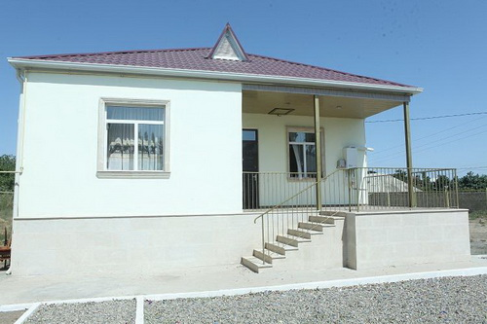

Milli Elmlər Akademiyasının strukturunda yenilik oldu
20.07.2016
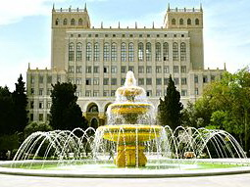Nazirlər Kabineti Azərbaycan Milli Elmlər Akademiyası haqqında yeni qərar verib. Transparency.az bildirir ki, baş nazirin birinci müavini Yaqub Eyyubovun iyulun 18-də imzaladığı qərarla Azərbaycan Milli Elmlər Akademiyasının Eroziya və Suvarma İnstitutu Torpaqşünaslıq və Aqrokimya İnstitutu ilə birləşdirilir və onların bazasında Torpaqşünaslıq və Aqrokimya İnstitutu yaradılır.
İmzalandığı gündən qüvvəyə minən qərarın digər bəndi ilə Fəlsəfə və Hüquq İnstitutunun hüquq elmləri üzrə struktur bölmələri və müvafiq ştat vahidləri ləğv edilərək Hüquq və İnsan Haqları İnstitutunun struktur tərkibinə verilir.

Qafqaz Universiteti bağlandı
20.07.2016
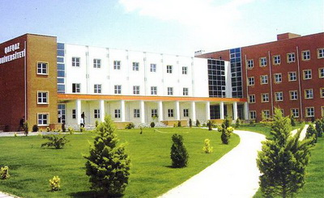
İyulun 20-də Qafqaz Universitetinin təsisçisi universitetin bağlanması haqda qərar qəbul edib və Təhsil Nazirliyinə müraciətlə qərar barədə nazirliyi məlumatlandırıb.
Təhsil Nazirliyi bununla bağlı bildirir ki, müvafiq rəsmi sənədlər nazirliyə daxil olandan sonra Qafqaz Universitetində təhsil alan tələbələrin təhsillərinin davam etdirilməsini təmin etmək məqsədilə nazirlikdə işçi qrupu yaradılacaq və tələbələrin yerləşdirilməsi prosesi aparılacaq.
Qafqaz Universiteti Azərbaycan Respublikası Xalq Təhsili Nazirliyinin nəzdindəki Dövlət Ali Ekspert Komissiyasının 1 may 1993-cü il qərarı ilə fəaliyyətə başlayıb, Nazirlər Kabinetinin 11 sentyabr 1995-ci il qərarı ilə dövlət qeydiyyatından keçib. 20 avqust 2002-ci ildə Təhsil Nazirliyinin lisenziya verməsi ilə universitetin statusu bir daha rəsmiləşib.
Universitetin rektoru türkiyəli professor Əhməd Saniçdir.
Qafqaz Universitetinin təsisçisi Azərbaycan Dövlət Neft Şirkətinin (SOCAR) yaratdığı Azərbaycan Beynəlxalq Təhsil Mərkəzidir. Universiteti Türkiyənin “Çağ Öyrətim işlətmələri” qrupu açmışdı. Sonradan — 2013-cü ildə universitetin təsisçiliyi Azərbaycan Beynəlxalq Təhsil Mərkəzinə keçib.
Azərbaycan Beynəlxalq Təhsil Mərkəzi ictimai birlikdir, onun başqa təsisçiləri də var. Dövlət Neft Şirkəti birliyin əsas təsisçisidir.

Təcili Təxirəsalınmaz Tibbi Yardım Stansiyasının fəaliyyətinə dair məlumat
20.07.2016
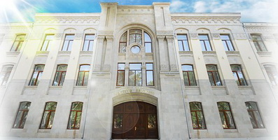
Səhiyyə Nazirliyi Təcili Təxirəsalınmaz Tibbi Yardım Stansiyasının fəaliyyətinə dair məlumat yayıb.
2015-ci ildə Respublika Klinik Xəstəxanasının təxirəsalınmaz və planlı-konsultativ tibbi yardım şöbəsi (sanaviyasiya) ləğv edilib, funksiyaları Təcili Təxirəsalınmaz Tibbi Yardım Stansiyasına (SNTTTYS) verilib.
Nazirliyin məlumatına görə, hazırda SNTTTYS-in 12 regional məntəqəsi (113 regional məntəqələri) var. 2007-2016-cı illərdə yol qəzasına düşmüş 15 min 192 nəfərə təcili yardım, 13 min 428 nəfər konsultativ xəstəyə tibbi yardım göstərilib.
Təkcə 2016-cı ildə 624-ü yol nəqliyyatı hadisəsi olmaqla 659 çağırış olub. Ümumilikdə 712 xəstəyə baxılıb, 12 xəstə hospitalizə edilib, 37-si yerində tibbi yardım alıb, 35-i terapevtik və digər travmalı olub, 70 hadisə yerində ölüm qeydə alınıb.
2016-cı il ərzində 113 xidmətinə 1025 konsultativ çağrı, 1684 113 və konsultativ çağırış daxil olub. Baxılmış konsultativ xəstələrin sayı 1684, baxılmış 113 və konsultativ xəstələrin sayı 2396 nəfərdir.

Sabiq baş nazir və xanımı məhkəmə kürsüsündə
20.07.2016
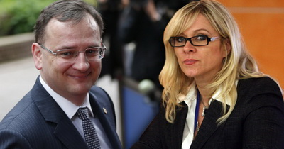
Çexiya Prokurorluğu sabiq baş nazir Petr Neçası siyasi korrupsiyada ittiham edir. İşə iyulun 19-dan paytaxt Praqanın məhkəmələrindən birində baxılır.
Transparency.az-ın məlumatına görə, Petr Neças 2012-ci ildə baş nazir olarkən 3 deputata mandatlarından imtina müqabilində dövlət şirkətlərində iş təklif edib. Deputatların mandatından imtinası Petr Neçasa parlamentdə sərfəli səsvermə üçün gərək olub. Bu qalmaqal sağ mərkəzçi koalisiyanın dağılması və 2013-cü ildə növbədənkənar parlament seçkisi ilə nəticələnib.
Sabiq baş nazirlə birgə xanımı Yana Neçasova da ittiham olunur. Yana Neçasova ərinin baş nazir olduğu dövrdə onun aparatına rəhbərlik edib. Sabiq baş nazirin xanımı 30 bahalı hədiyyəyə görə ödəməli olduğu 26 min avro məbləğində vergidən yayınmaqda təqsirli bilinir.

Referendum aktına hüquqşünas baxışı
20.07.2016
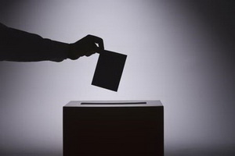Prezident İlham Əliyev Azərbaycan Konstitusiyasına dəyişikliklər təşəbbüsü ilə çıxış edib.Referendum aktı prezident seçilmək üçün 35 yaş şərtini aradan qaldırır, dövlət başçısının səlahiyyət müddətini 5 ildən 7 ilə artırır. Dövlət başçısına növbədənkənar prezident seçkisi elan etmək səlahiyyəti verilir.
Başqa bir yenilik Azərbaycan Respublikasının vitse-prezidentləri postlarının təsisini nəzərdə tutur. Layihəyə görə, birinci vitse-prezidenti və vitse-prezidentləri Azərbaycan prezidenti vəzifəyə təyin və vəzifədən azad edir. Növbədənkənar prezident seçkisi zamanı dövlət başçısının səlahiyyətlərini birinci vitse-prezident icra edəcək.
Azadliq.org-da layihəyə tanınmış hüquqşünasların baxışı verilib. Fuad Ağayev deyir ki, konstitusiyaya nəzərdə tutulan dəyişikliklər hüquqi dövlət üçün yolverilməzdir: “Son 15 ildə neçənci referendum aktı layihəsidir ki, ortalığa çıxır. Həm ümumilikdə layihə, həm də vitse-prezidentlik haqqında müddəalar xoş təsir bağışlamır. Bunun həyata keçməsi xalq hakimiyyətinə, demokratik idarəetmə üsuluna, siyasi sistemə çox neqativ təsir göstərəcək. Təqdim olunmuş layihədən görünür ki, vitse-prezident yalnız və yalnız dövlət başçısının təyin etdiyi və olduqca böyük səlahiyyətlərə malik şəxsdir.
Prezident vaxtından əvvəl vəzifədən getdikdə super prezident səlahiyyətləri xalqın seçmədiyi, hətta Milli Məclisdə də namizədliyi verilməmiş 1-ci vitse-prezidentə keçmiş olacaq. Bu, hüquqi dövlət adlandırılmaq istəyən dövlət üçün yolverilməzdir”.
Ənnağı Hacıbəyli hesab edir ki, nəzərdə tutulan dəyişikliklər hakimiyyətin sərfəli şəxsə ötürülməsinə xidmət edir: “Konstitusiyanın bir neçə ildən bir bu şəkildə oxşar təkliflərlə və siyasi mülahizələrlə dəyişdirilməsi bütövlükdə ana yasanın hörmətdən salınmasıdır.
1-ci vitse-prezident və vitse-prezidentlər postlarının təsis edilməsi hüquqi rəydə hakimiyyətin ötürülməsinin yeni mexanizmi kimi qəbul edilir. Bu mexanizm əslində hakimiyyətin hüquqi yolla ötürülməsindən daha çox mövcud hakimiyyətə sərf edən şəkildə, yəni hakimiyyətin istədiyi şəxsə ötürülməsinə xidmət edir”.
Qurban Məmmədov deyir ki, Azərbaycanda normal seçki institutu olsa, qanuni prezident, parlament seçkiləri keçirilsə, ondan sonra bu təklifləri qəbul etmək olar: “Indiki halda bu təkliflər xoşməramlı deyil”.
Hüquqşünas əlavə edib ki, 1-ci, 2-ci, 5-ci vitse-prezident də təsis etmək olar, bütün təklif olunan yenilikləri də qəbul etmək olar: “Yalnız bir şərtlə. İcazə versinlər Azərbaycanda heç olmasa bircə dəfə qanuni prezident və parlament seçkiləri keçirilsin, o təklifləri sonra qəbul edək. İndiki halda təkliflər xoşniyyətli deyil və bizim dövlətimizi çox böyük uçuruma, fəlakətlərə aparır”.

“Zaman-Azərbaycan” dayandı
20.07.2016
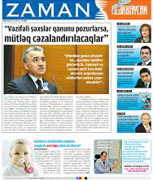“Zaman-Azərbaycan” qəzetinin təsisçiləri iyulun 20-də bəyanat yayıb. Bəyanatda deyilir: “Son günlər regionumuzda baş verən hadisələrin həssaslığının Türkiyə-Azərbaycan dostluq və qardaşlığına təsir edə biləcəyini nəzərə alaraq, Azərbaycan dövlətinin və dövlətçiliyinin yanında olduğumuzu bir daha nümayiş etdirərək bu gündən “Zaman-Azərbaycan” qəzetinin və Zaman.az saytının fəaliyyətini dayandırmaq qərarına gəlmişik”.
“Zaman-Azər MMC”nin təsis etdiyi “Zaman-Azərbaycan” qəzeti 1991-ci ildən çıxırdı. Qəzetin əsasını türkiyəlilər qoyub.

Paytaxt polisi 6 aylıq hesabat açıqlayıb
20.07.2016
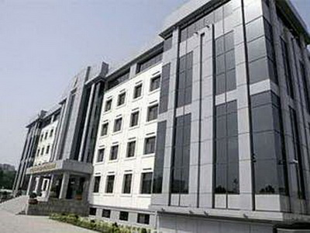
Bu il Bakıda 6644 cinayət hadisəsi qeydə alınıb. APA-nın məlumatına görə, iyulun 20-si Bakı Şəhər Baş Polis İdarəsində 2016-cı ilin birinci yarısının yekunları ilə bağlı geniş əməliyyat müşavirəsində belə deyilib.
Müşavirədə qeyd olunub ki, cinayətlərin 83,3%-i az ağır və böyük ictimai təhlükə törətməyən, 16,7%-i ağır və xüsusilə ağır növlər olub.
2015-ci ilin eyni dövrü ilə müqayisədə qəsdən adam öldürmələr 16,2%, adam öldürməyə cəhdlər 13,3% azalıb.
Cinayətlərin 79,6%-nin (2015-ci ildə 79,5%), ağır növlərinin 80,7%-nin (79,5%), qeyri-aşkar şəraitdə baş verənlərin 69,2%-nin (69,4%) açılması təmin olunub.
Şəxsiyyət əleyhinə olan 923 cinayətdən 96,3%-i (93,5%), o cümlədən qəsdən adam öldürmələrin 96,7%-i (100%), adam öldürməyə cəhdlərin 100%-i (88,9%) açılıb.
2015-ci ilin eyni dövrünə nisbətdə ümumi cinayətlərin açılması 0,1%, onların ağır və xüsusilə ağır növlərinin açılması 1,2%, şəxsiyyət əleyhinə olanların açılması 2,8%, o cümlədən adam öldürməyə cəhdlərin açılması 11,1%, qəsdən sağlamlığa ağır zərər vurmaların açılması 7,9%, zorlamaların açılması 20%, mülkiyyət əleyhinə olan cinayətlərin açılması 0,8%, o cümlədən dövlət və ya bələdiyyə əmlakı oğurluqlarının açılması 28%, mənzillərdən edilən oğurluqların açılması 0,7%, mal-qara oğurluğunun açılması 27,5%, mənimsəmə və israf etmə cinayətlərinin açılması 22%, soyğunçuluqların açılması 15,5%, quldurluqların açılması 8,9%, hədə-qorxu ilə tələb etmələrin açılması 1,8%, xuliqanlıqların açılması 2,7% yaxşılaşıb.
Təqsirləndirilən şəxs qismində axtarışda olan 1055 nəfərdən 62,5%-i (659-u), ağır və xüsusilə ağır cinayətlərə görə axtarılan 446 nəfərdən isə 47,1%-i (210-u) tutulub.
44 soyğunçuluq və quldurluq cinayəti törətmiş 59 nəfərdən ibarət 38 qrup, eləcə də mənzillərdən 141 oğurluq törətmiş 75 nəfərdən ibarət 29 cinayətkar qrup ifşa olunub.

Qafqaz Universiteti Bakı Ali Neft Məktəbinin idarəçiliyinə verildi
20.07.2016
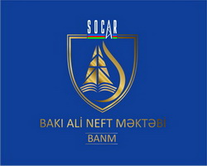Azərbaycan Beynəlxalq Təhsil Mərkəzi iyulun 20-də keçirilən iclasında təsisçisi olduğu Qafqaz Universitetinin Bakı Ali Neft Məktəbinin idarəçiliyinə verilməsi barədə qərar qəbul edib.
Mərkəzdən Report.az-a verilən məlumata görə, qərar universitetin idarəçiliyinin effektivliyini artırmaq məqsədi daşıyır. Bakı Ali Neft Məktəbinin rektoru Elmar Qasımov müvəqqəti olaraq Qafqaz Universitetinə də rəhbərlik edəcək.
Mərkəzdən bildiriblər ki, Qafqaz Universitetinin pedaqoji heyəti fəaliyyətini, tələbələr isə təhsillərini davam etdirəcəklər.
Bakı Ali Neft Məktəbi dövlət ali təhsil müəssisəsi statusunda Azərbaycan prezidentinin 29 noyabr 2011-ci il fərmanı ilə yaradılıb, Dövlət Neft Şirkətinə (ARDNŞ) tabedir. Qafqaz Universitetinin təsisçisi olan Azərbaycan Beynəlxalq Təhsil Mərkəzi də Dövlət Neft Şirkətinindir (Qafqaz Universiteti bağlandı).

